附件

附件1 浙江省工业企业“零土地”技术改造项目备案通知书
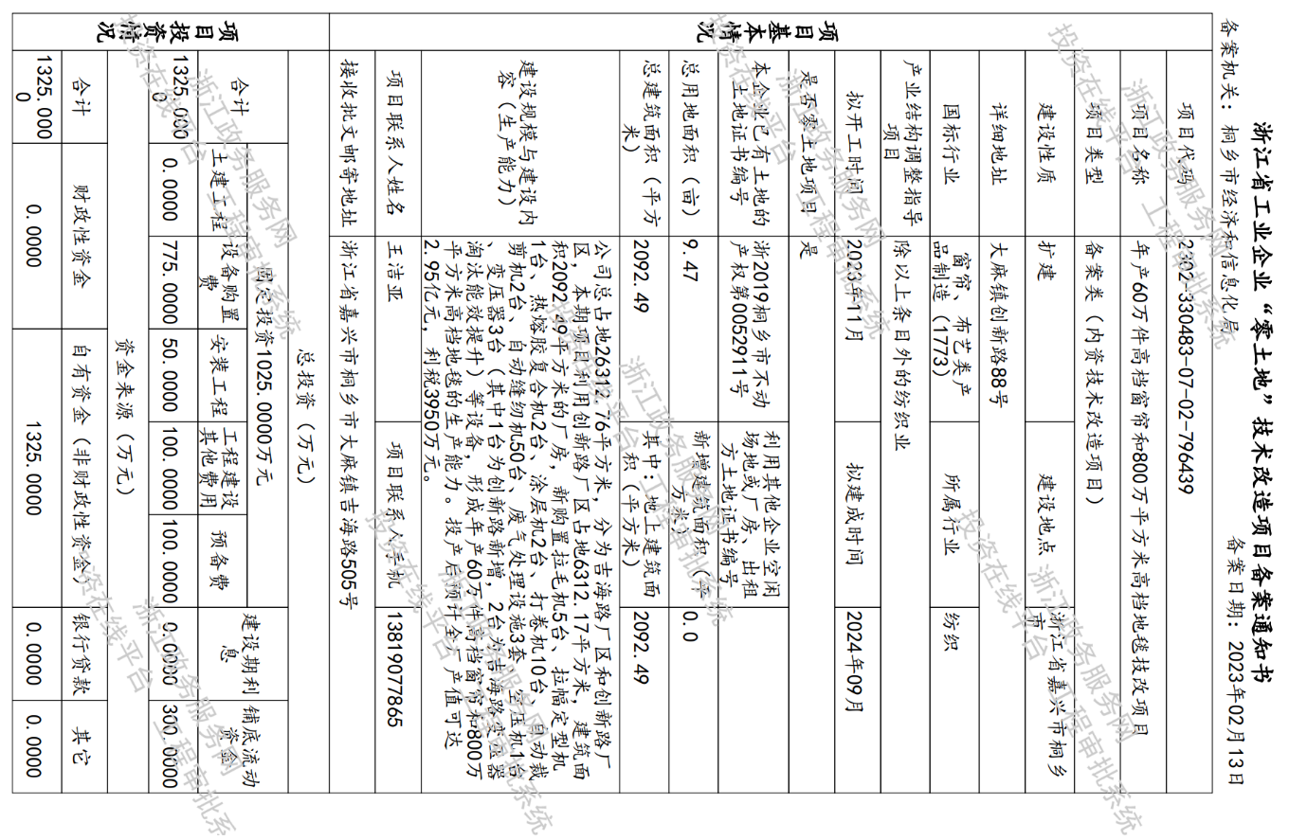

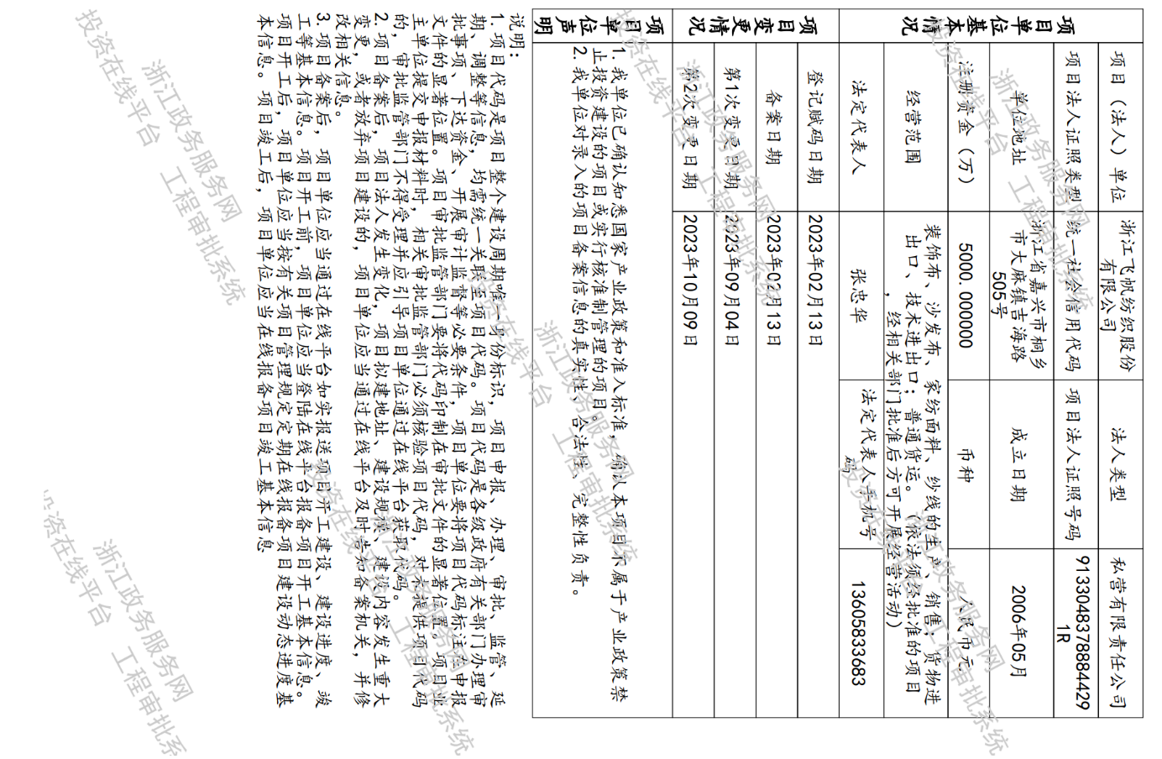

附件2 营业执照及变更登记情况

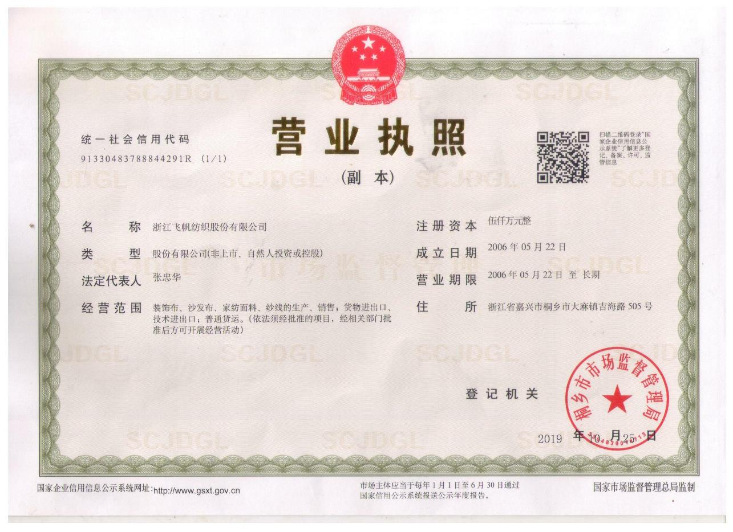

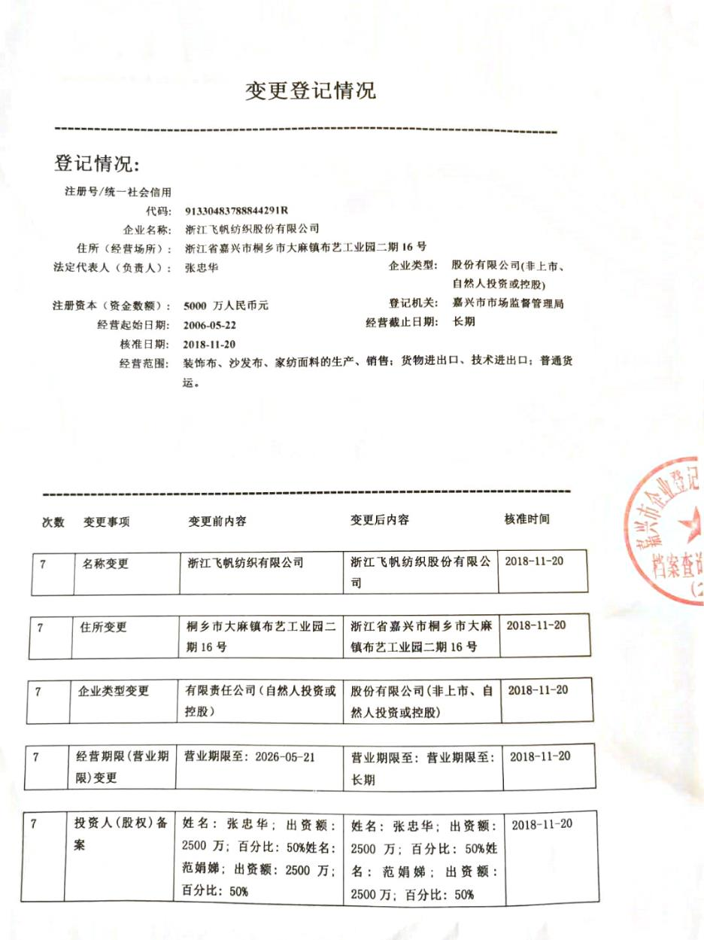

附件3 现有项目环评批复
1、浙江飞帆纺织有限公司年产600万米布料搬迁扩建项目
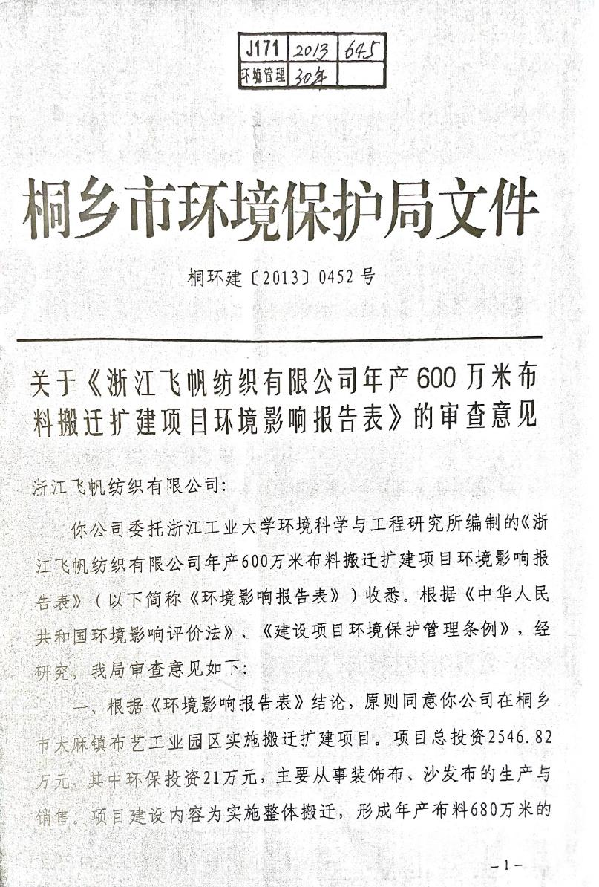

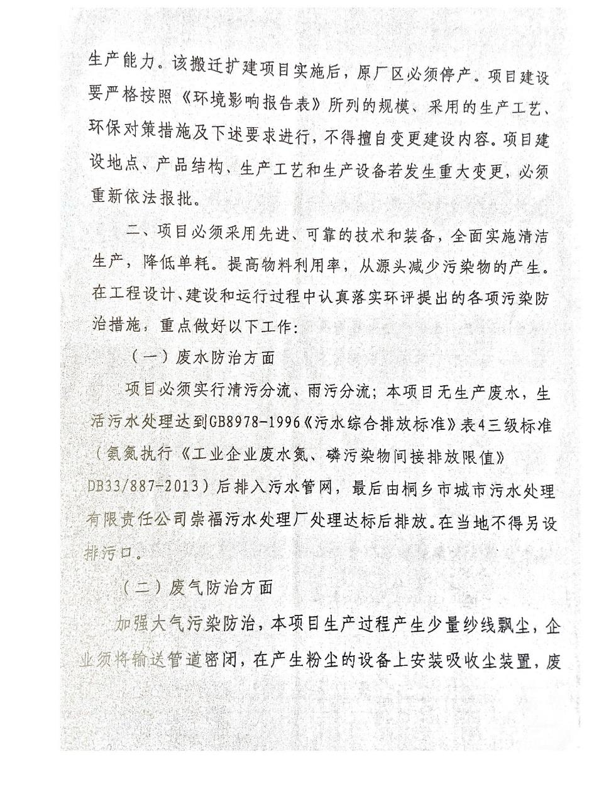
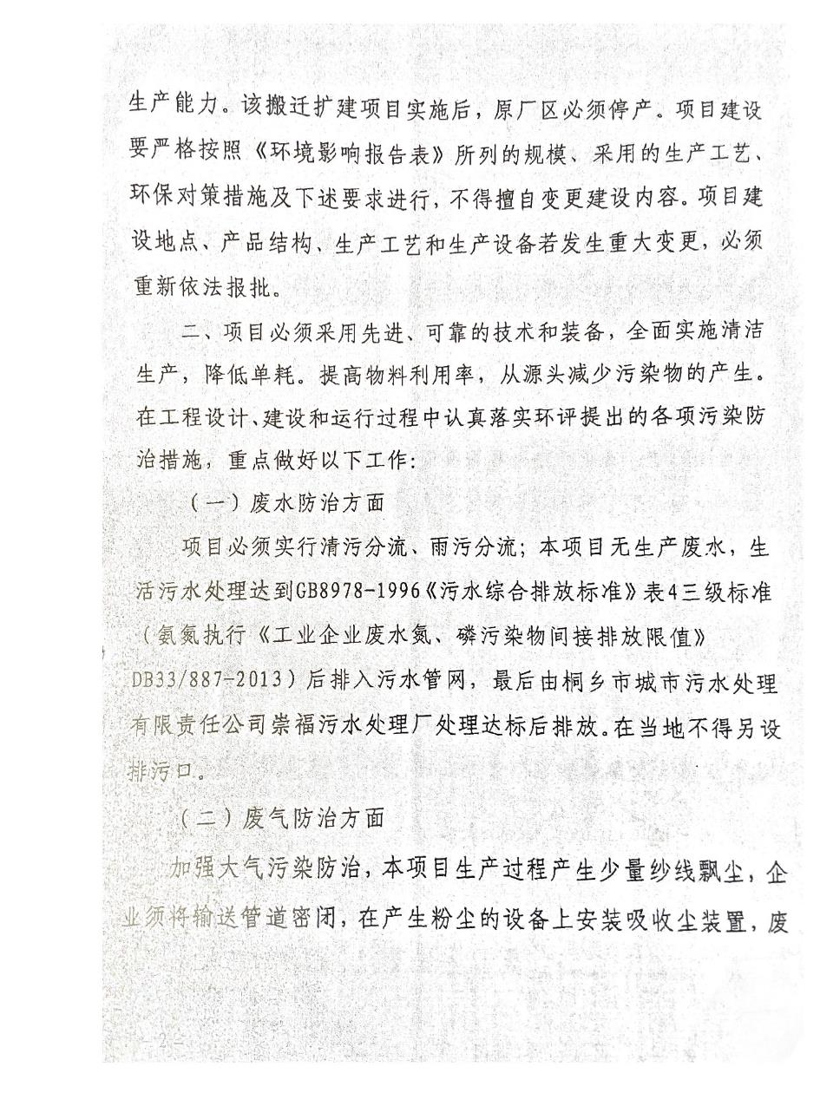
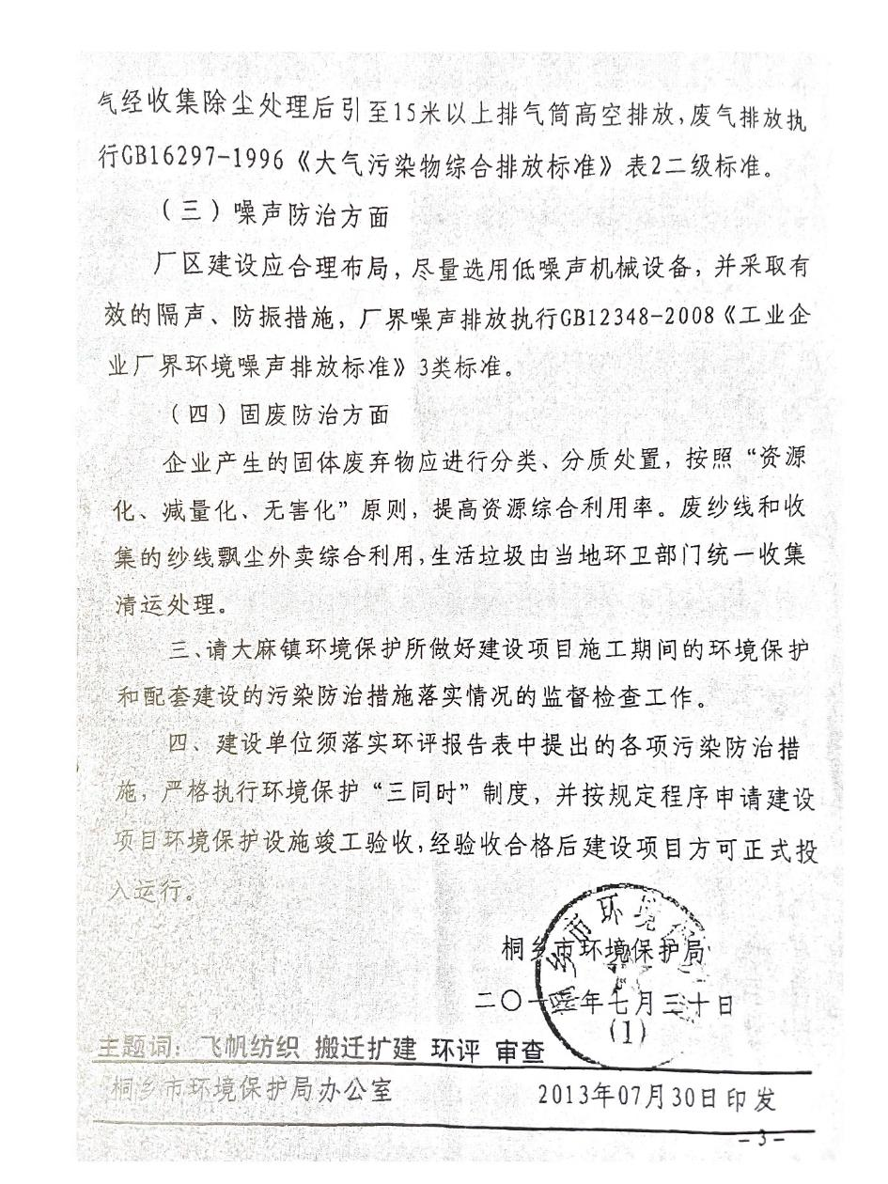
2、浙江飞帆纺织有限公司年产800万米高档装饰布技改项目
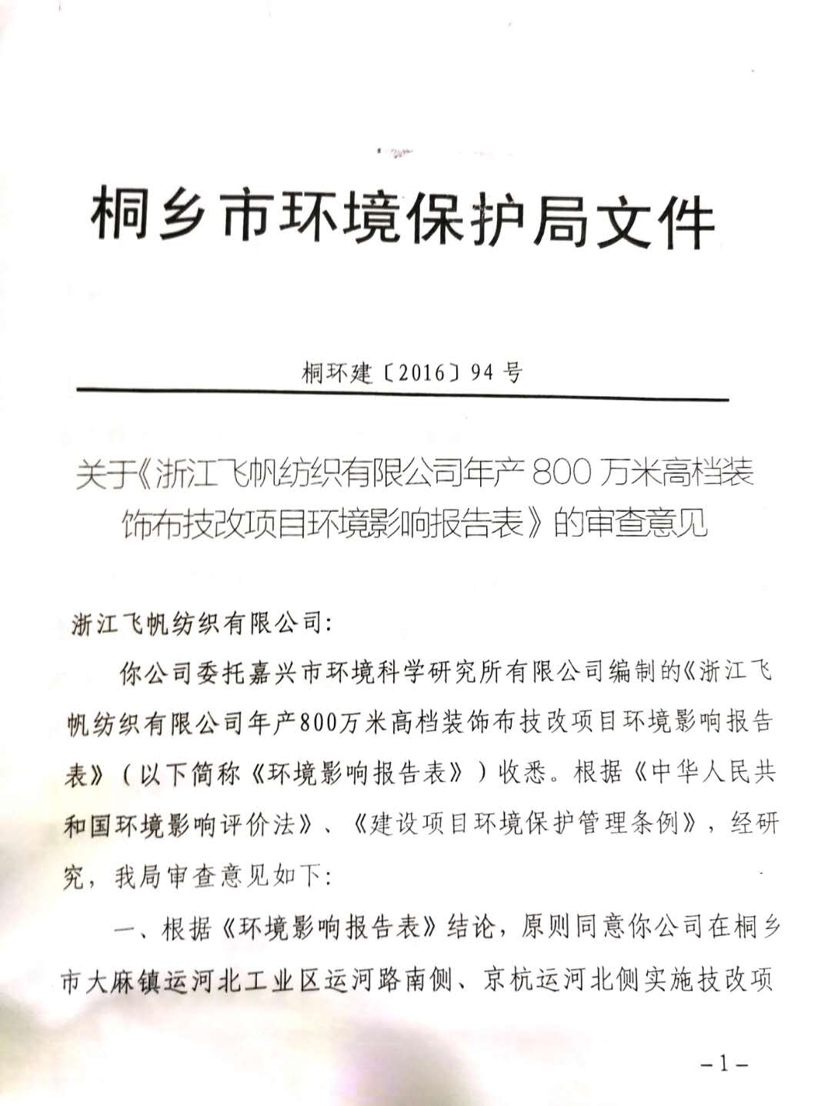
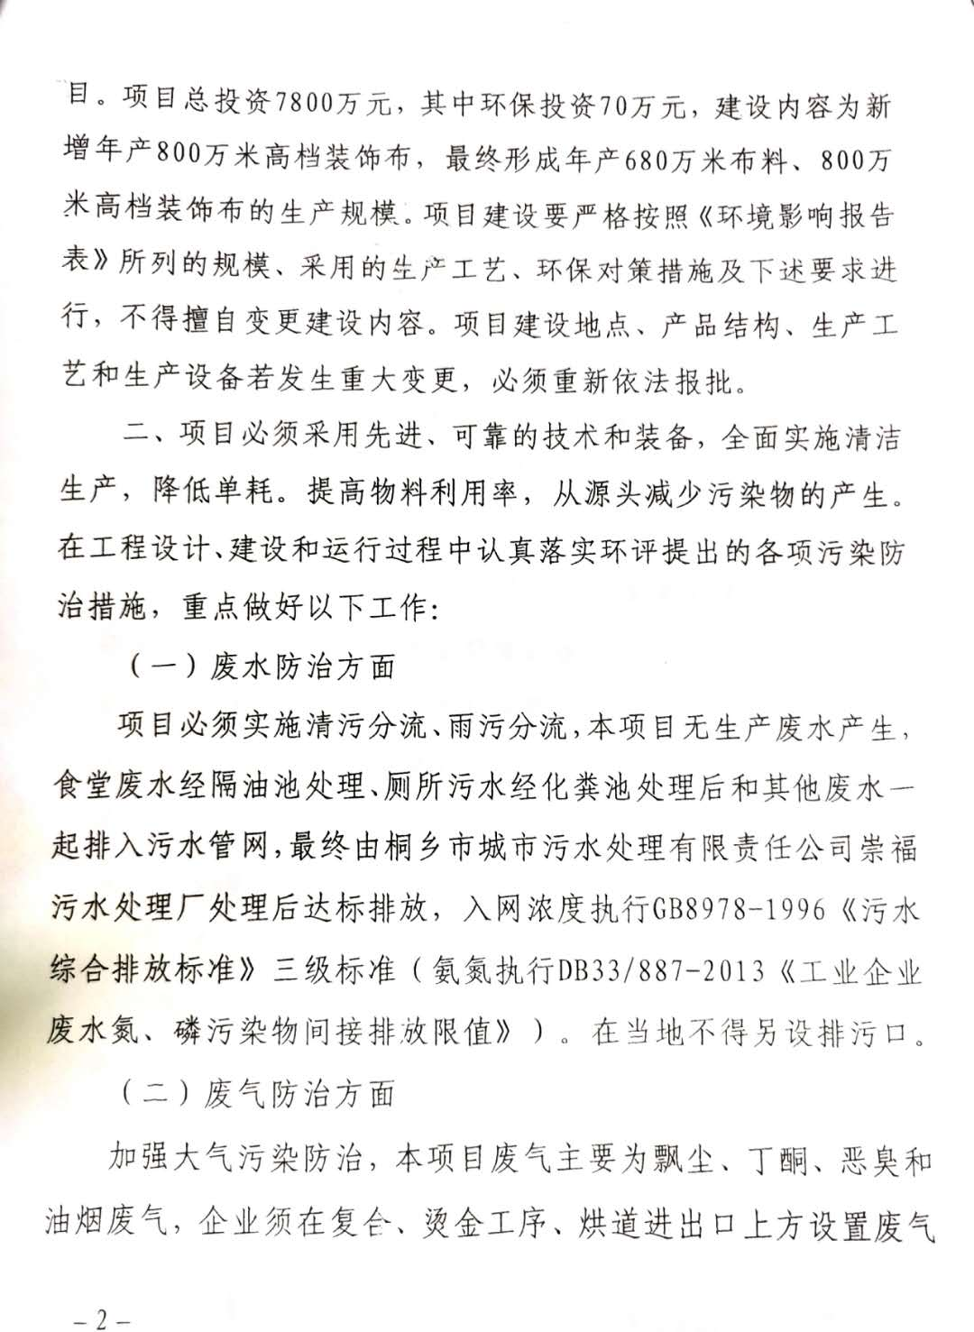

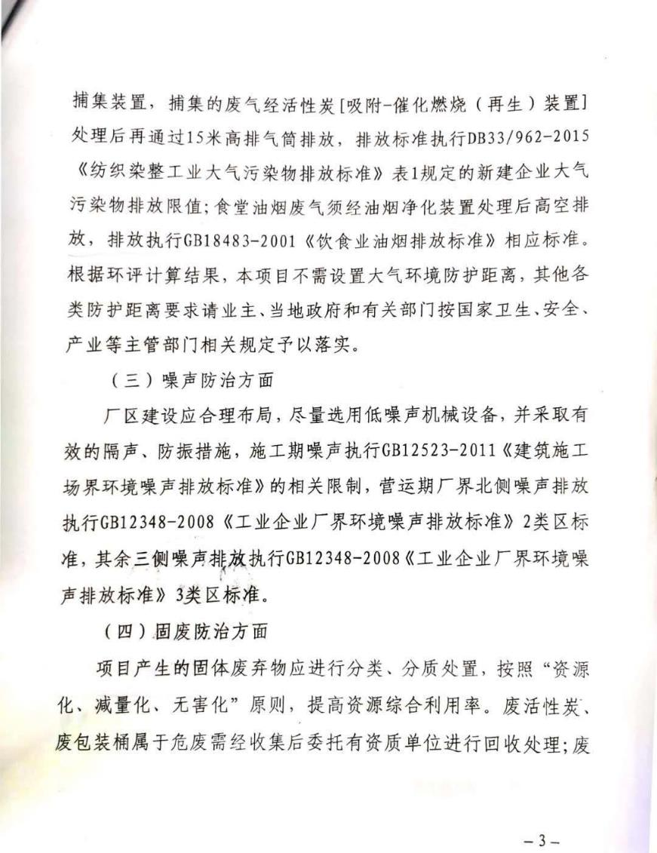
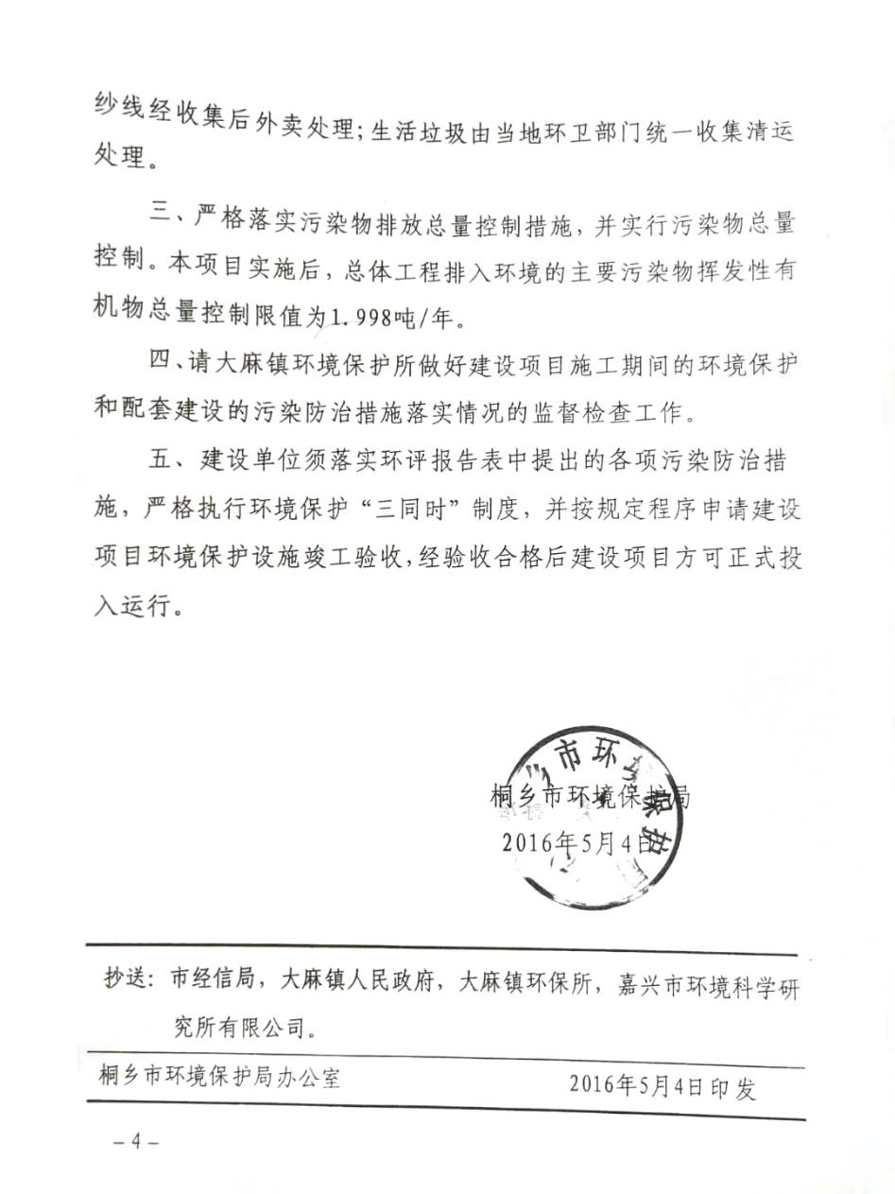
3、浙江飞帆纺织有限公司年产纱线1500吨和装饰布300万米技改项目
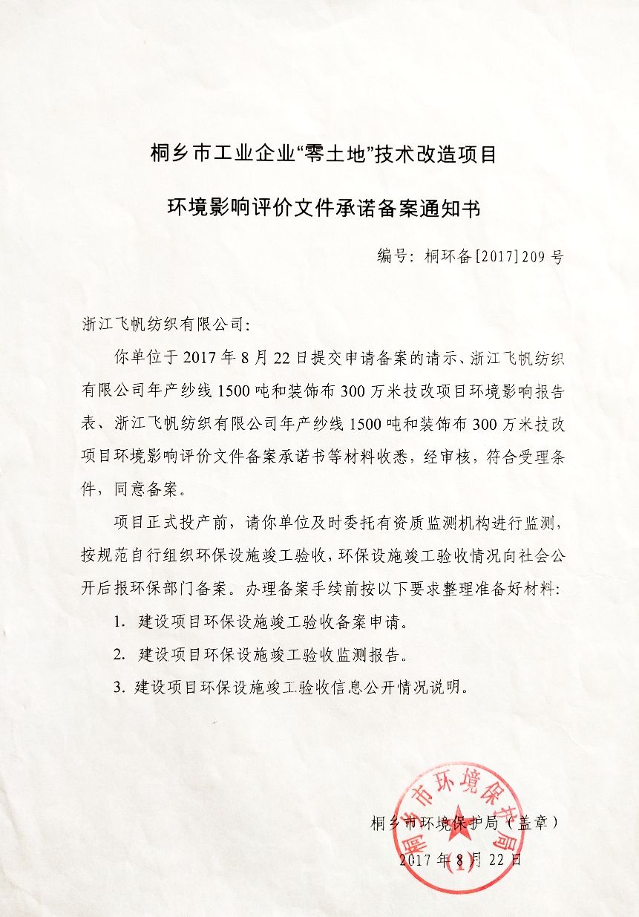

附件4 现有项目环境保护验收意见
1、浙江飞帆纺织有限公司年产800万米高档装饰布技改项目
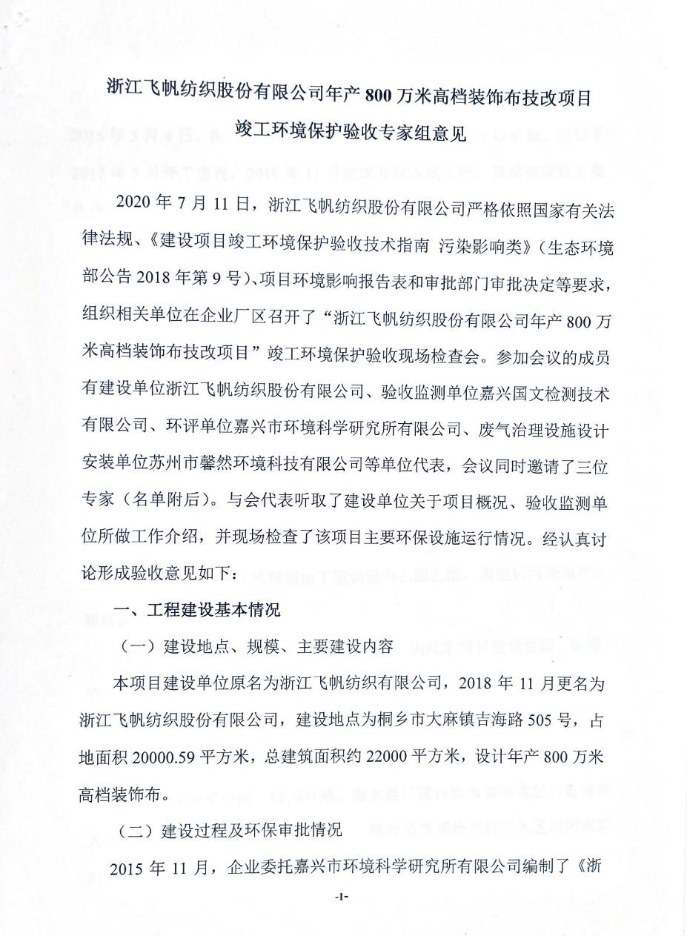

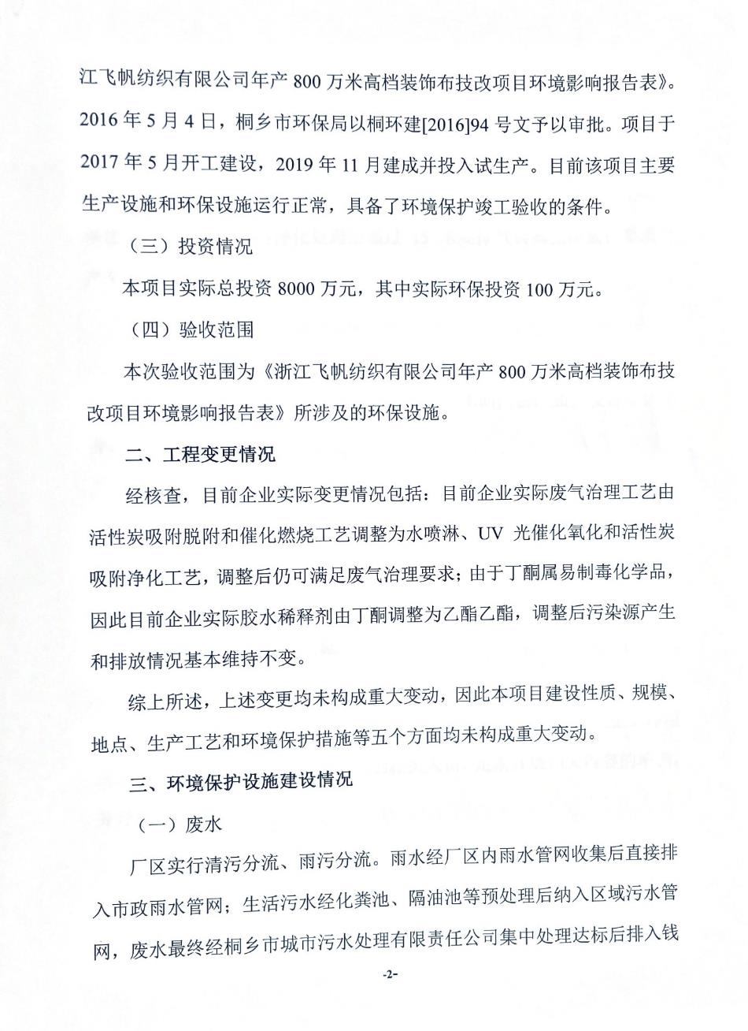
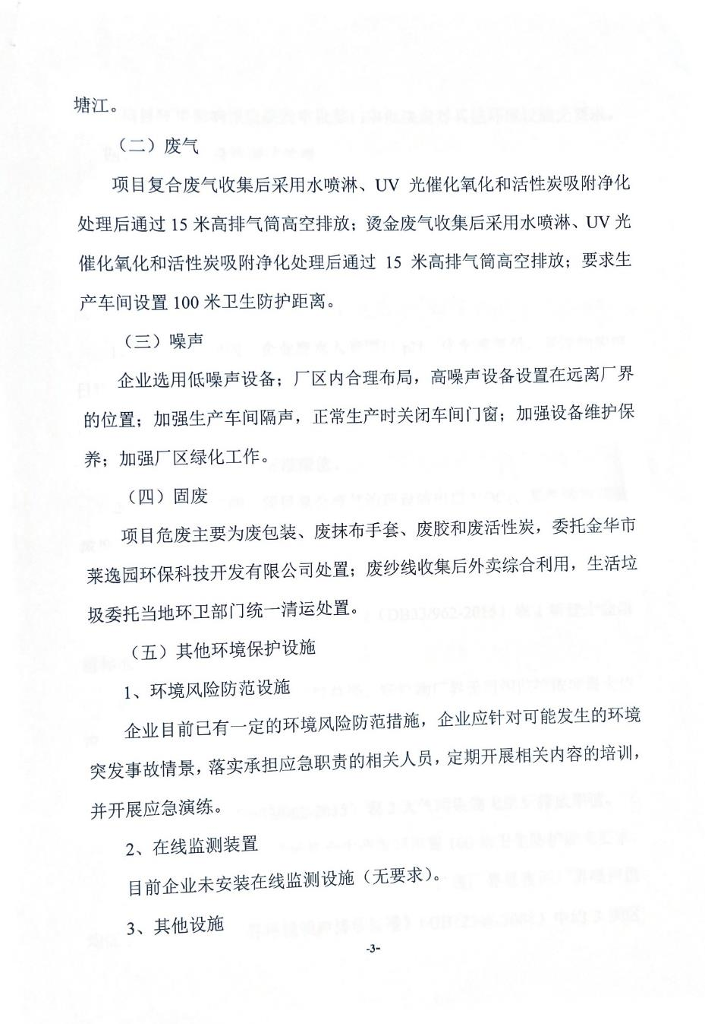
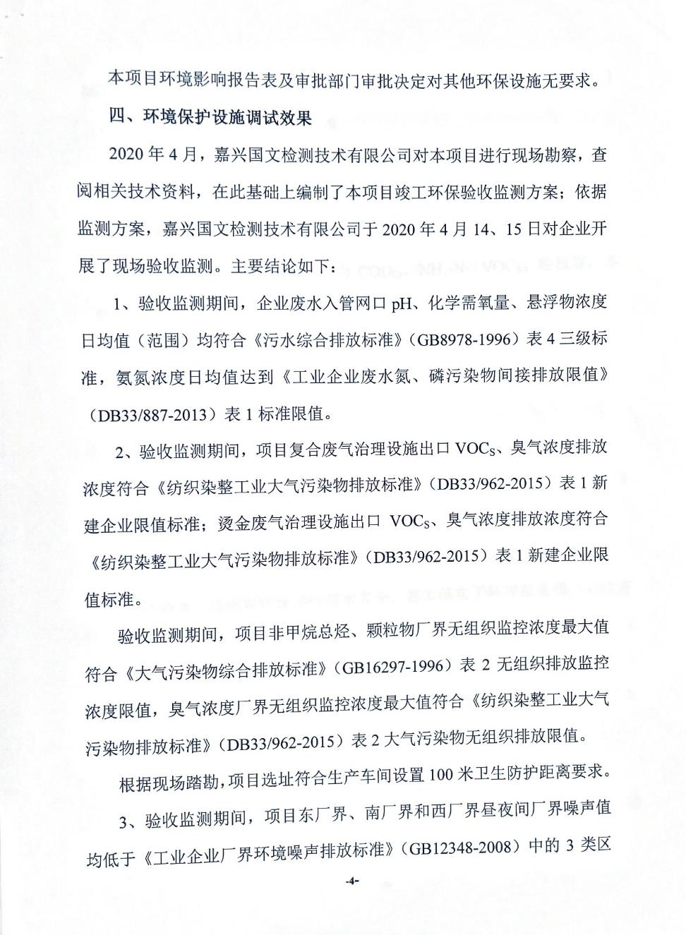
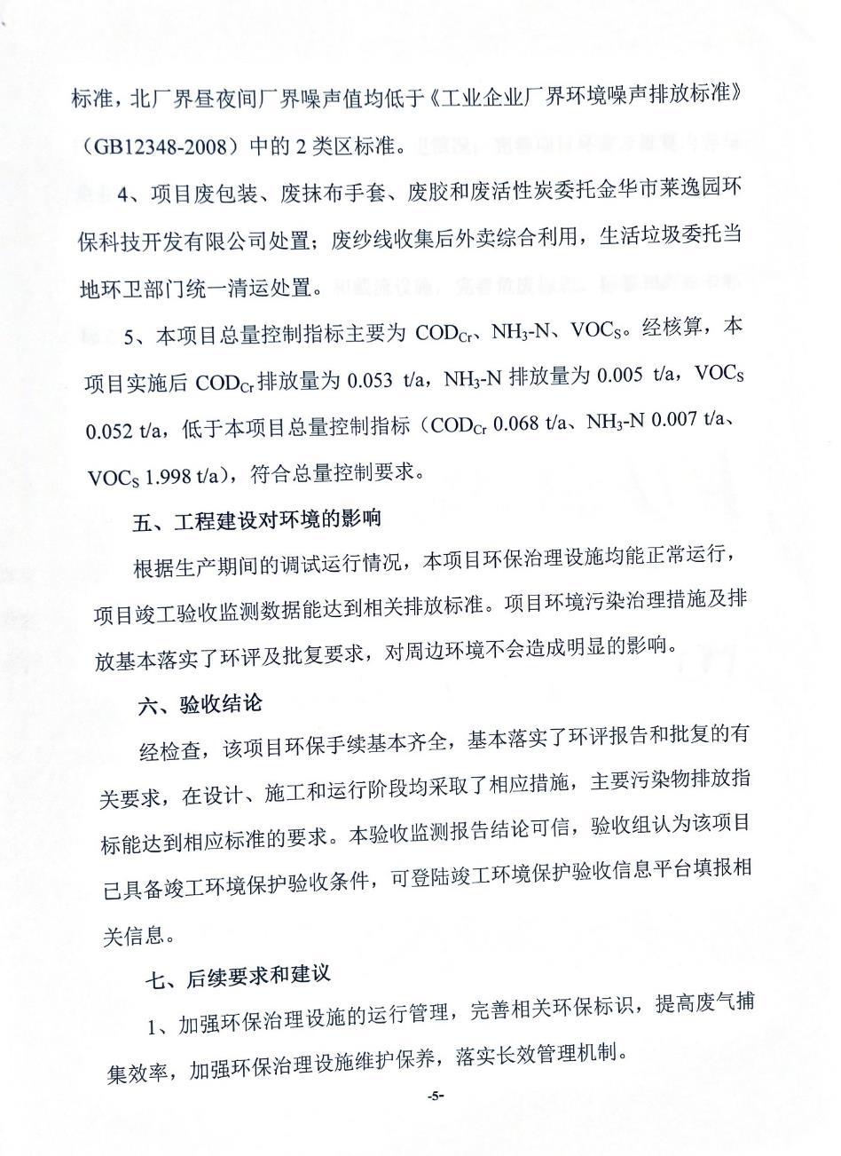
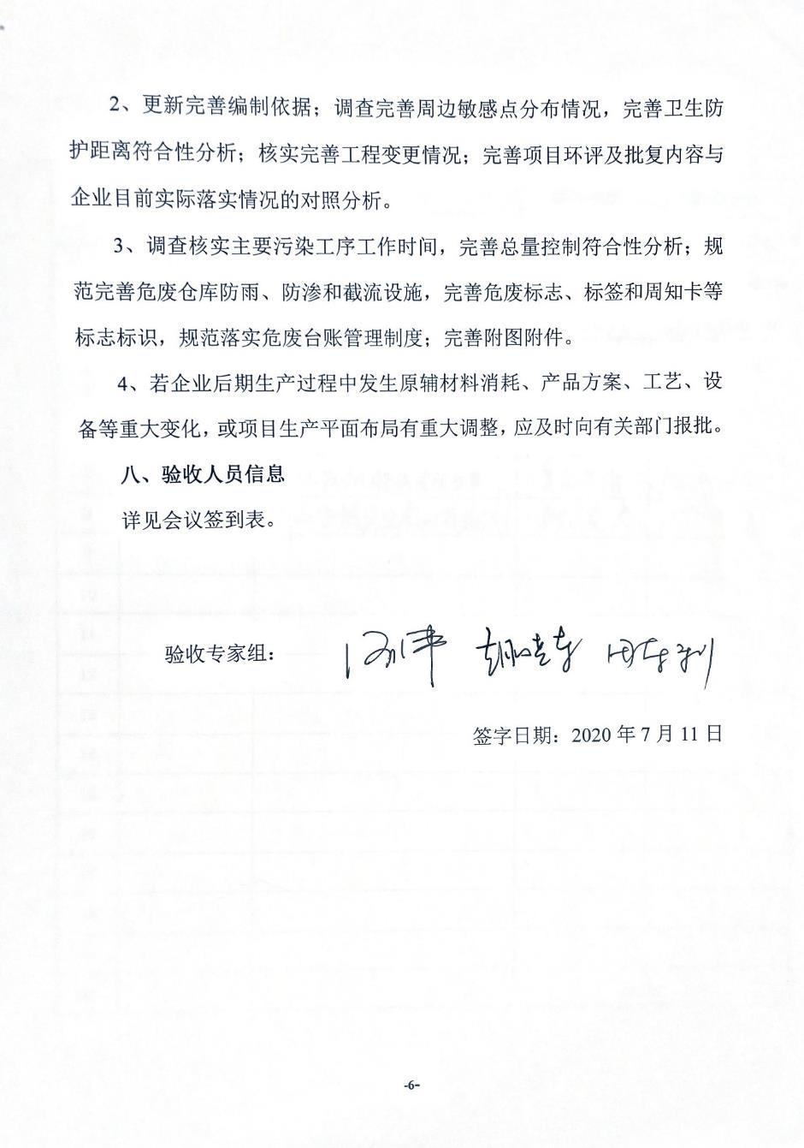
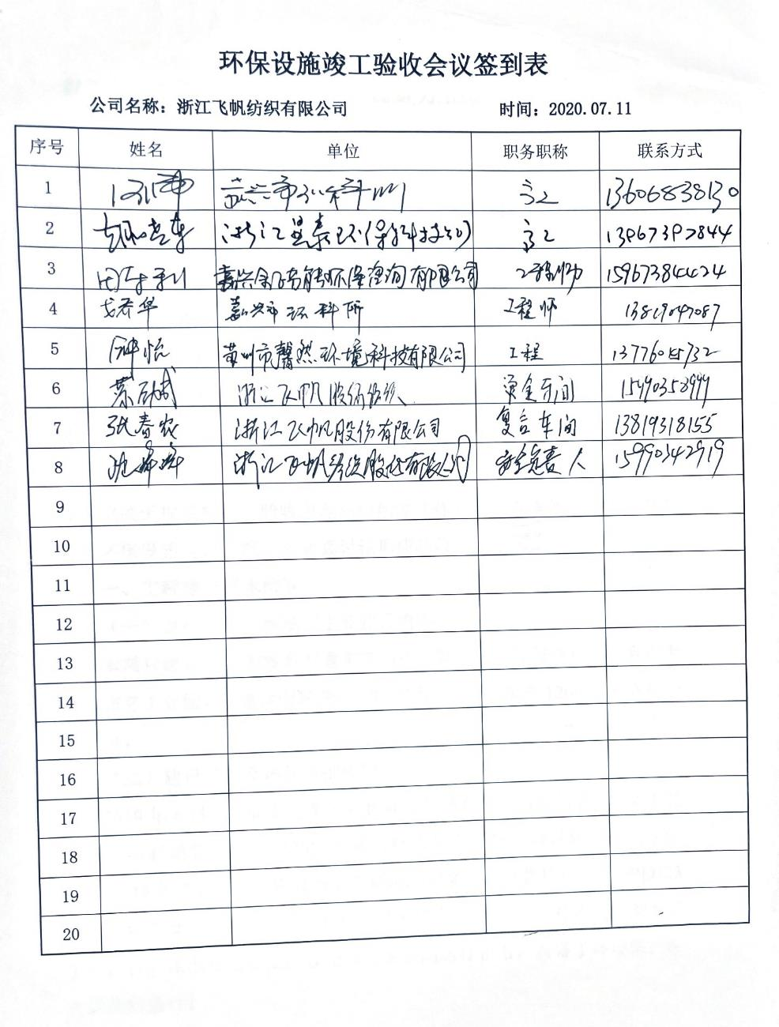
2、浙江飞帆纺织有限公司年产纱线1500吨和装饰布300万米技改项目

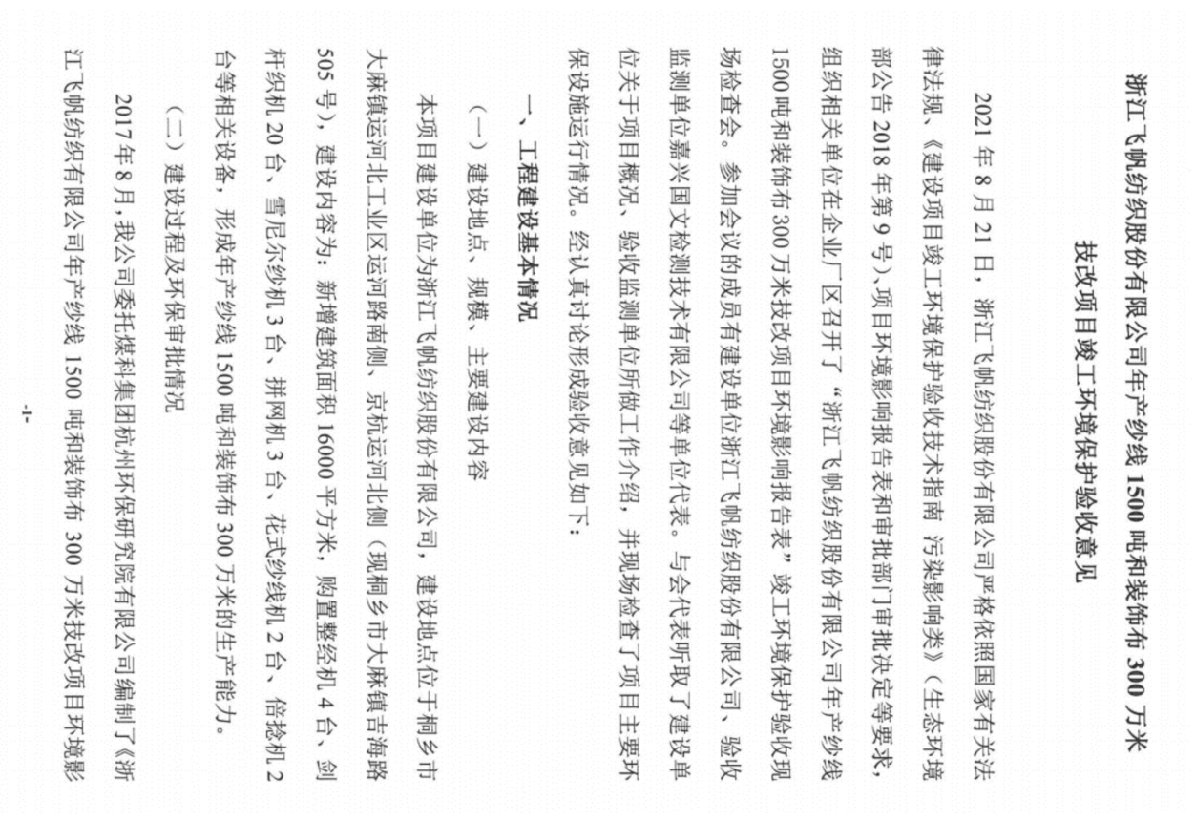

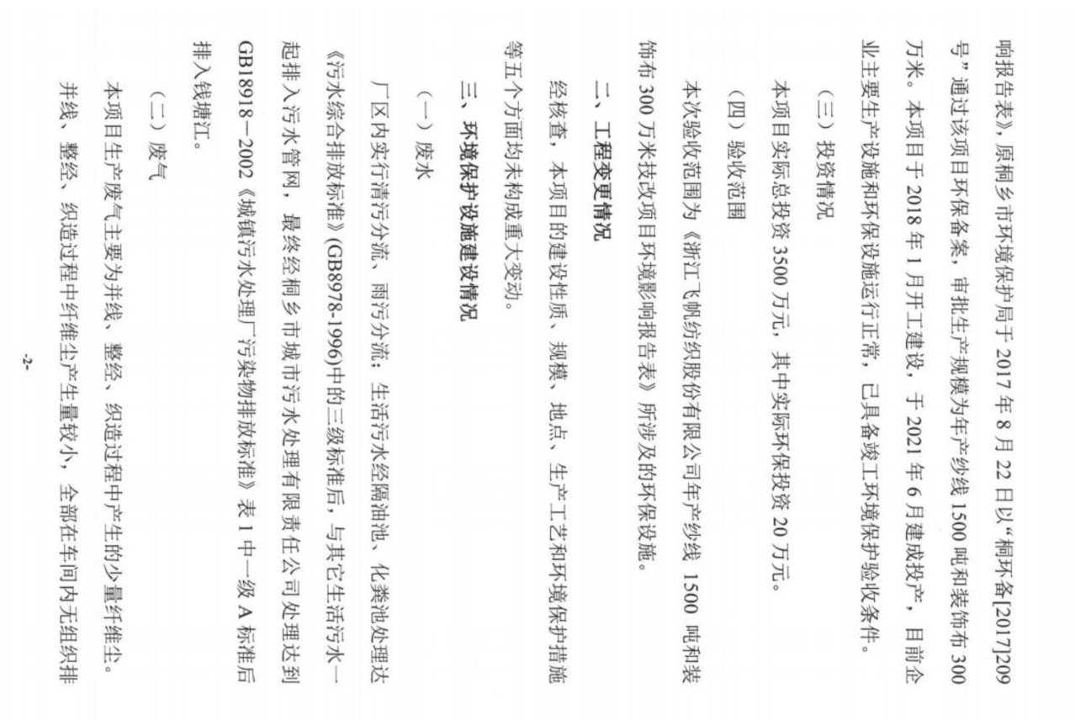
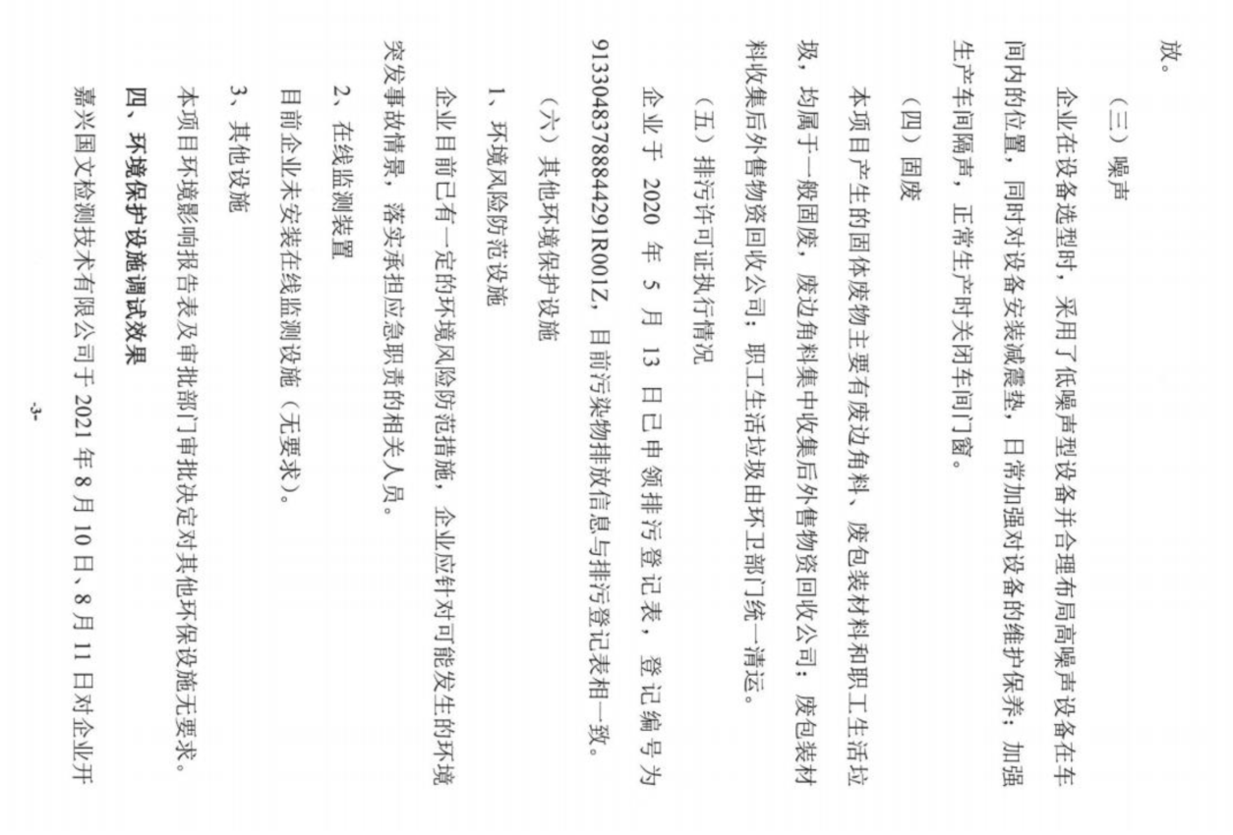
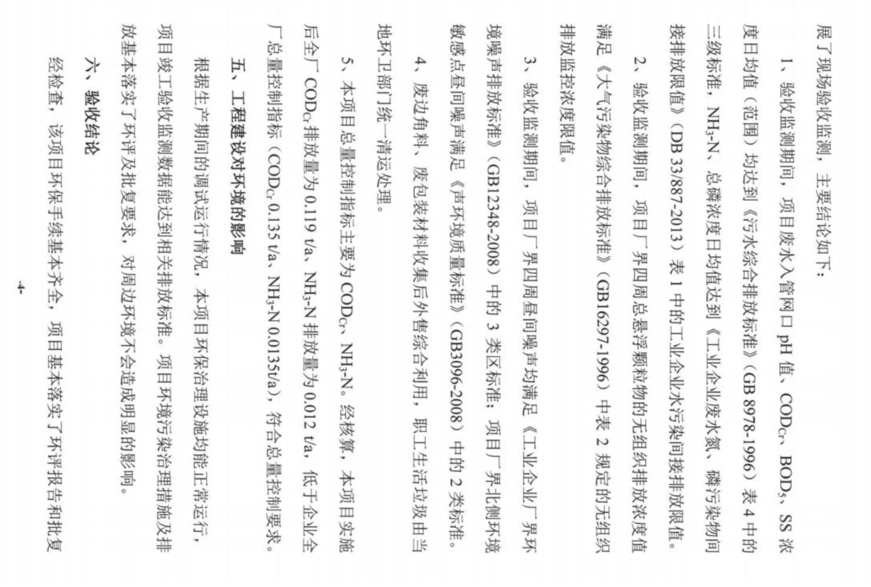
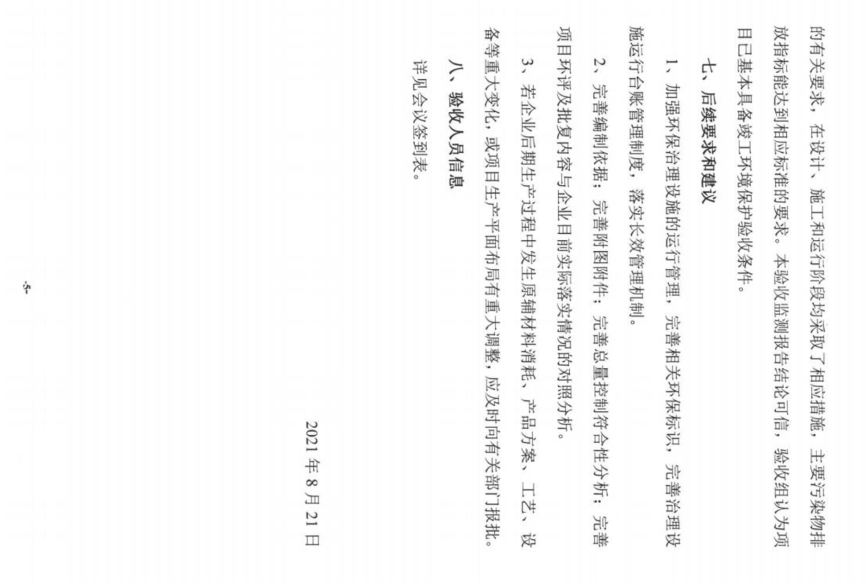
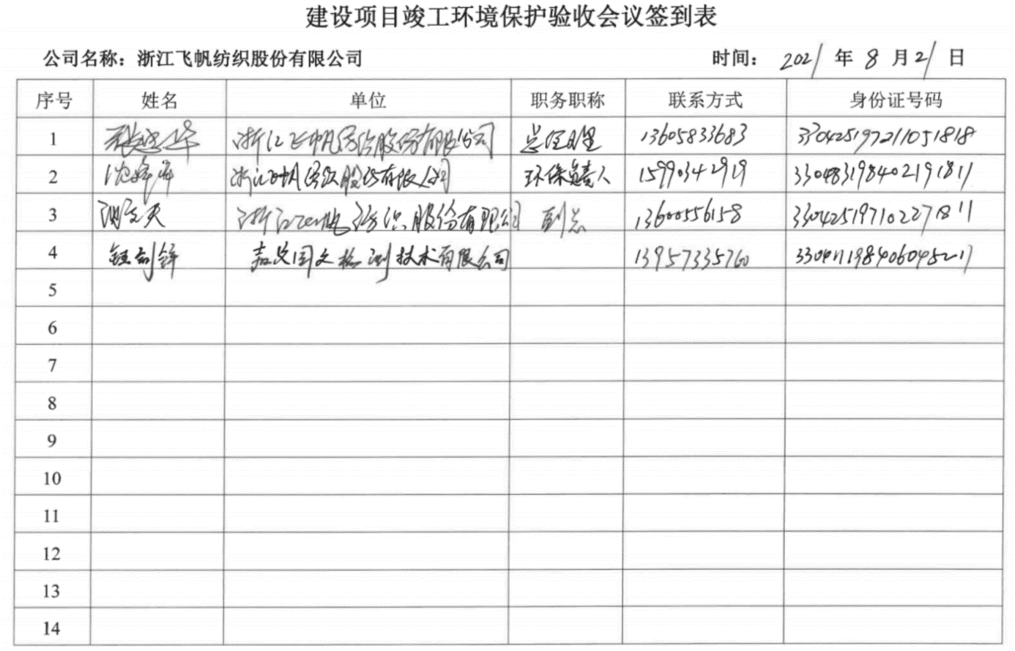

附件5 土地证、房产证
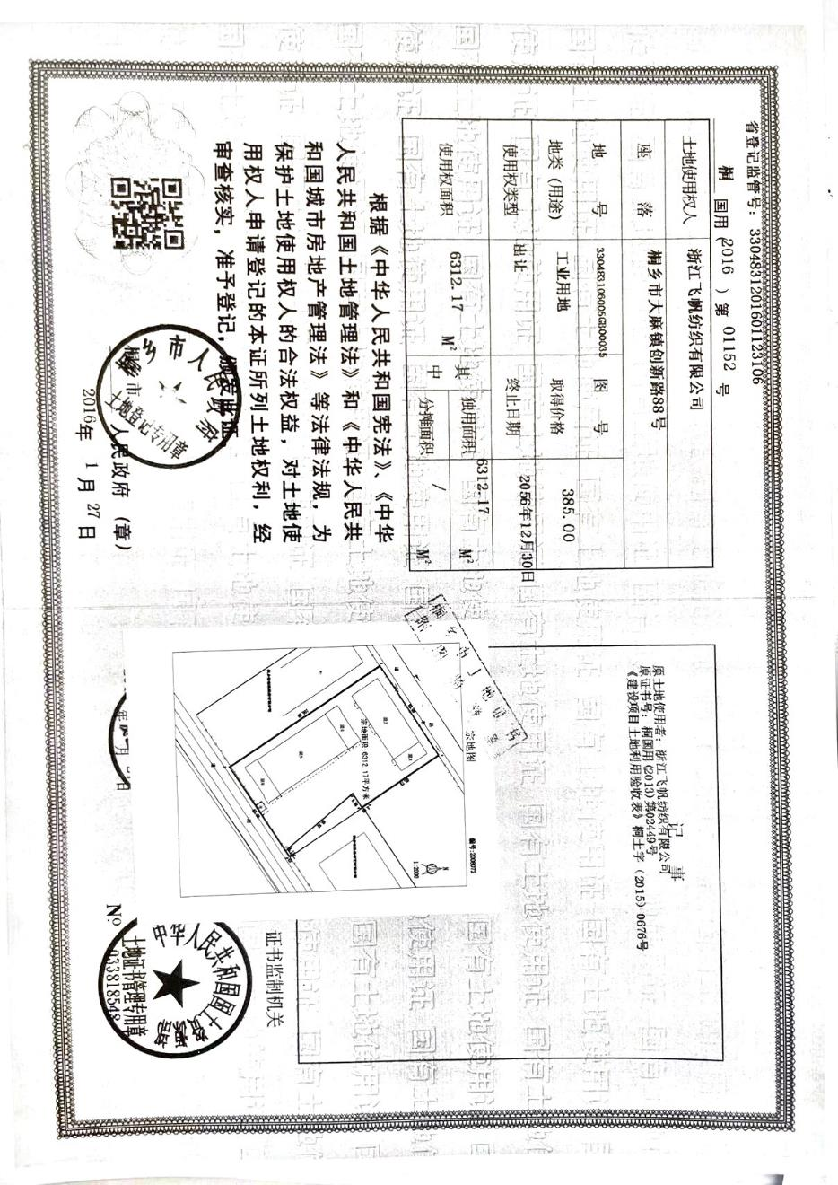

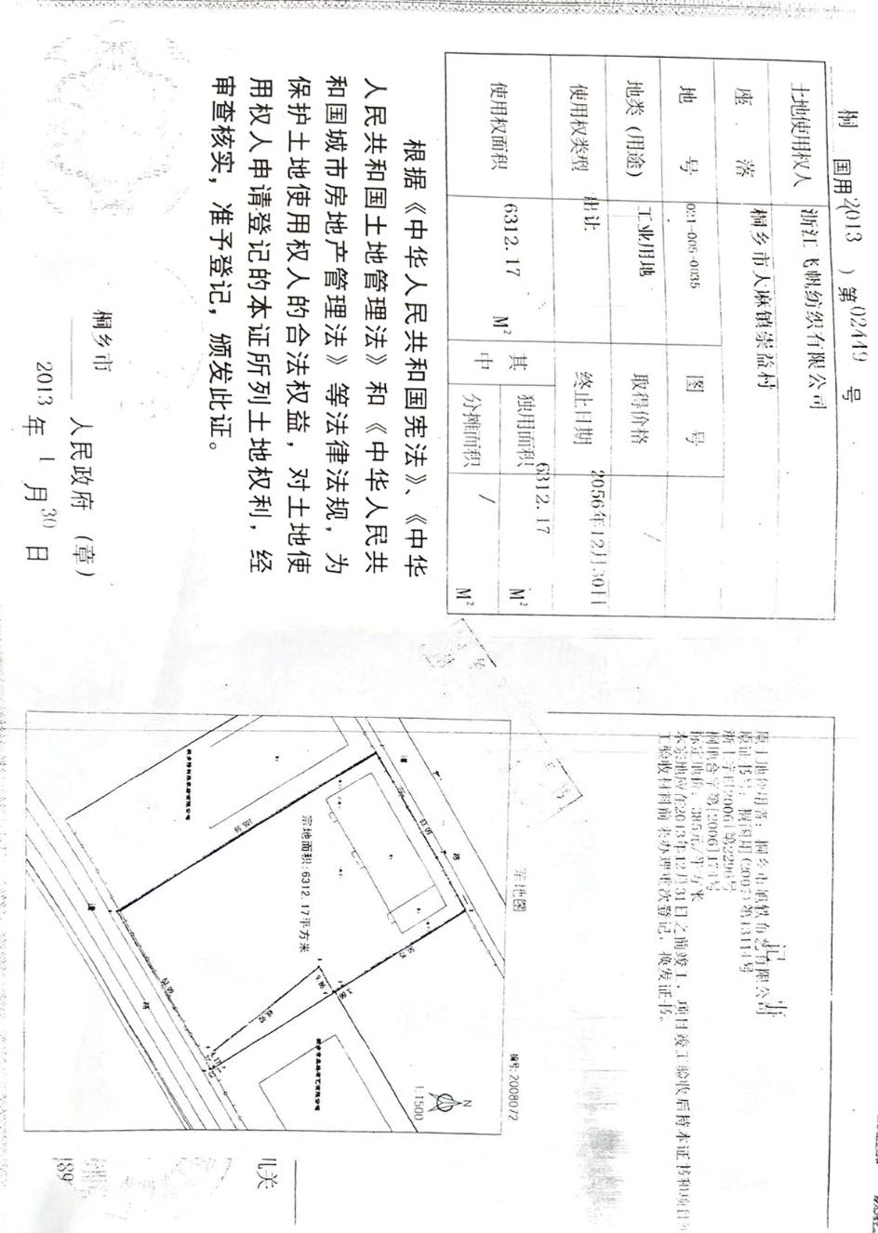

附件6 固定污染源排污许可登记回执
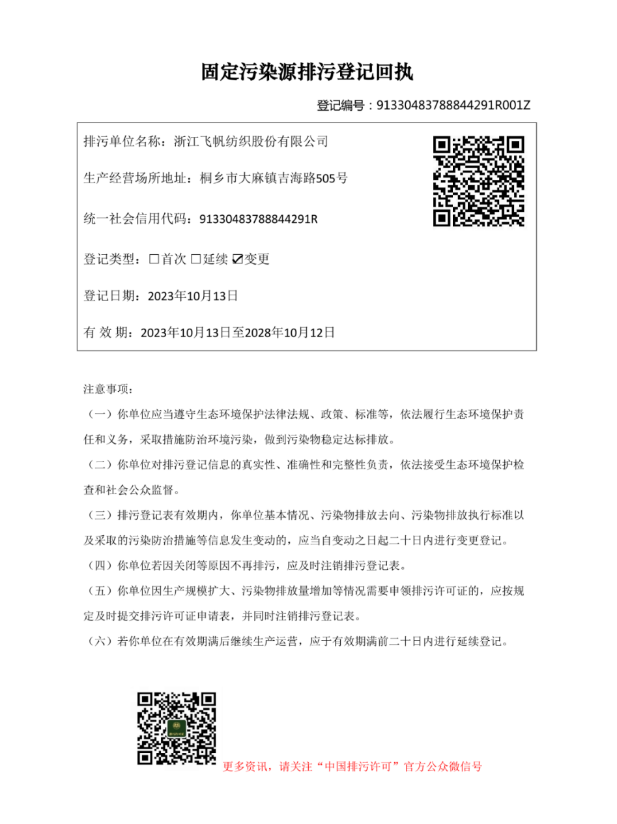

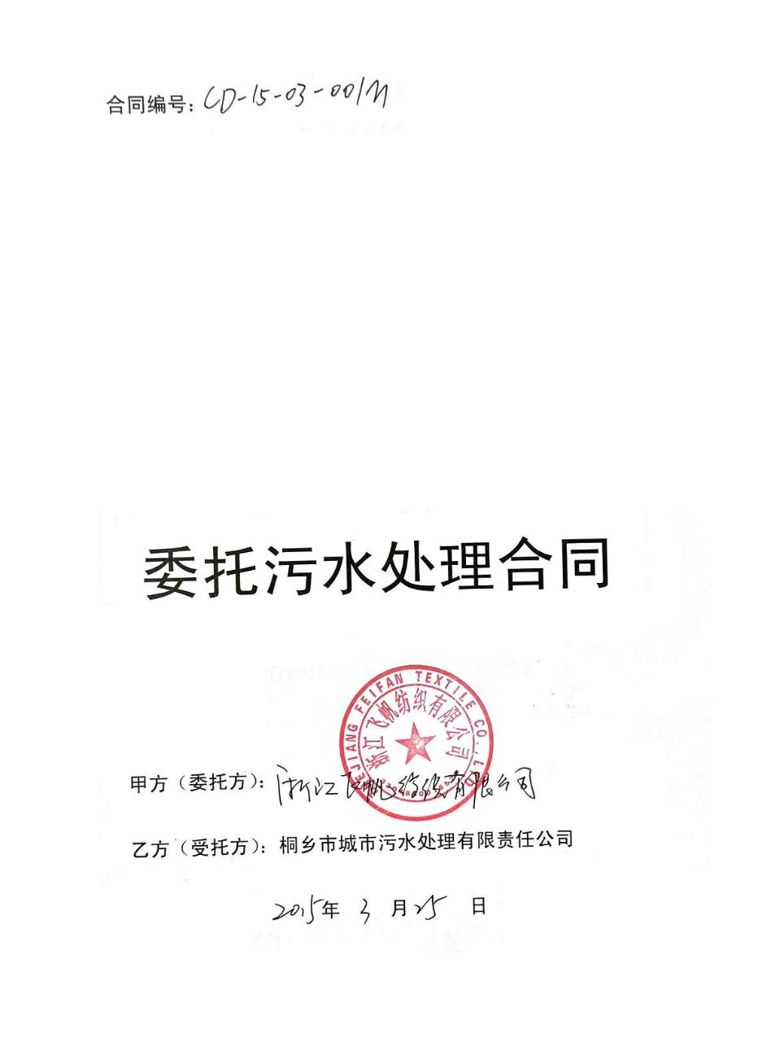
附件7 委托污水处理合同

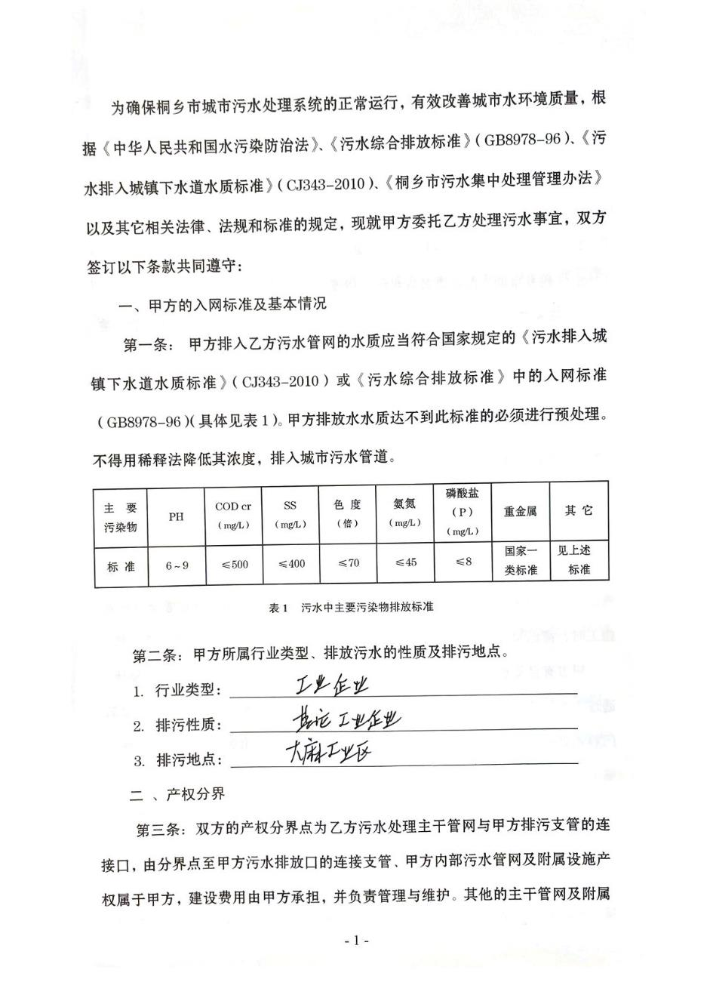
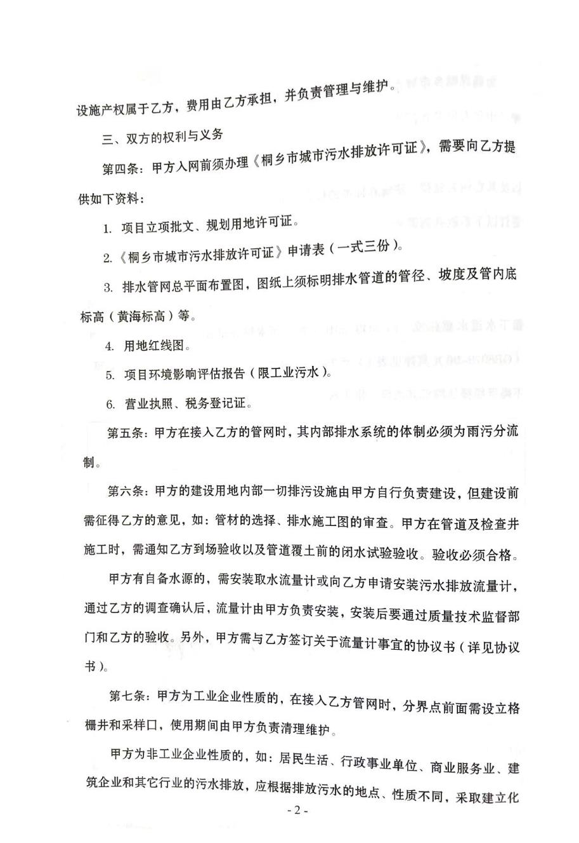
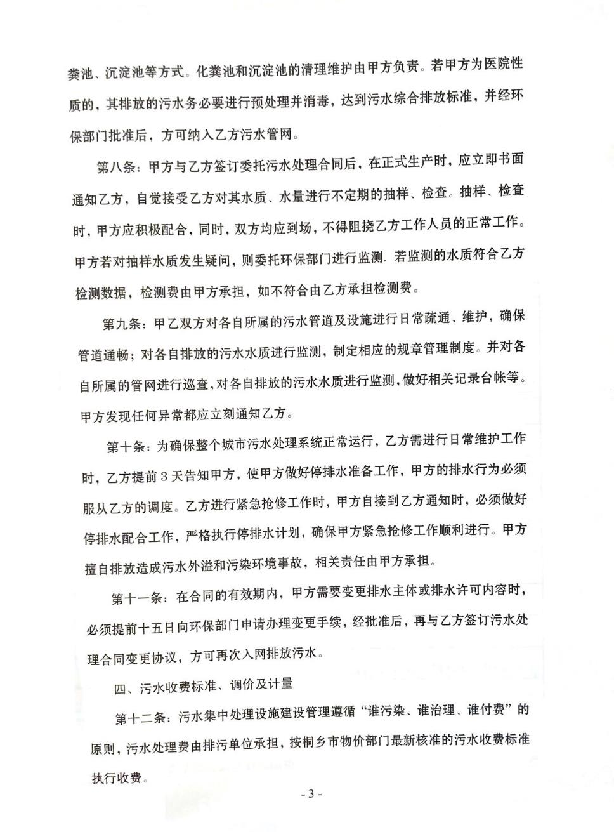
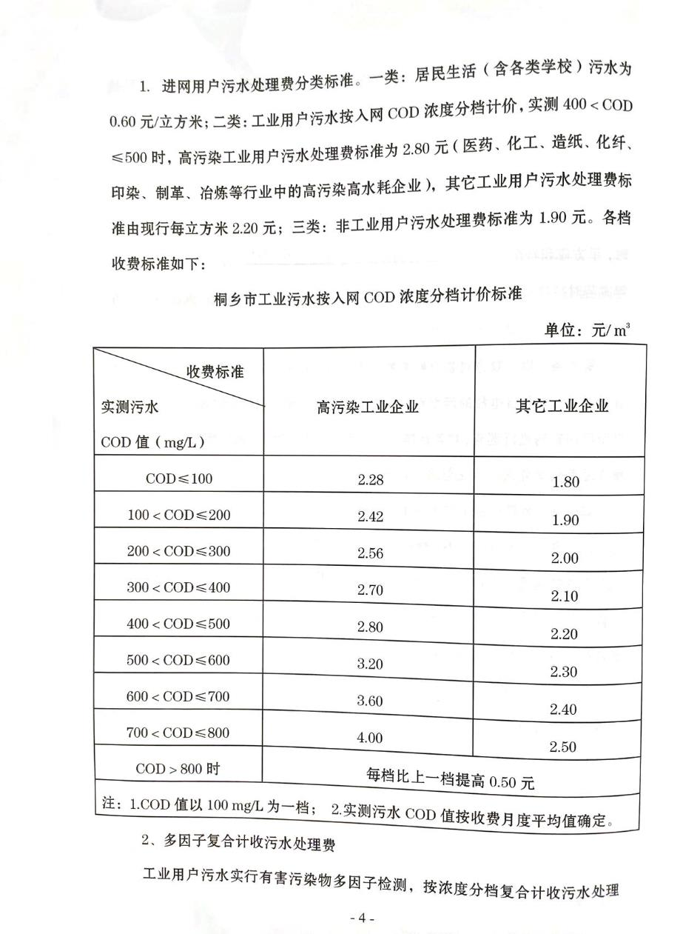
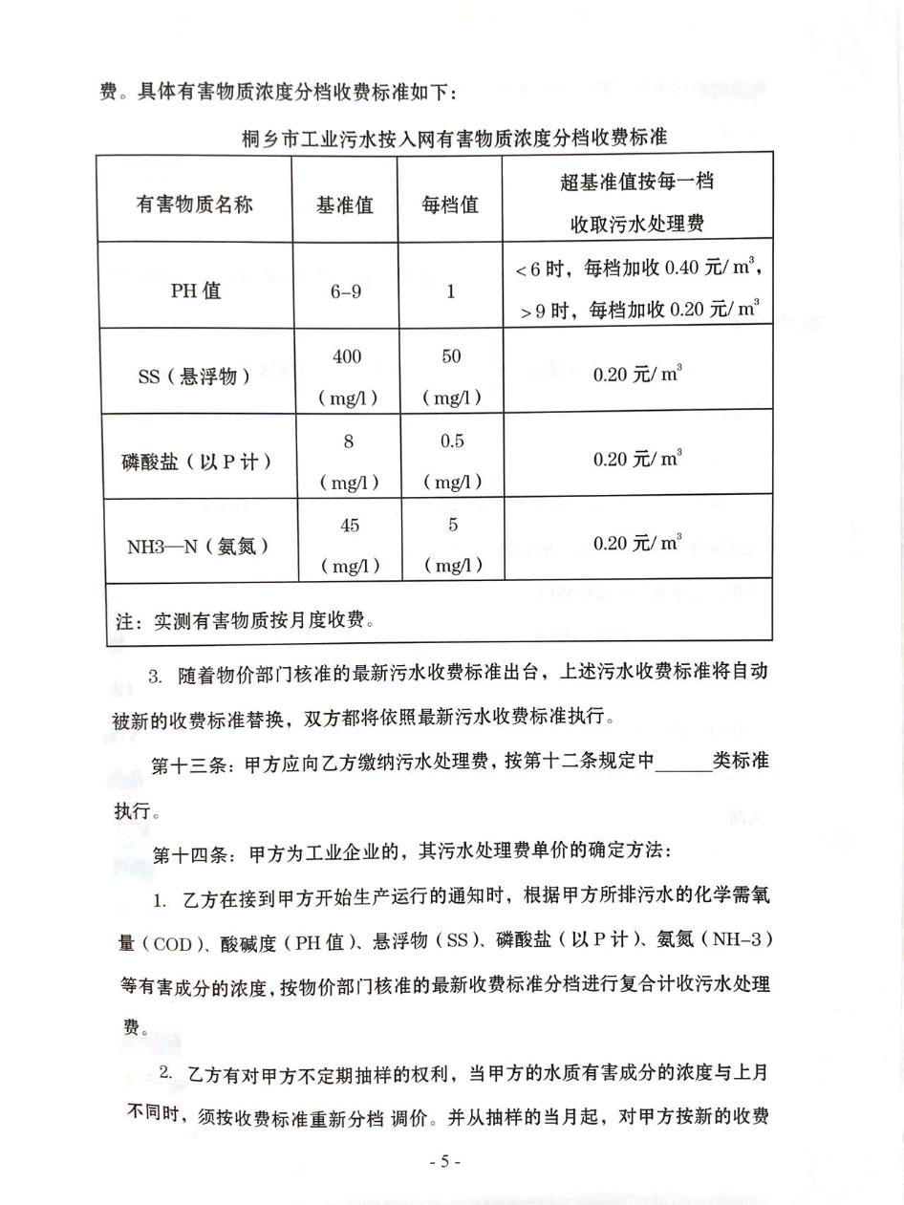
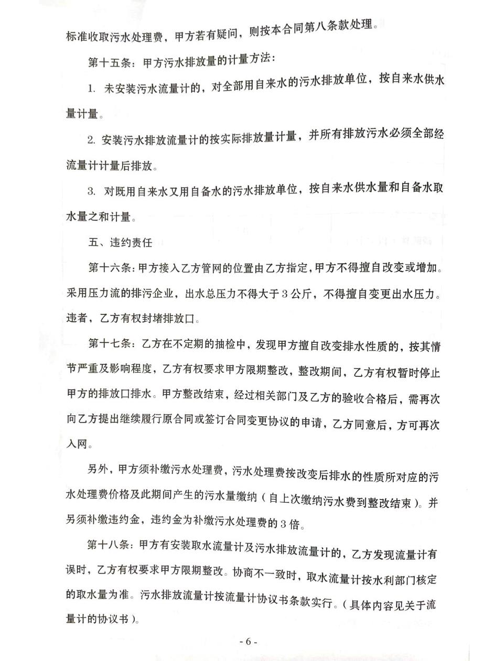
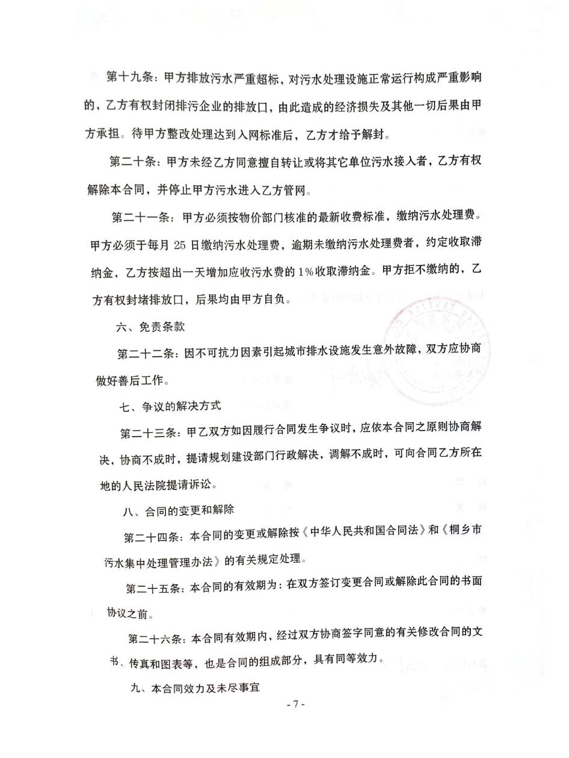
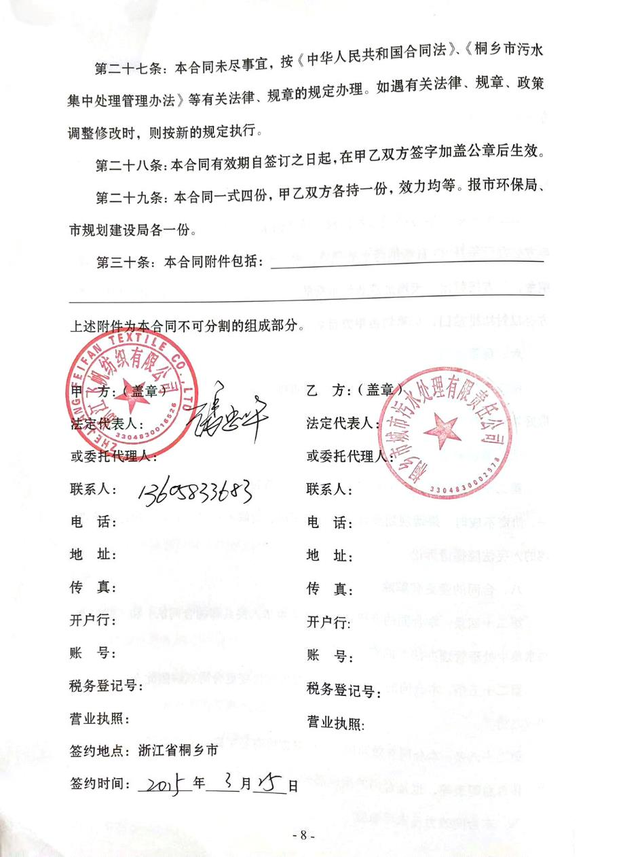

附件8 本项目使用的化学品MSDS及检测报告
1、水性丙烯酸涂层胶MSDS
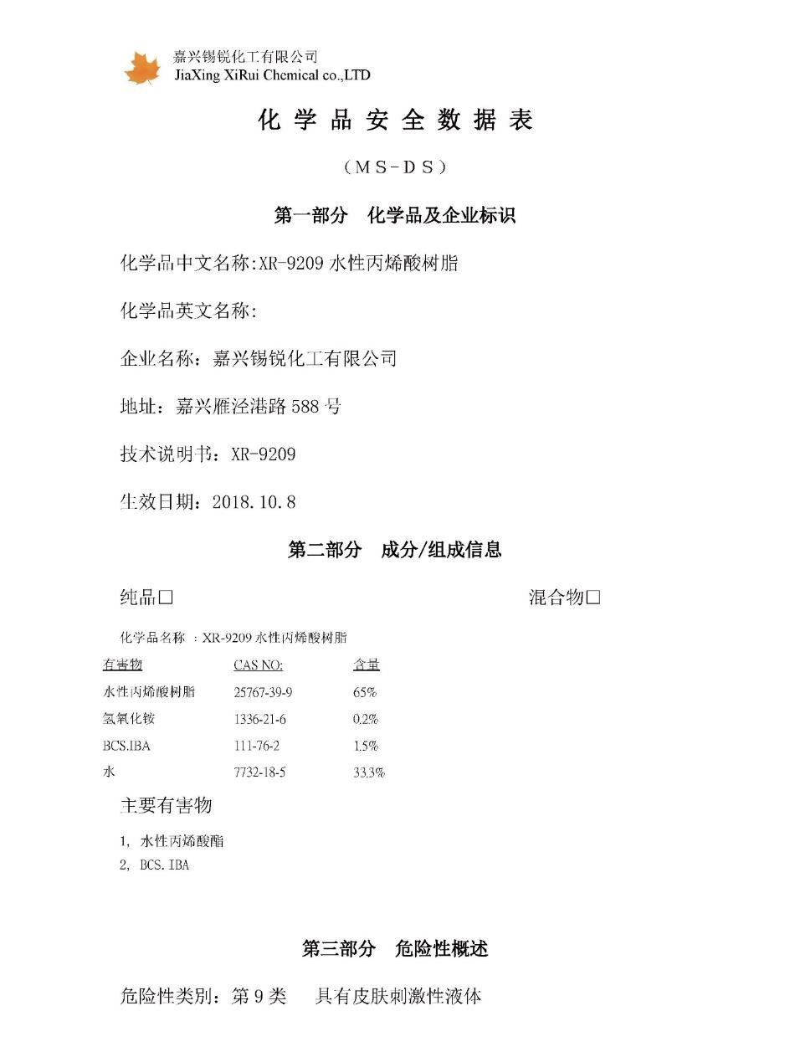

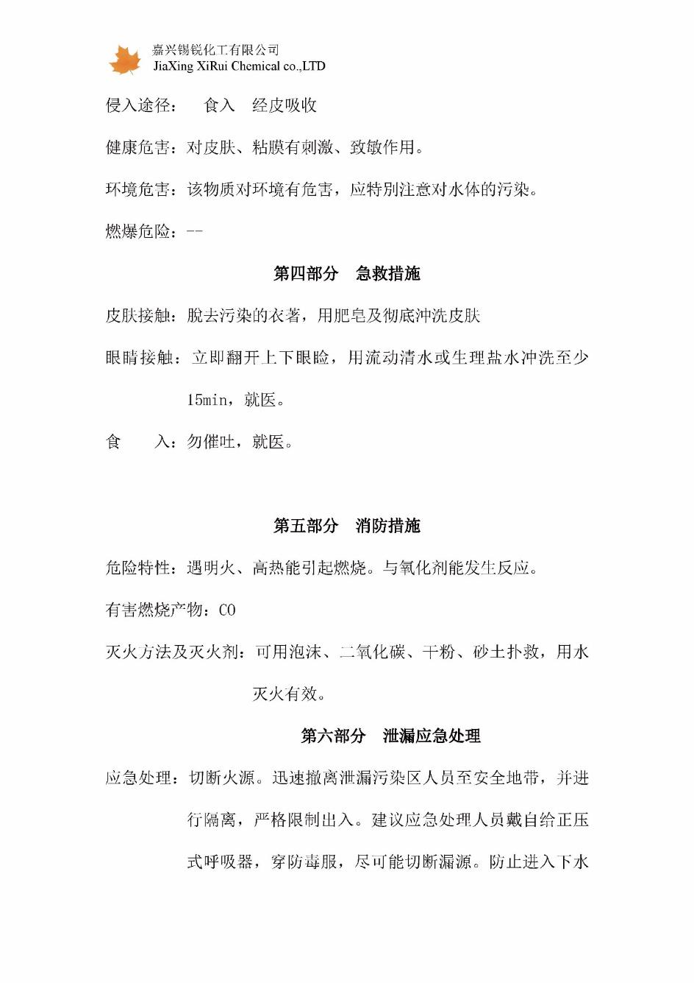
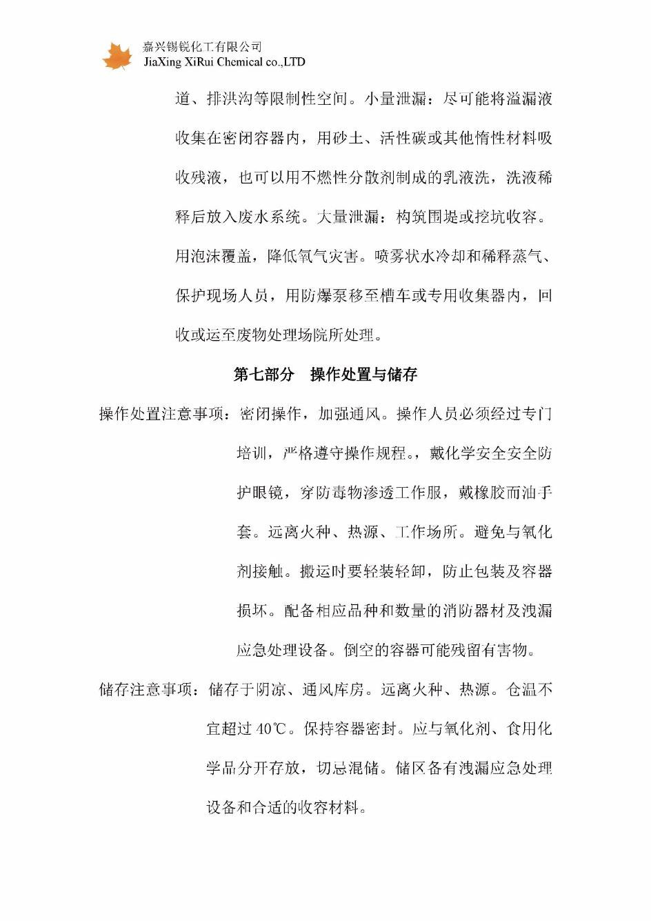
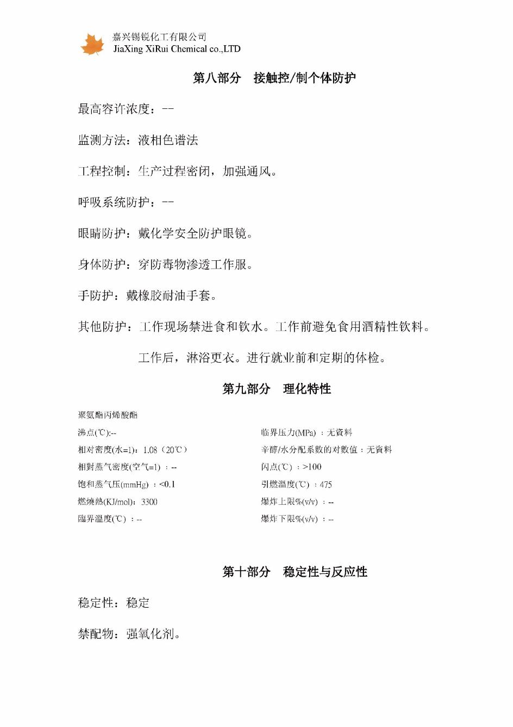
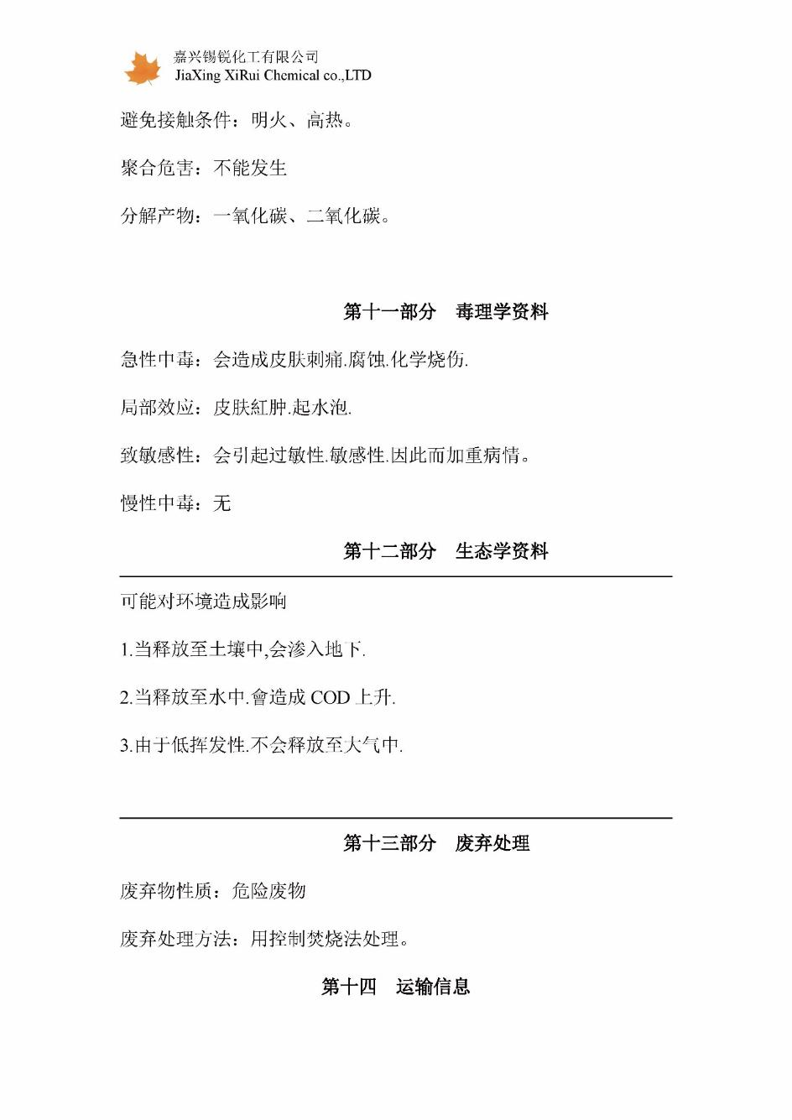
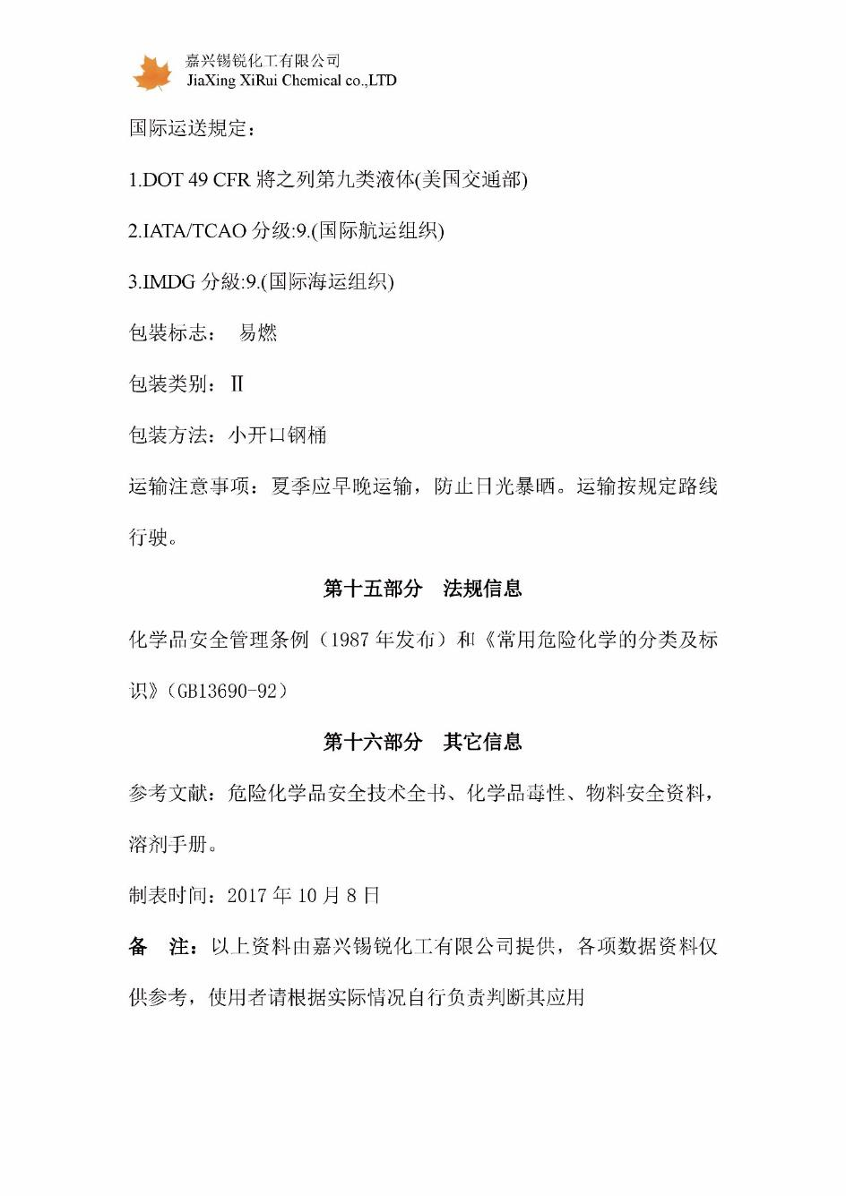

2、水性阻燃涂层胶MSDS
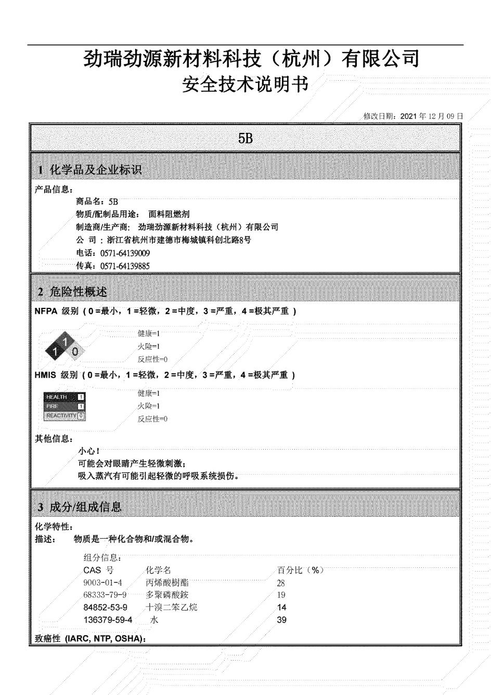

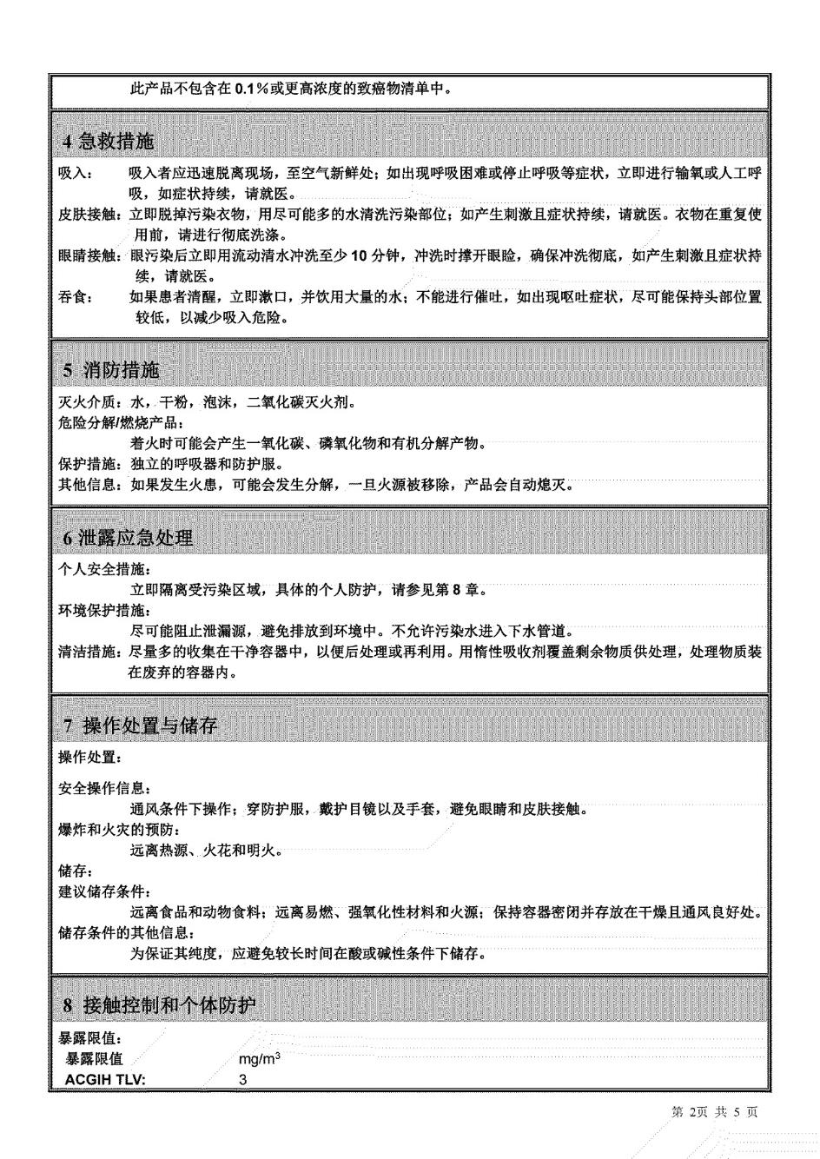

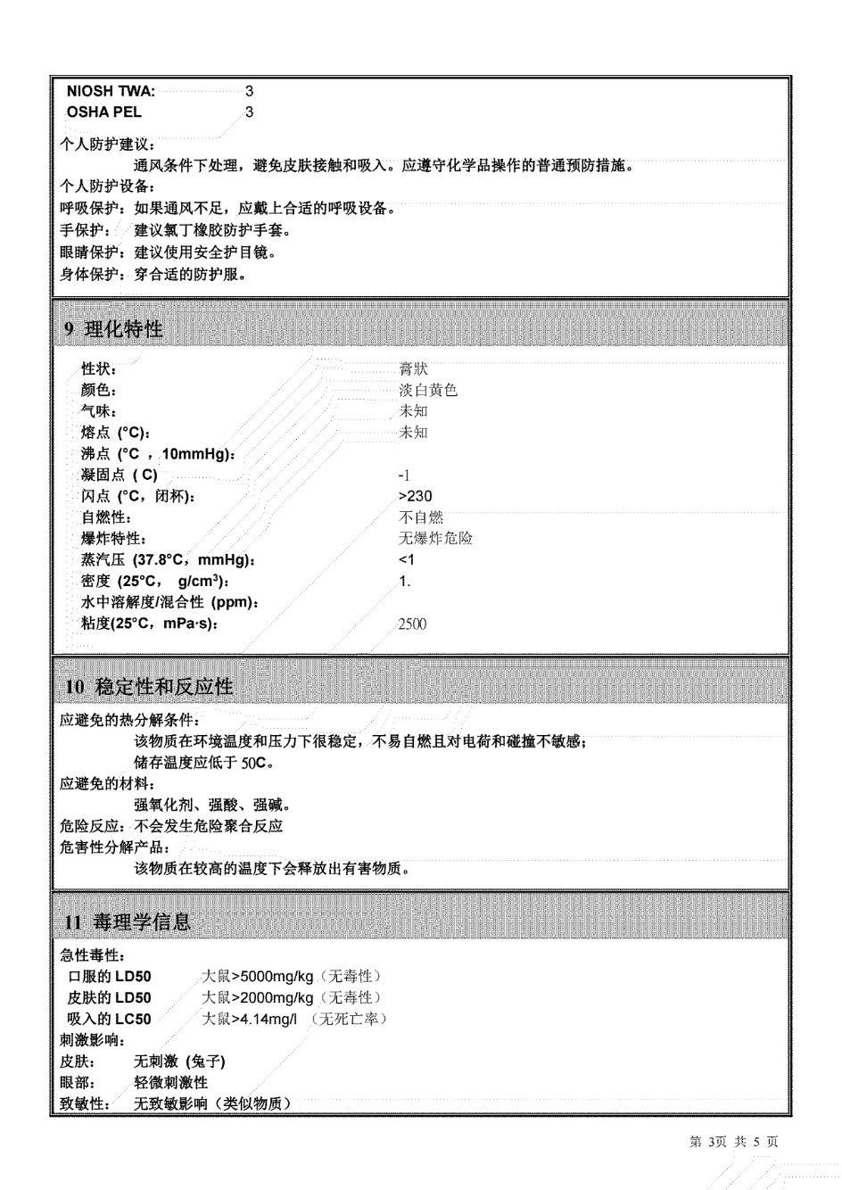

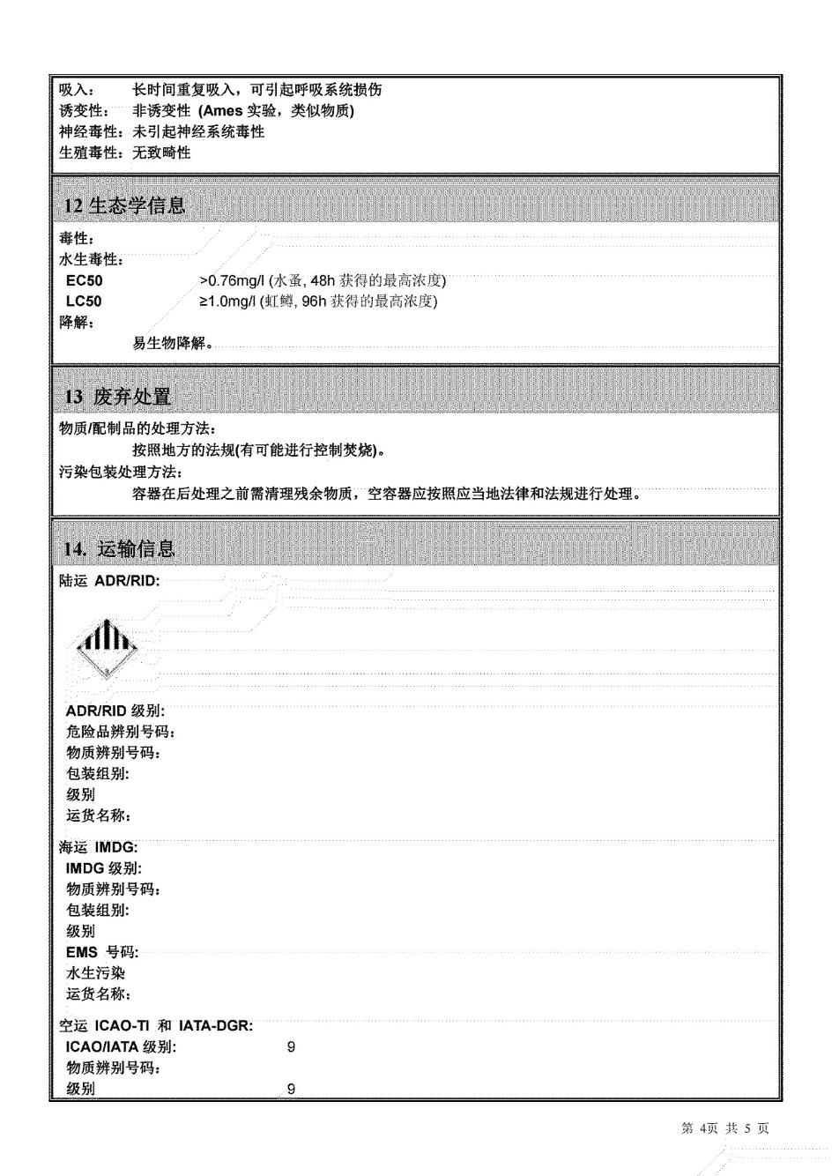

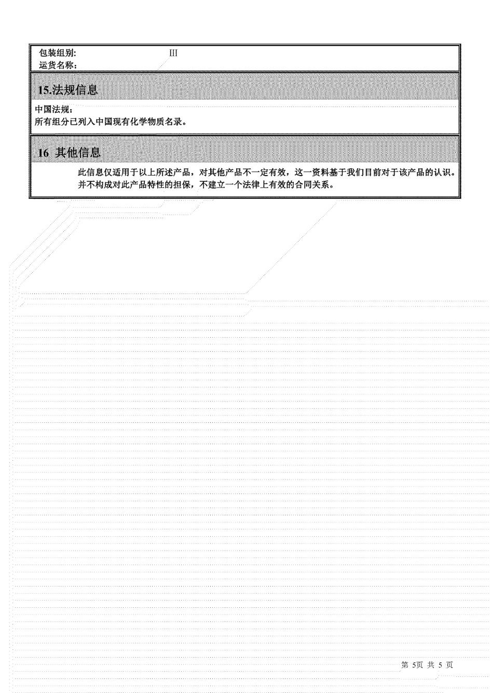

3、水性阻燃涂层胶检测报告
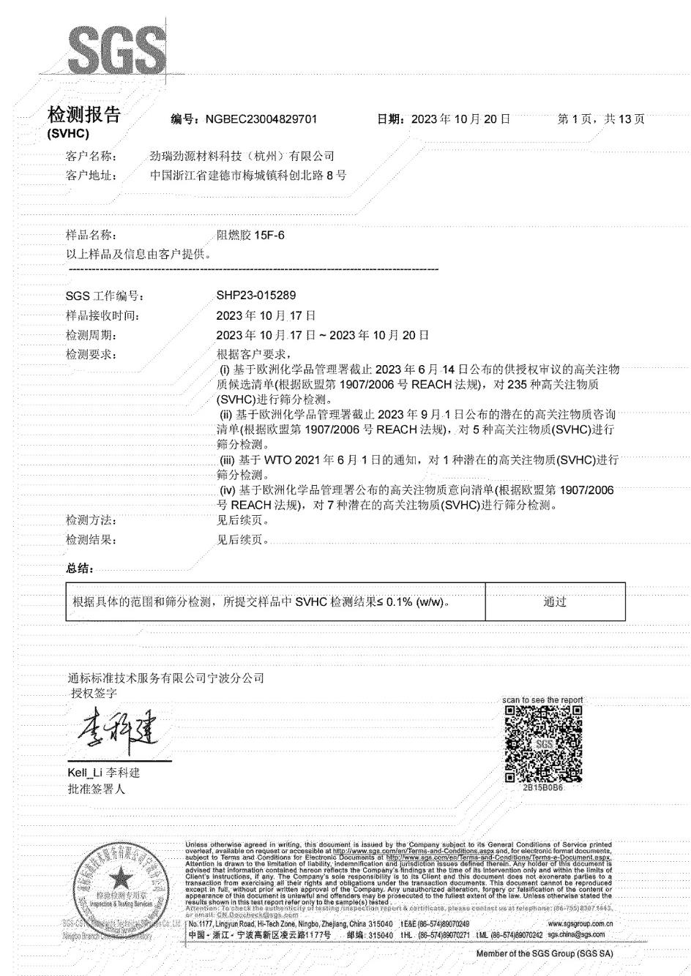

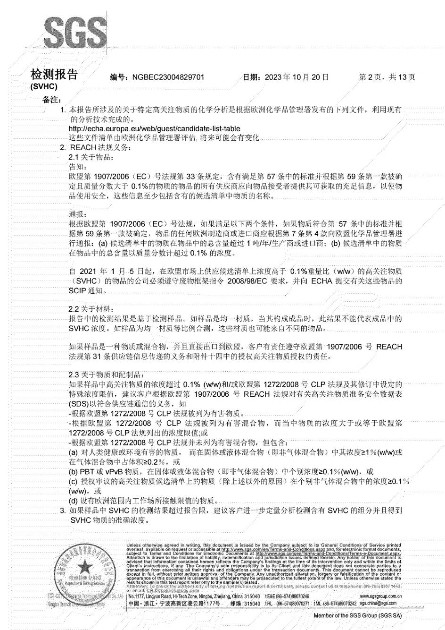

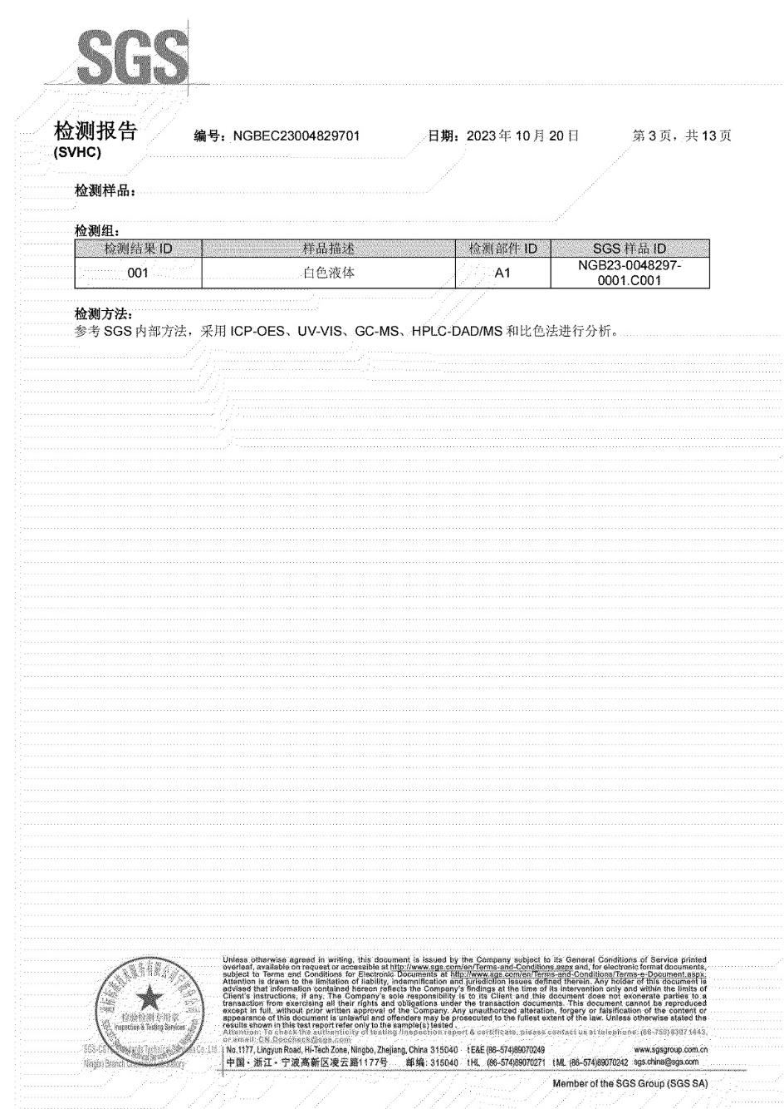

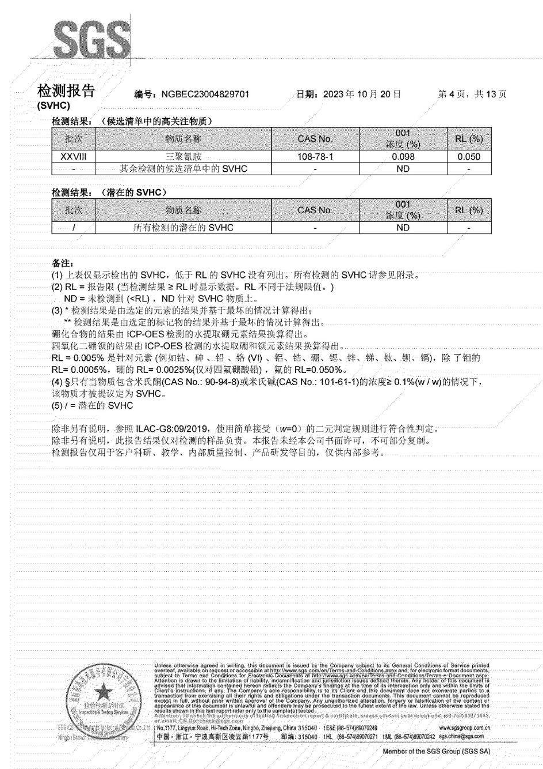

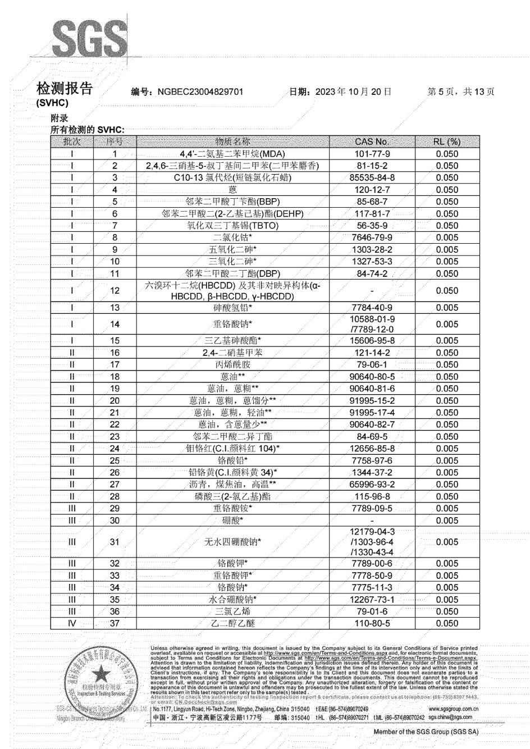

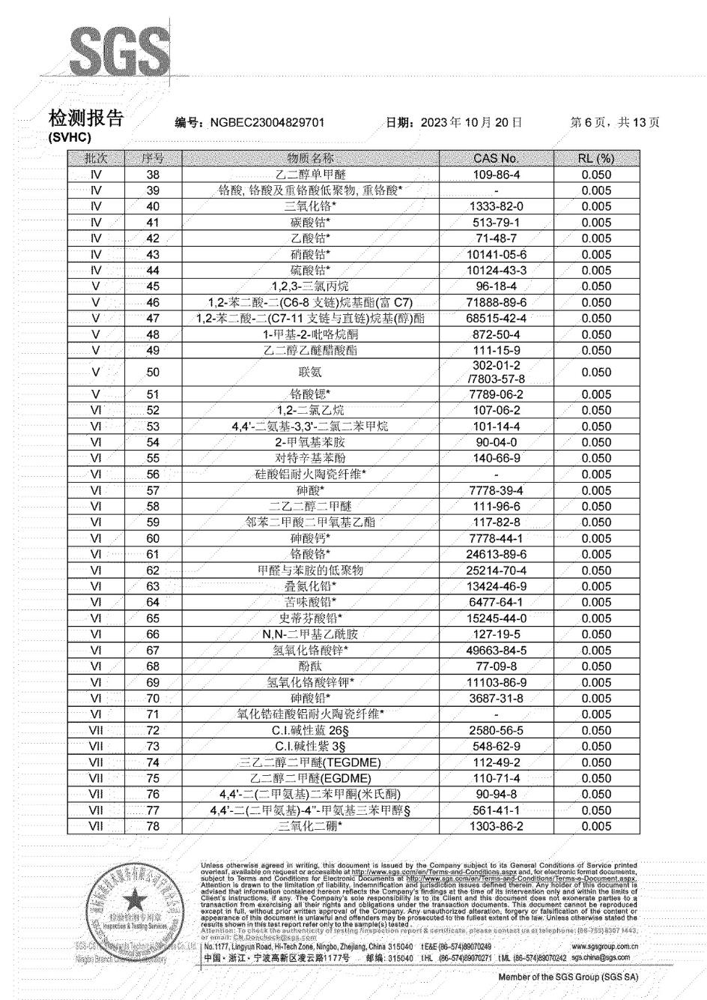

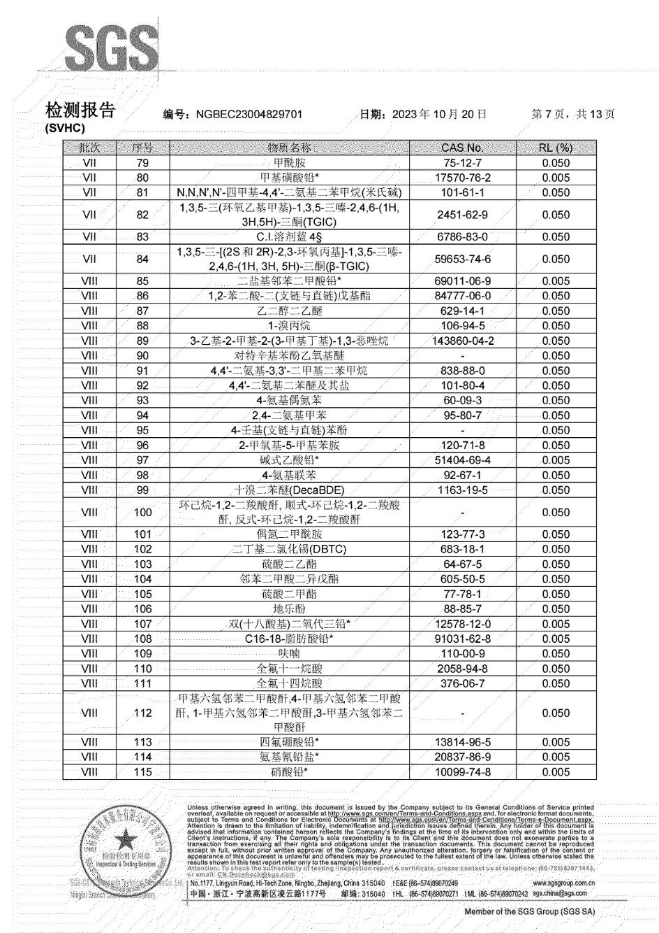

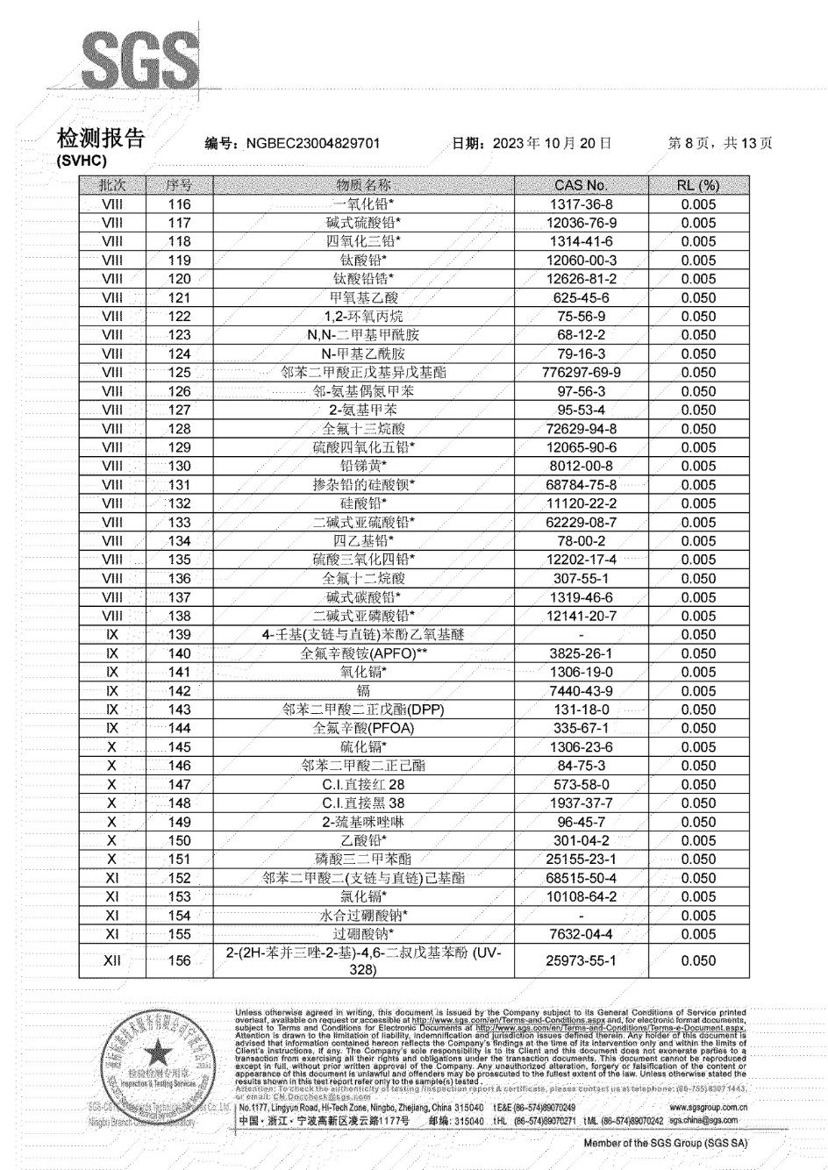

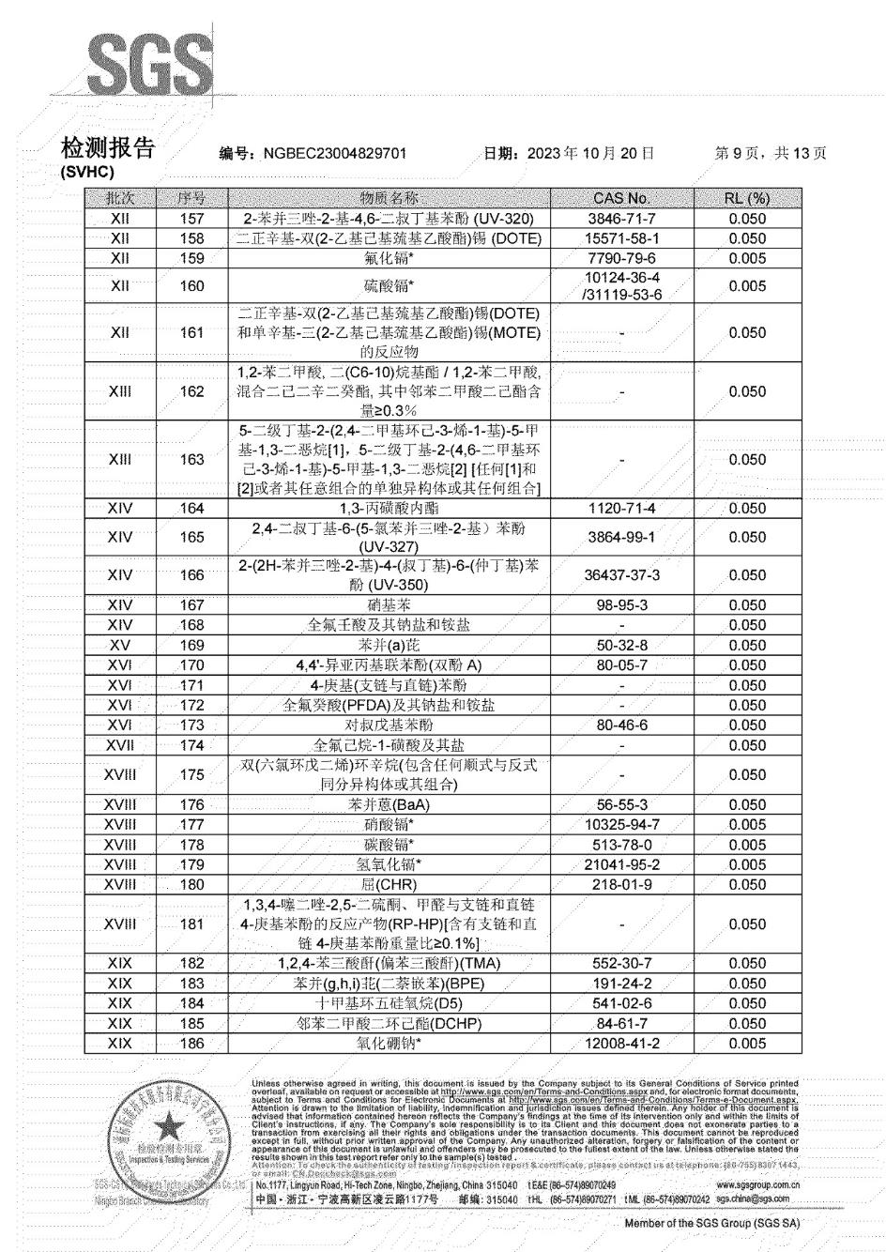

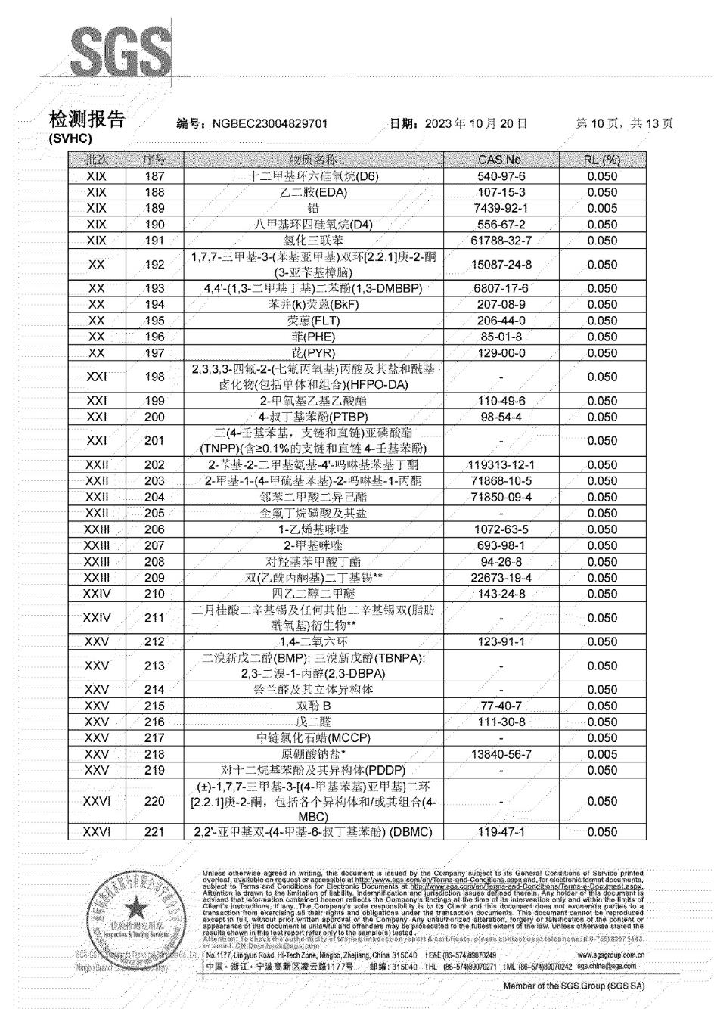

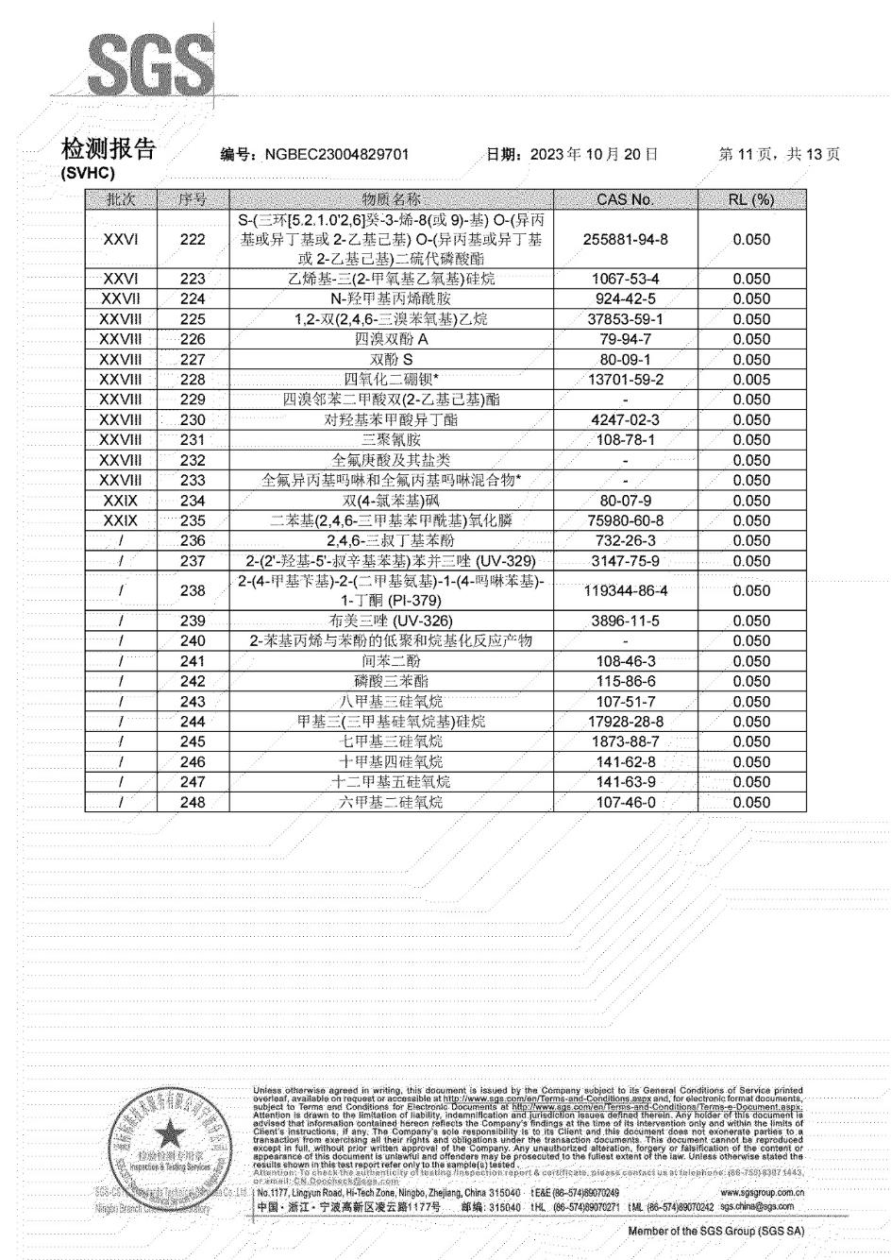

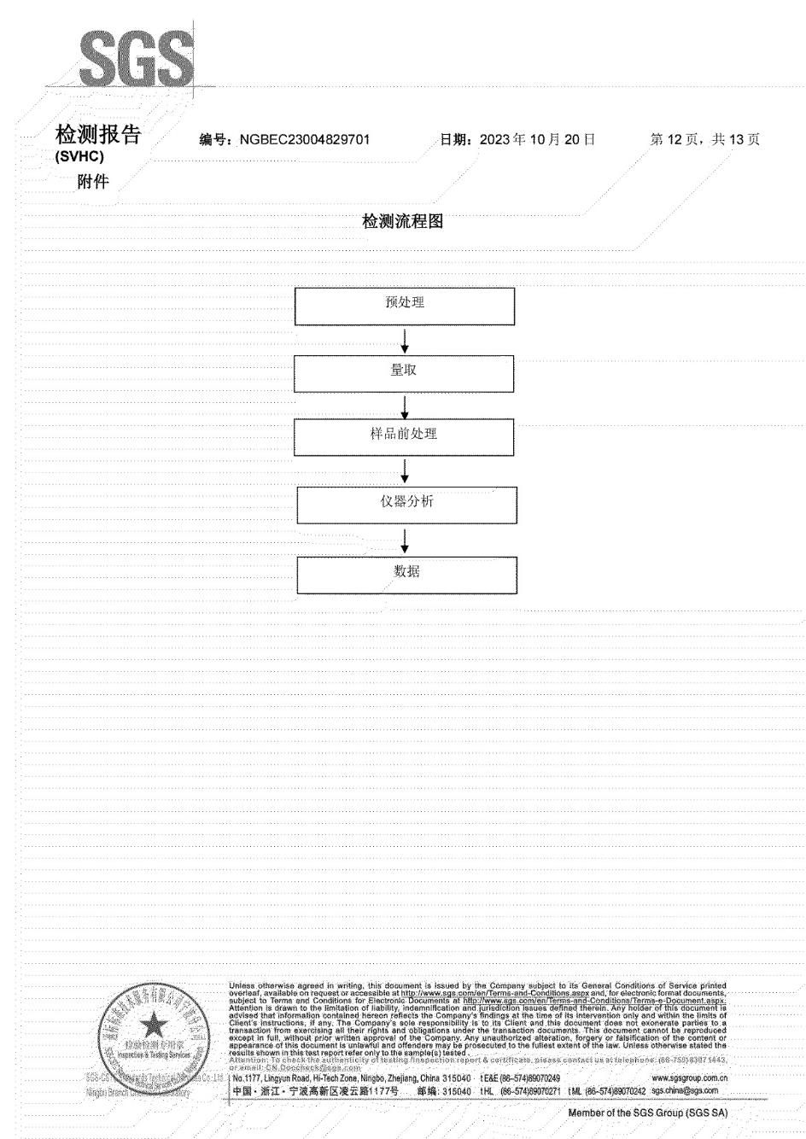

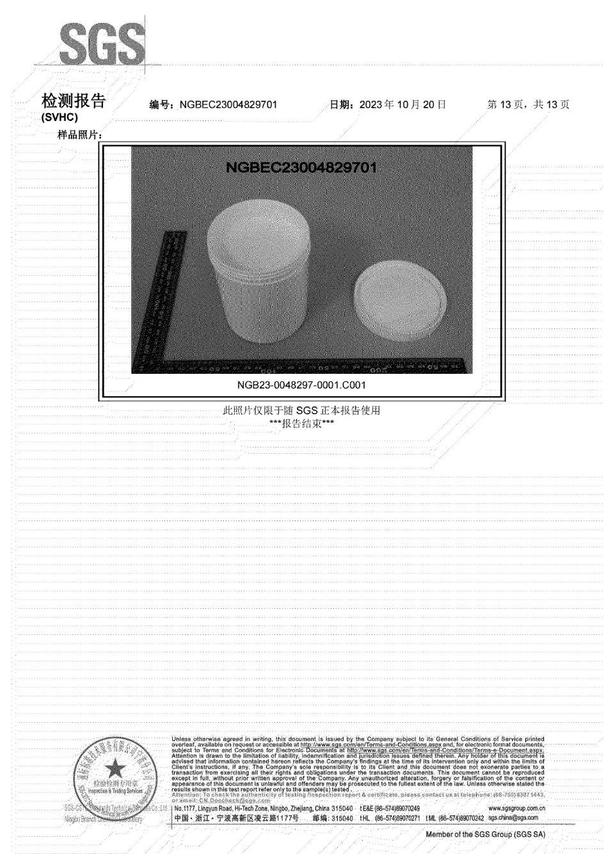

4、防水防油整理剂MSDS
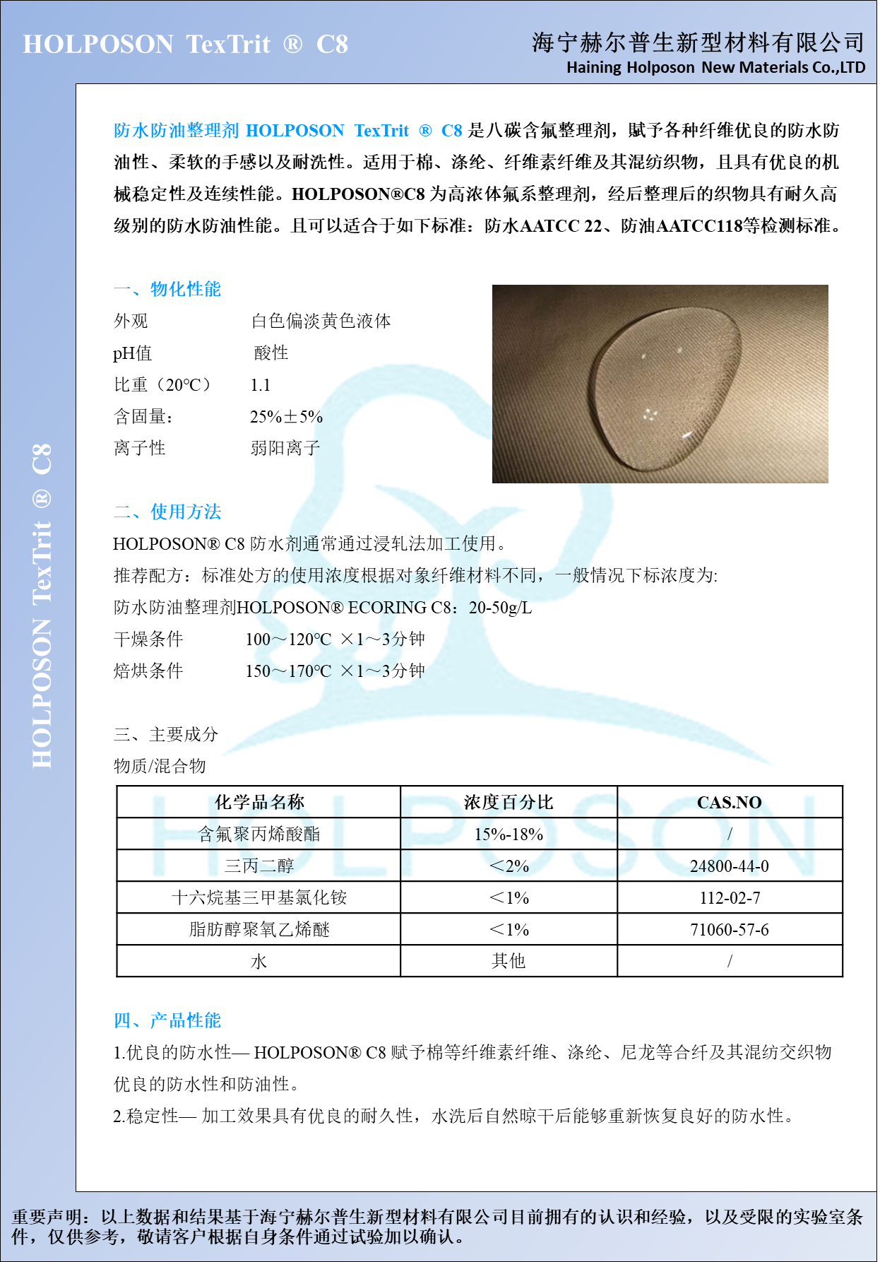

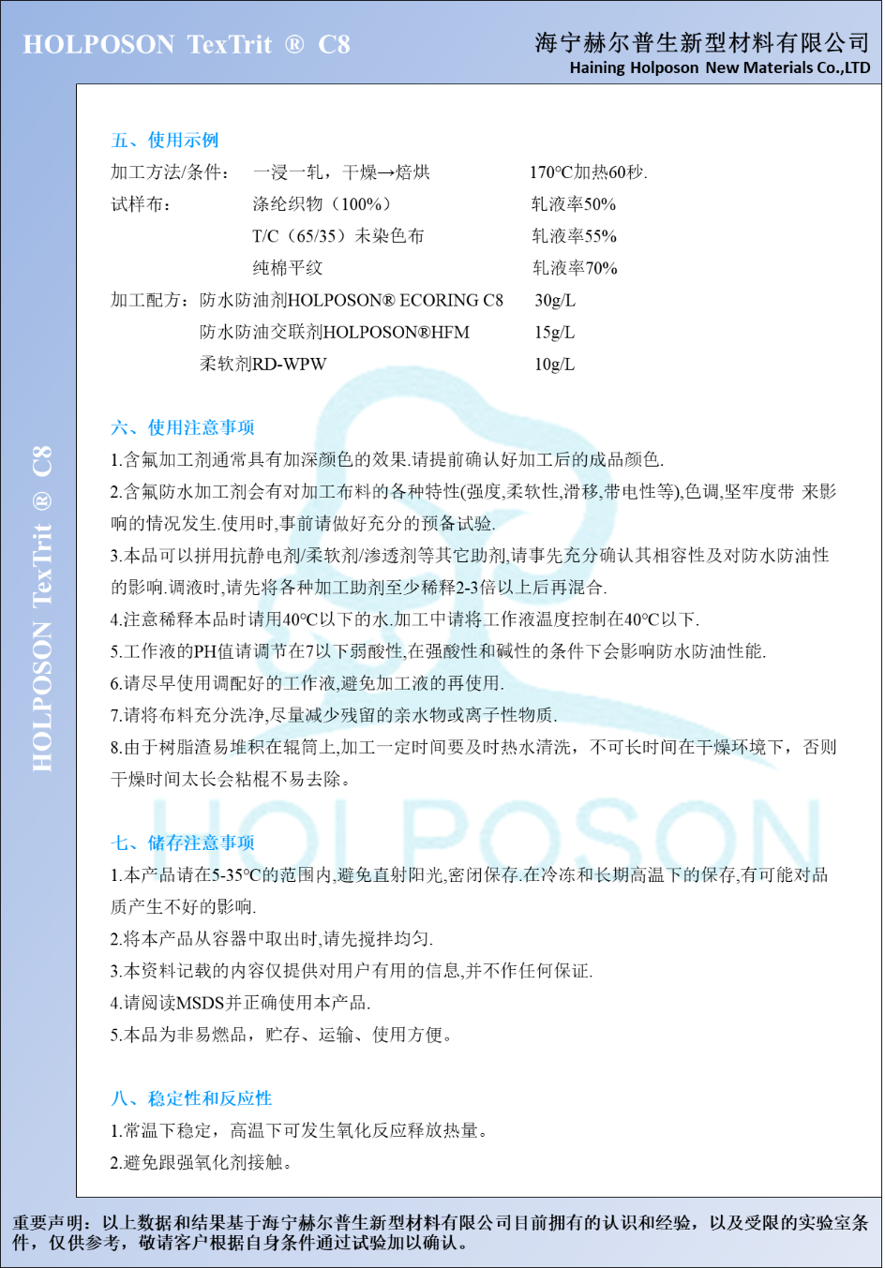

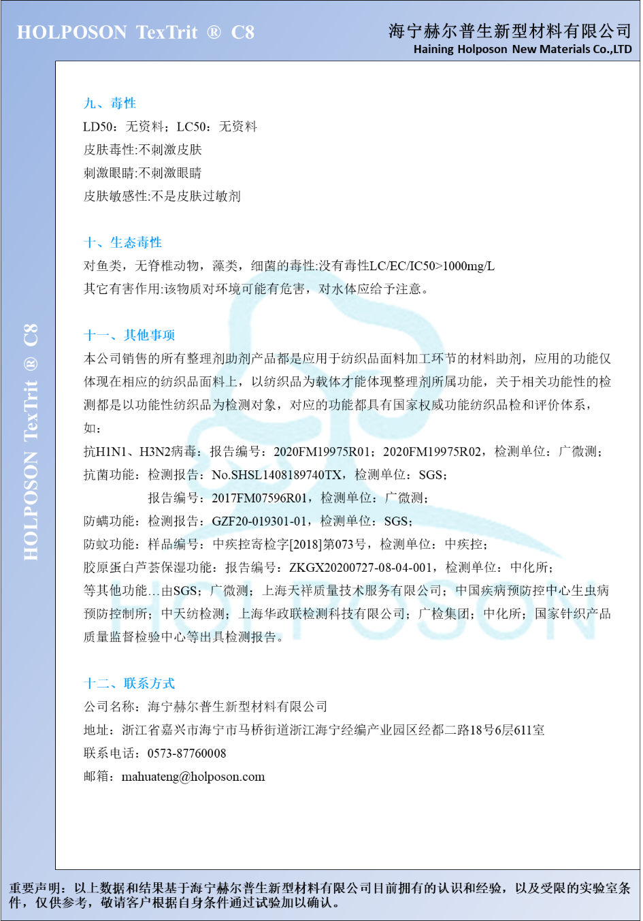

5、热熔胶MSDS
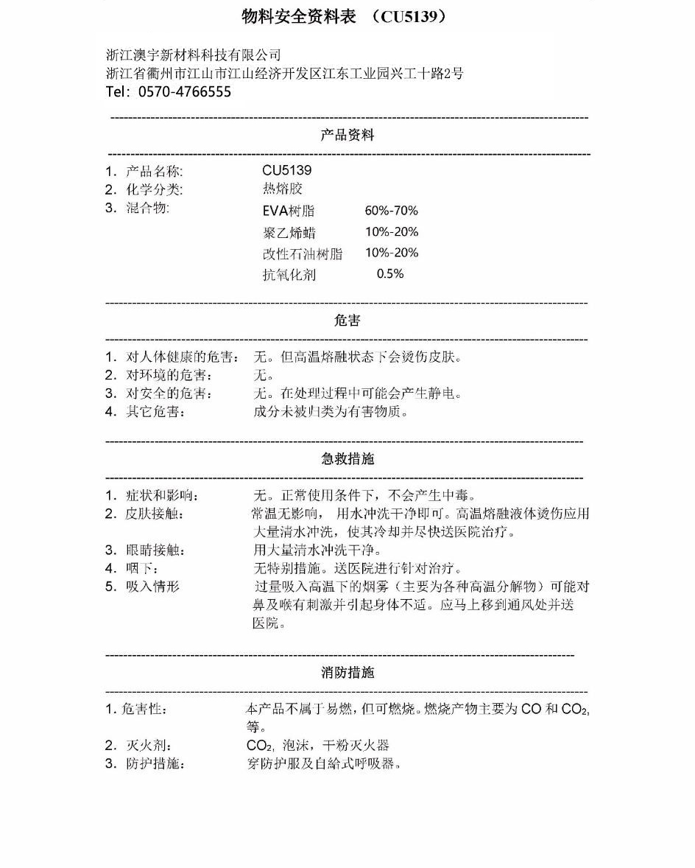

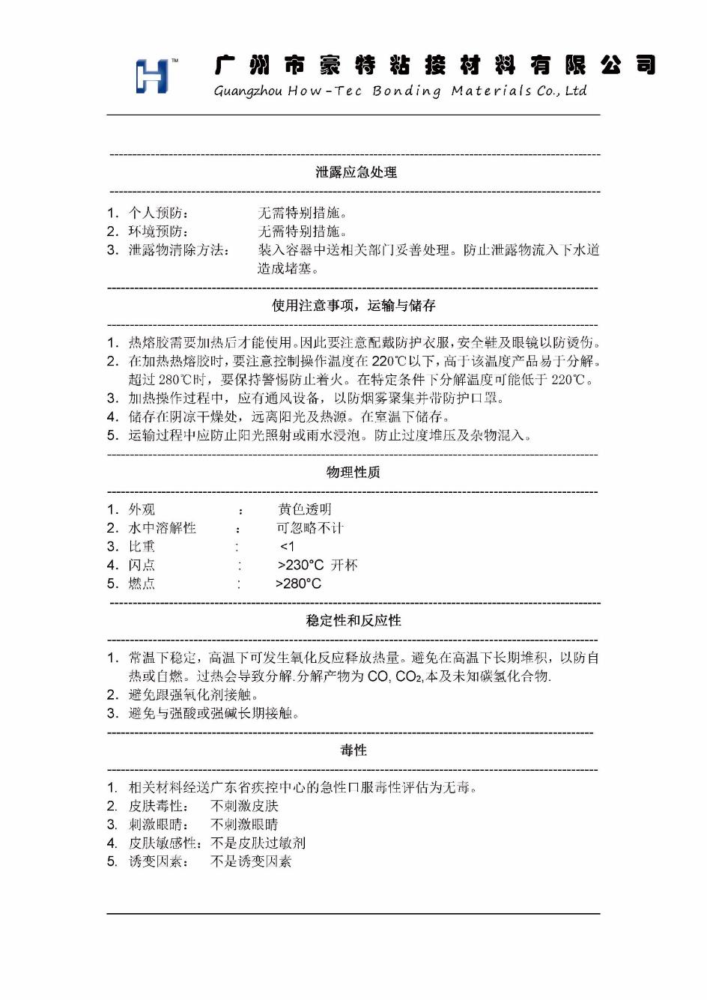

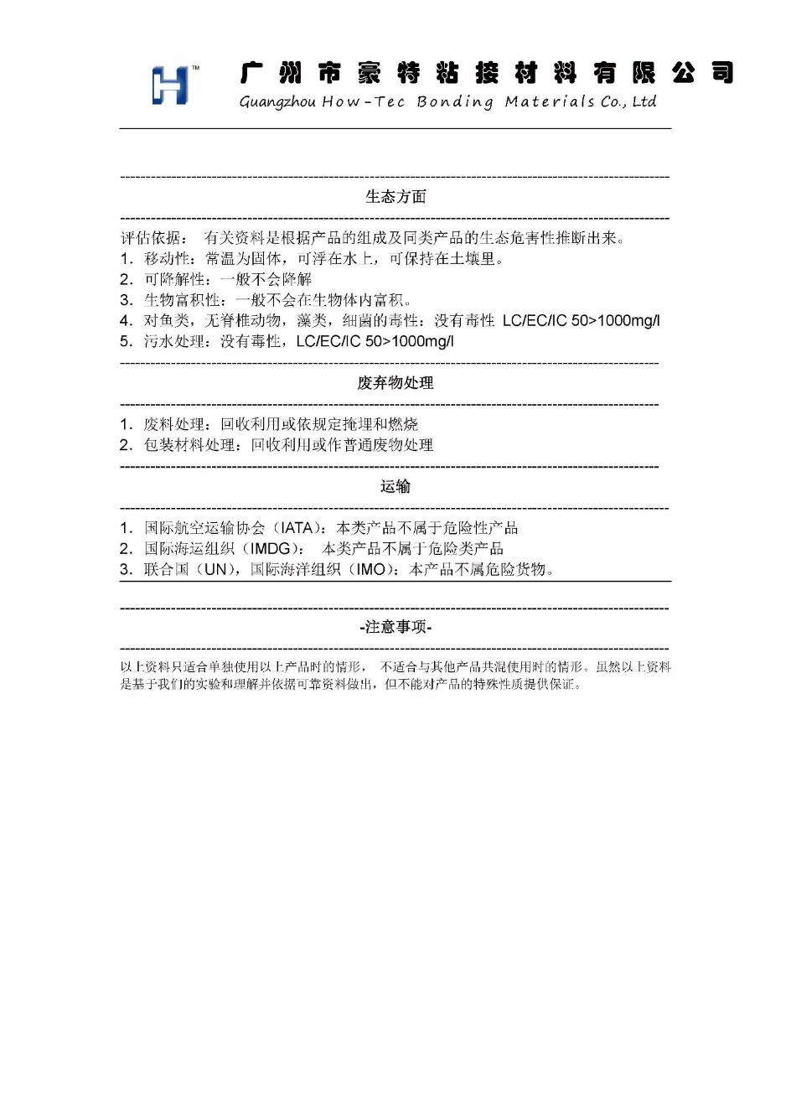

6、热熔胶检测报告
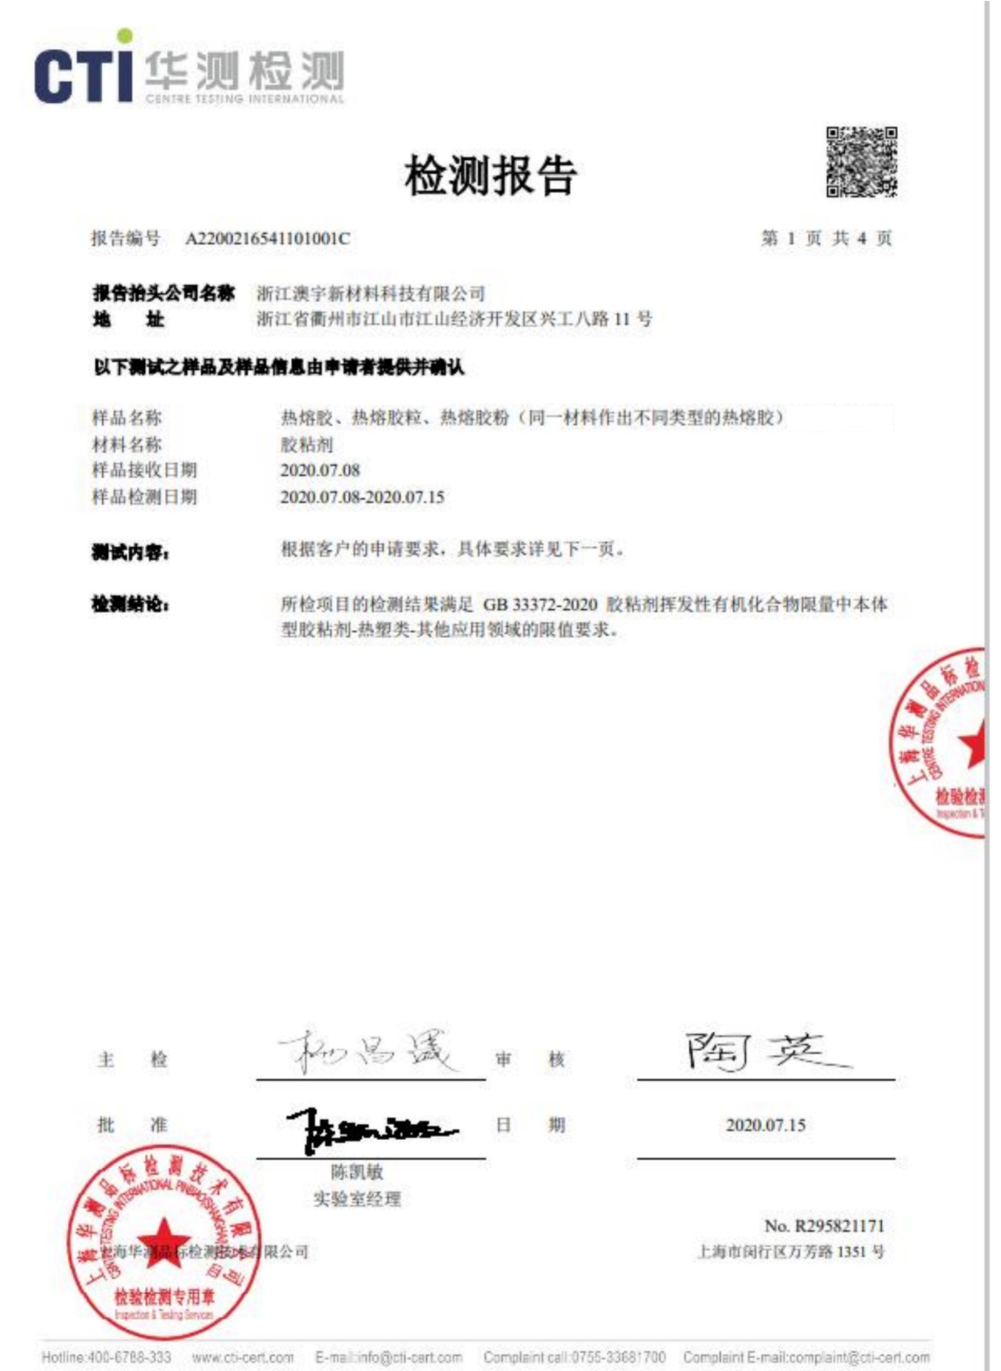

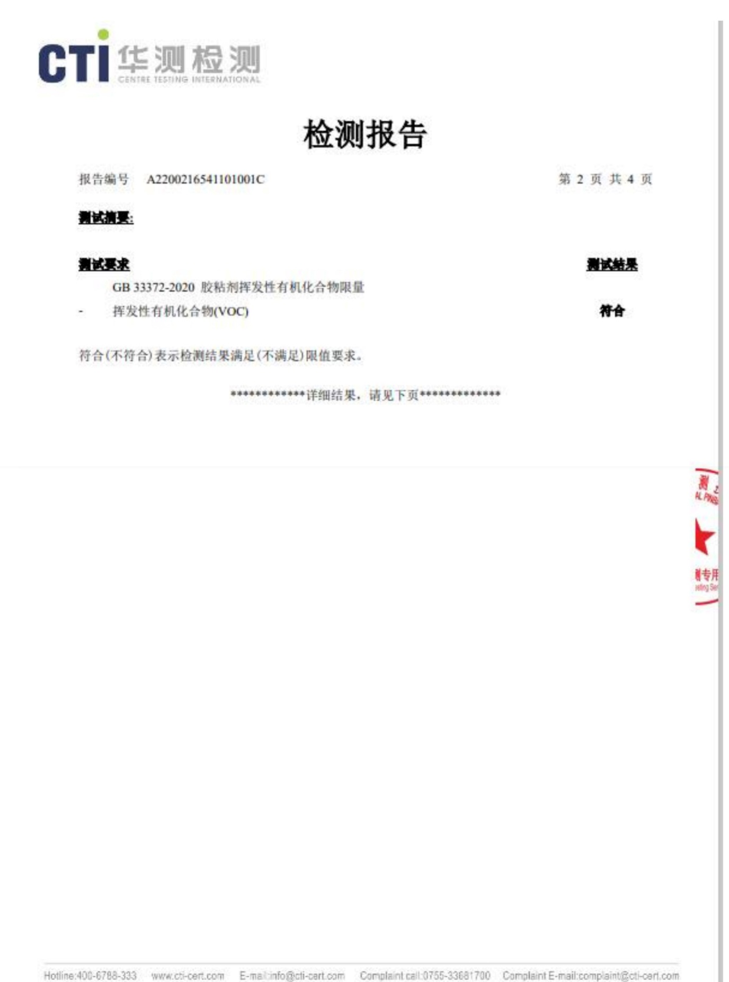

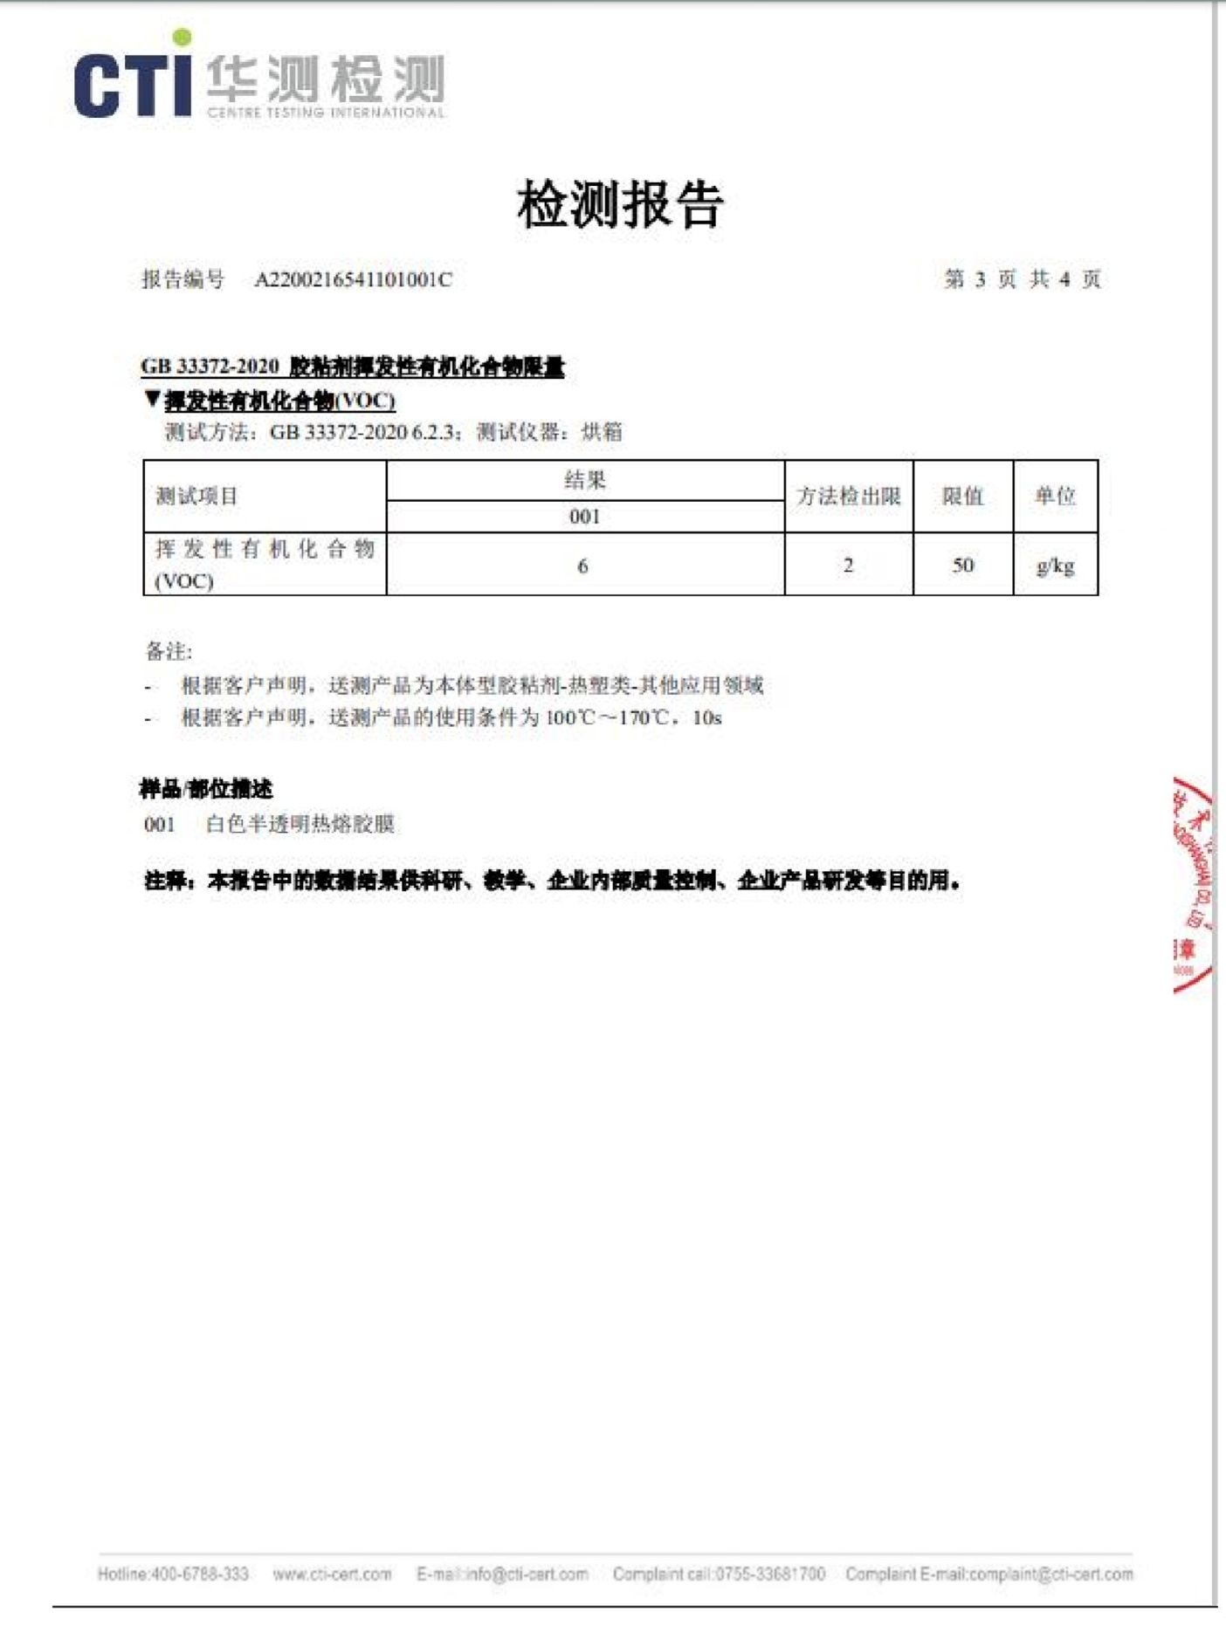

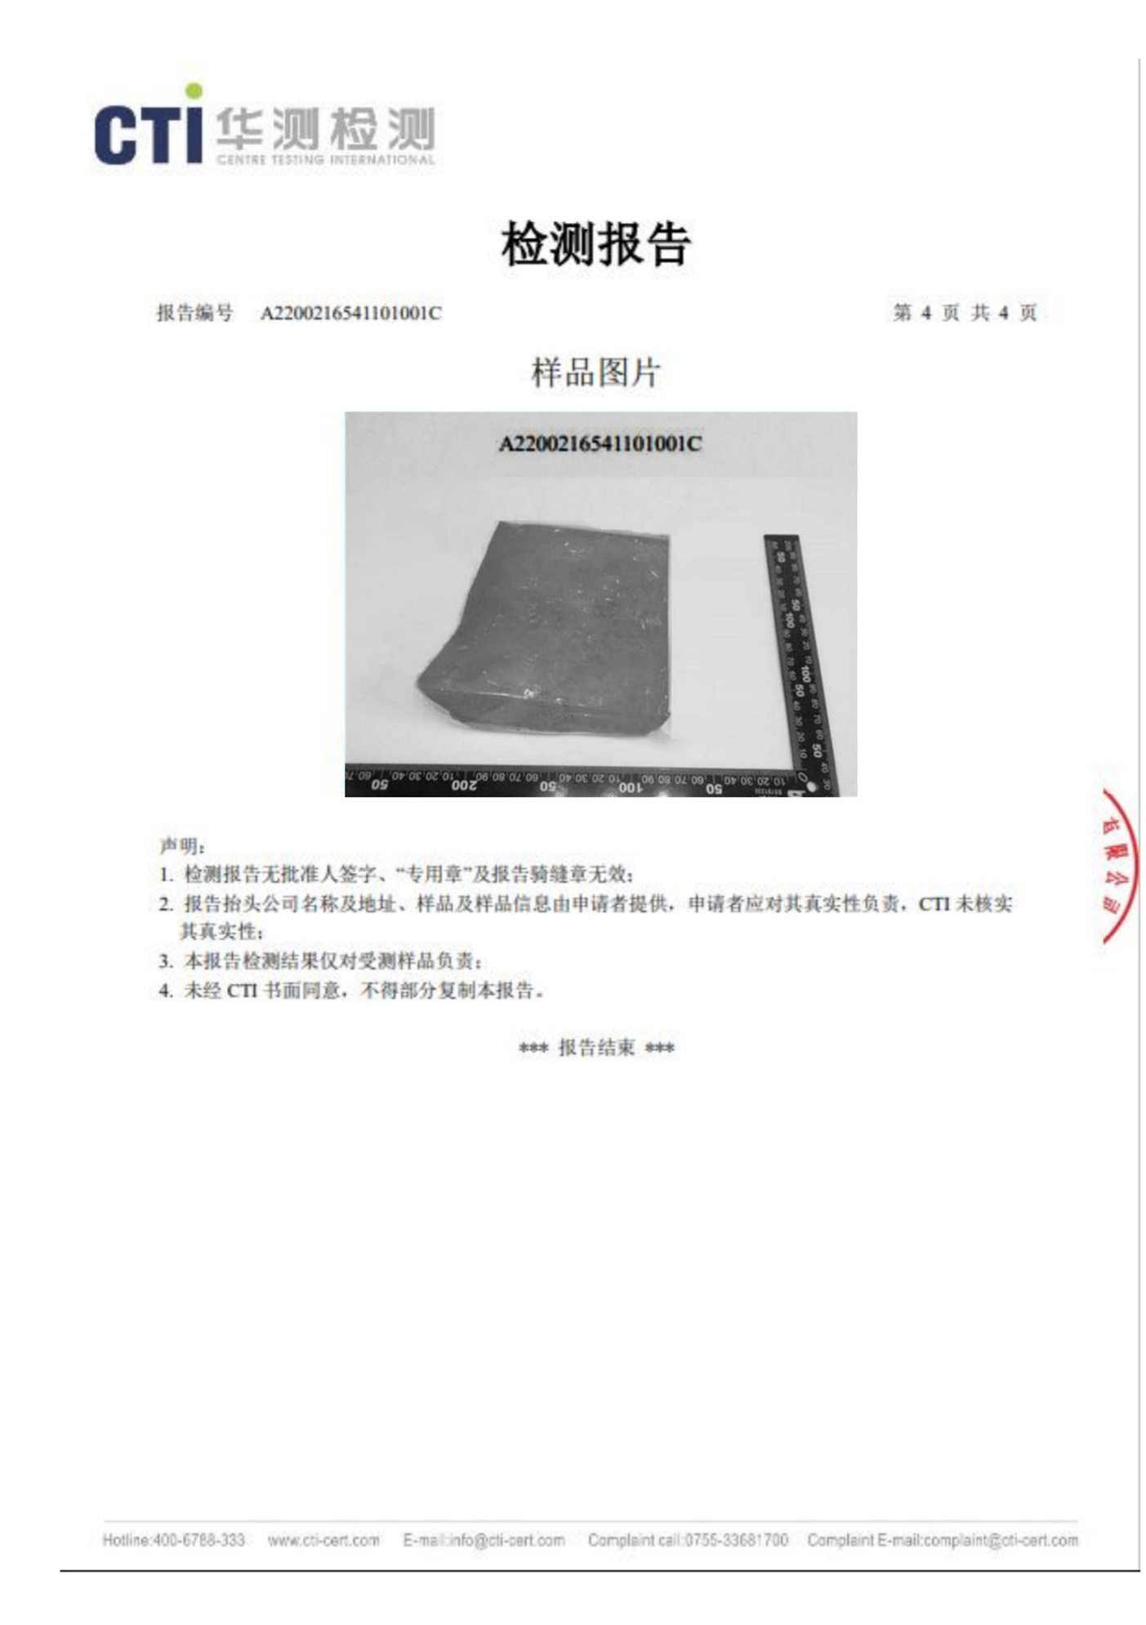

7、环保清洗剂MSDS
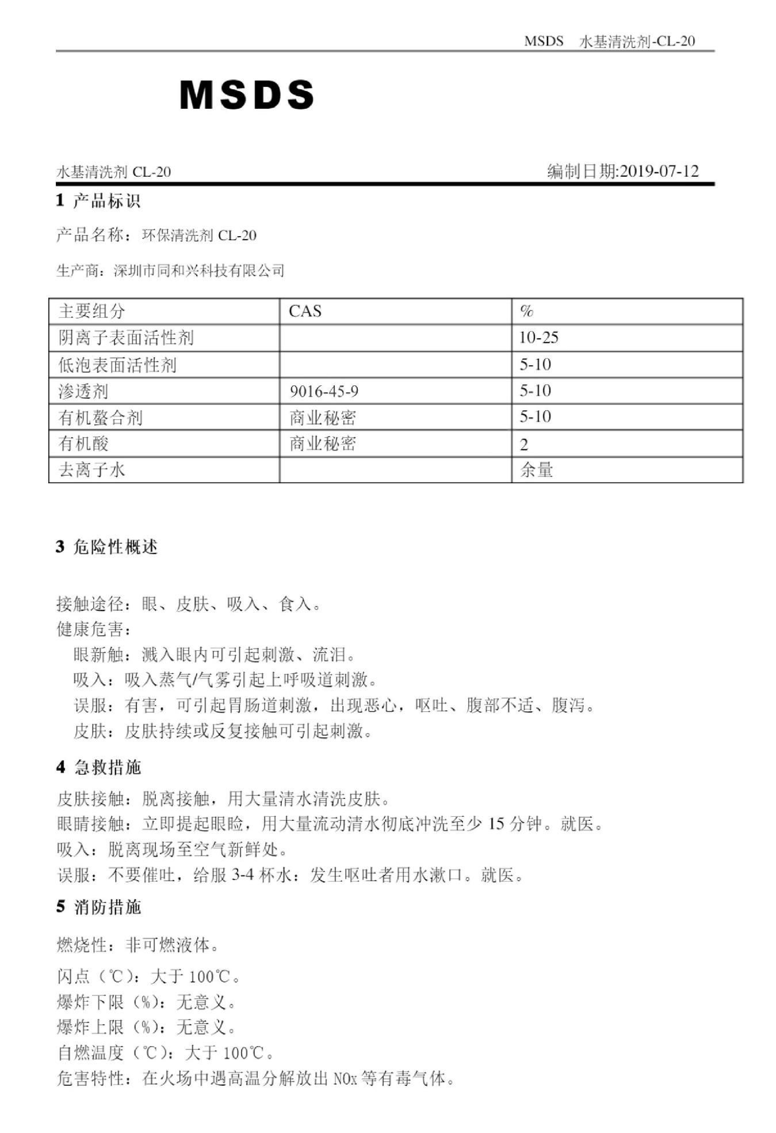

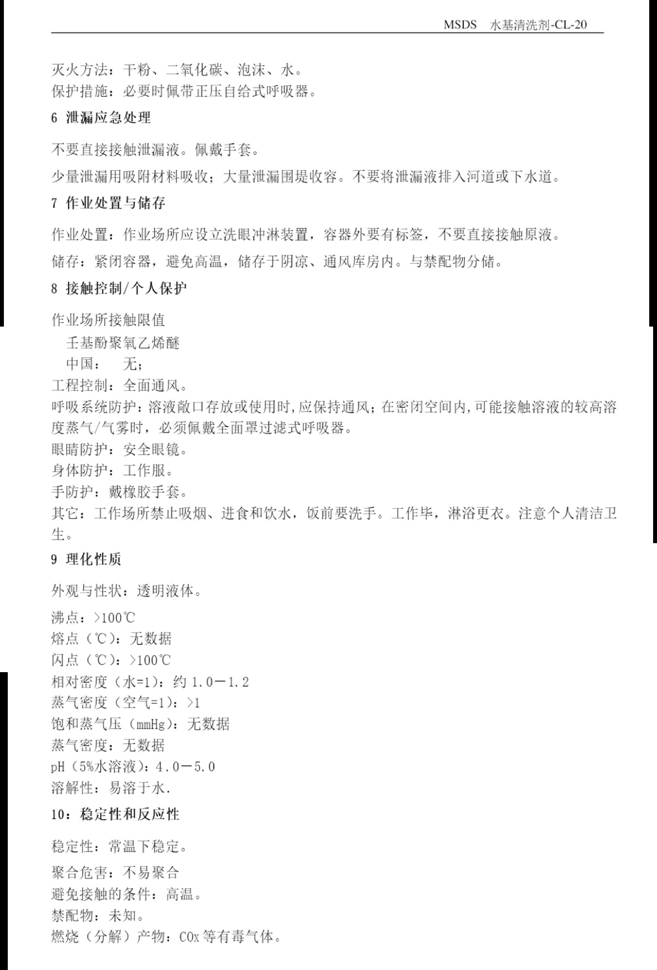

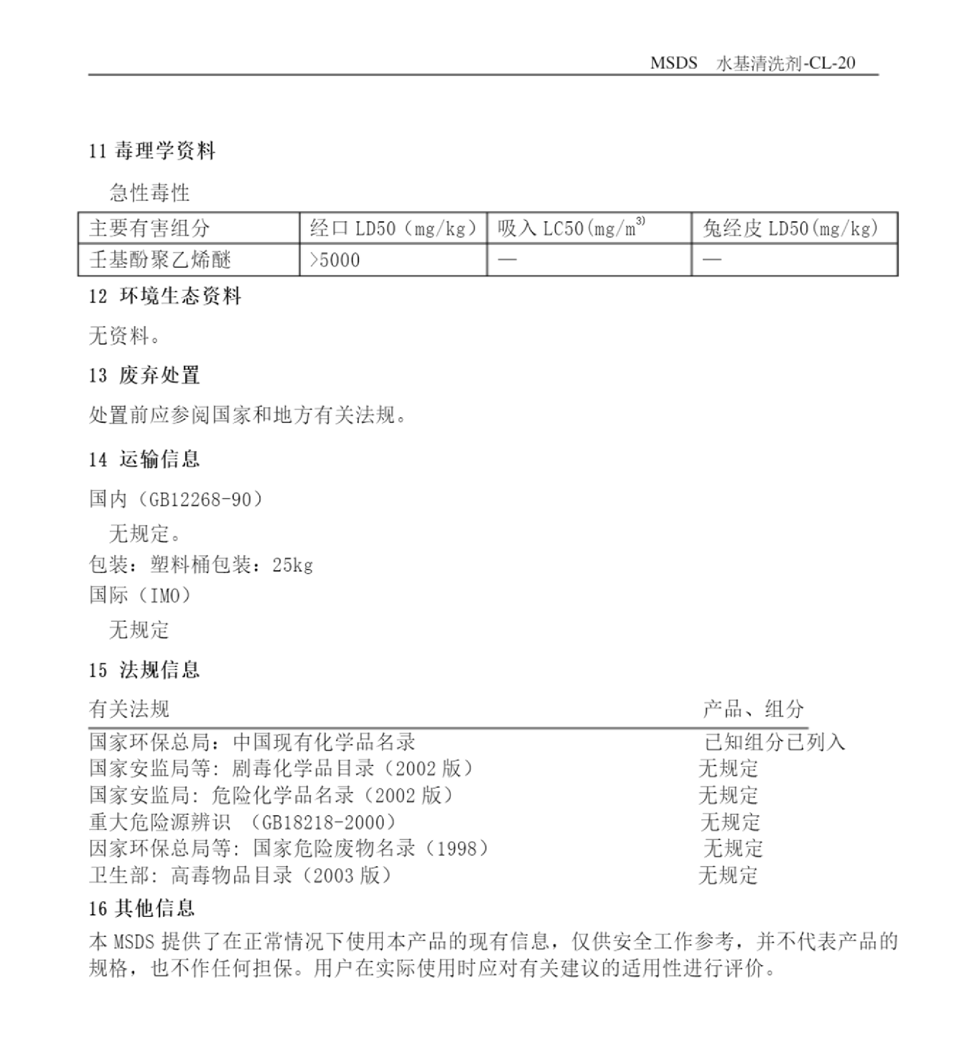

附件9 危废处置协议
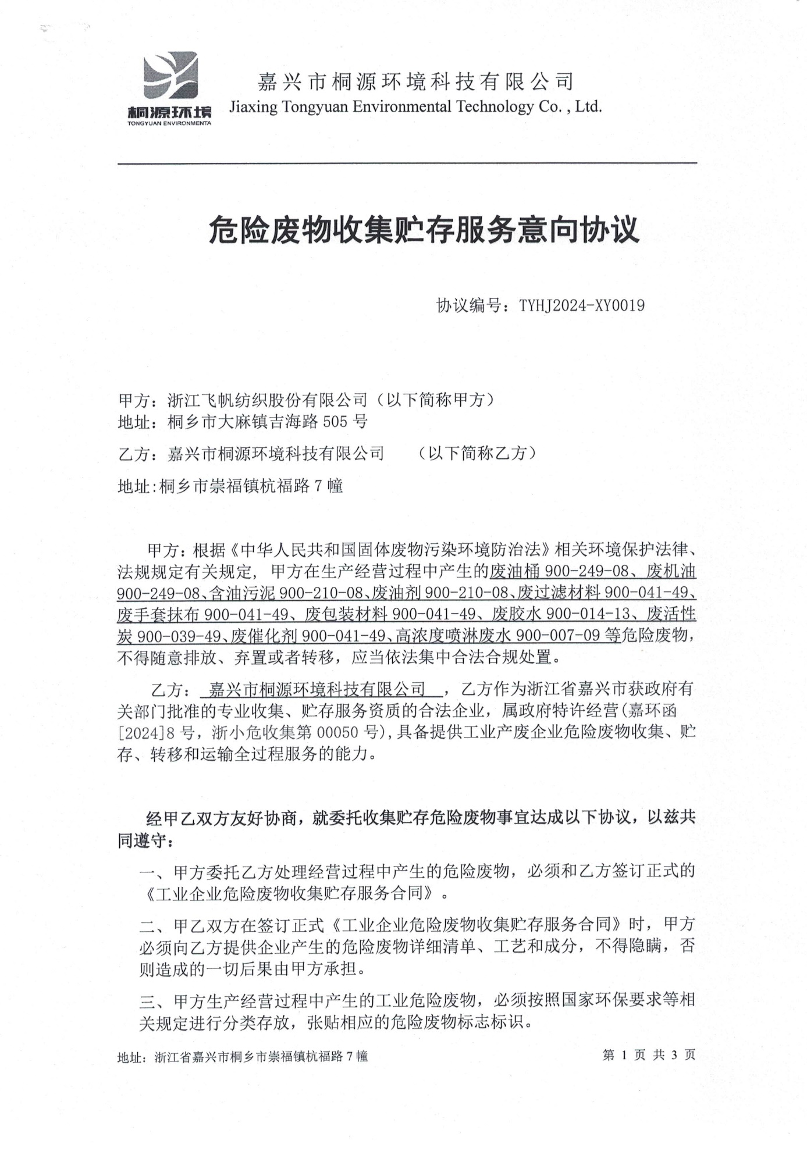

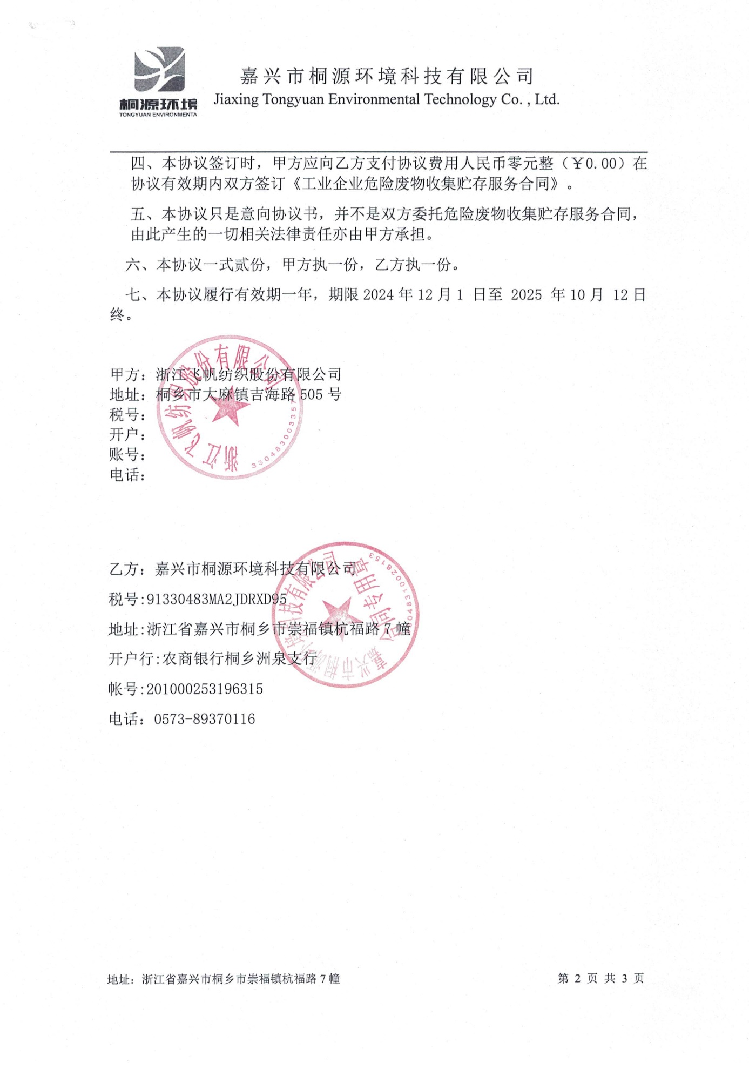

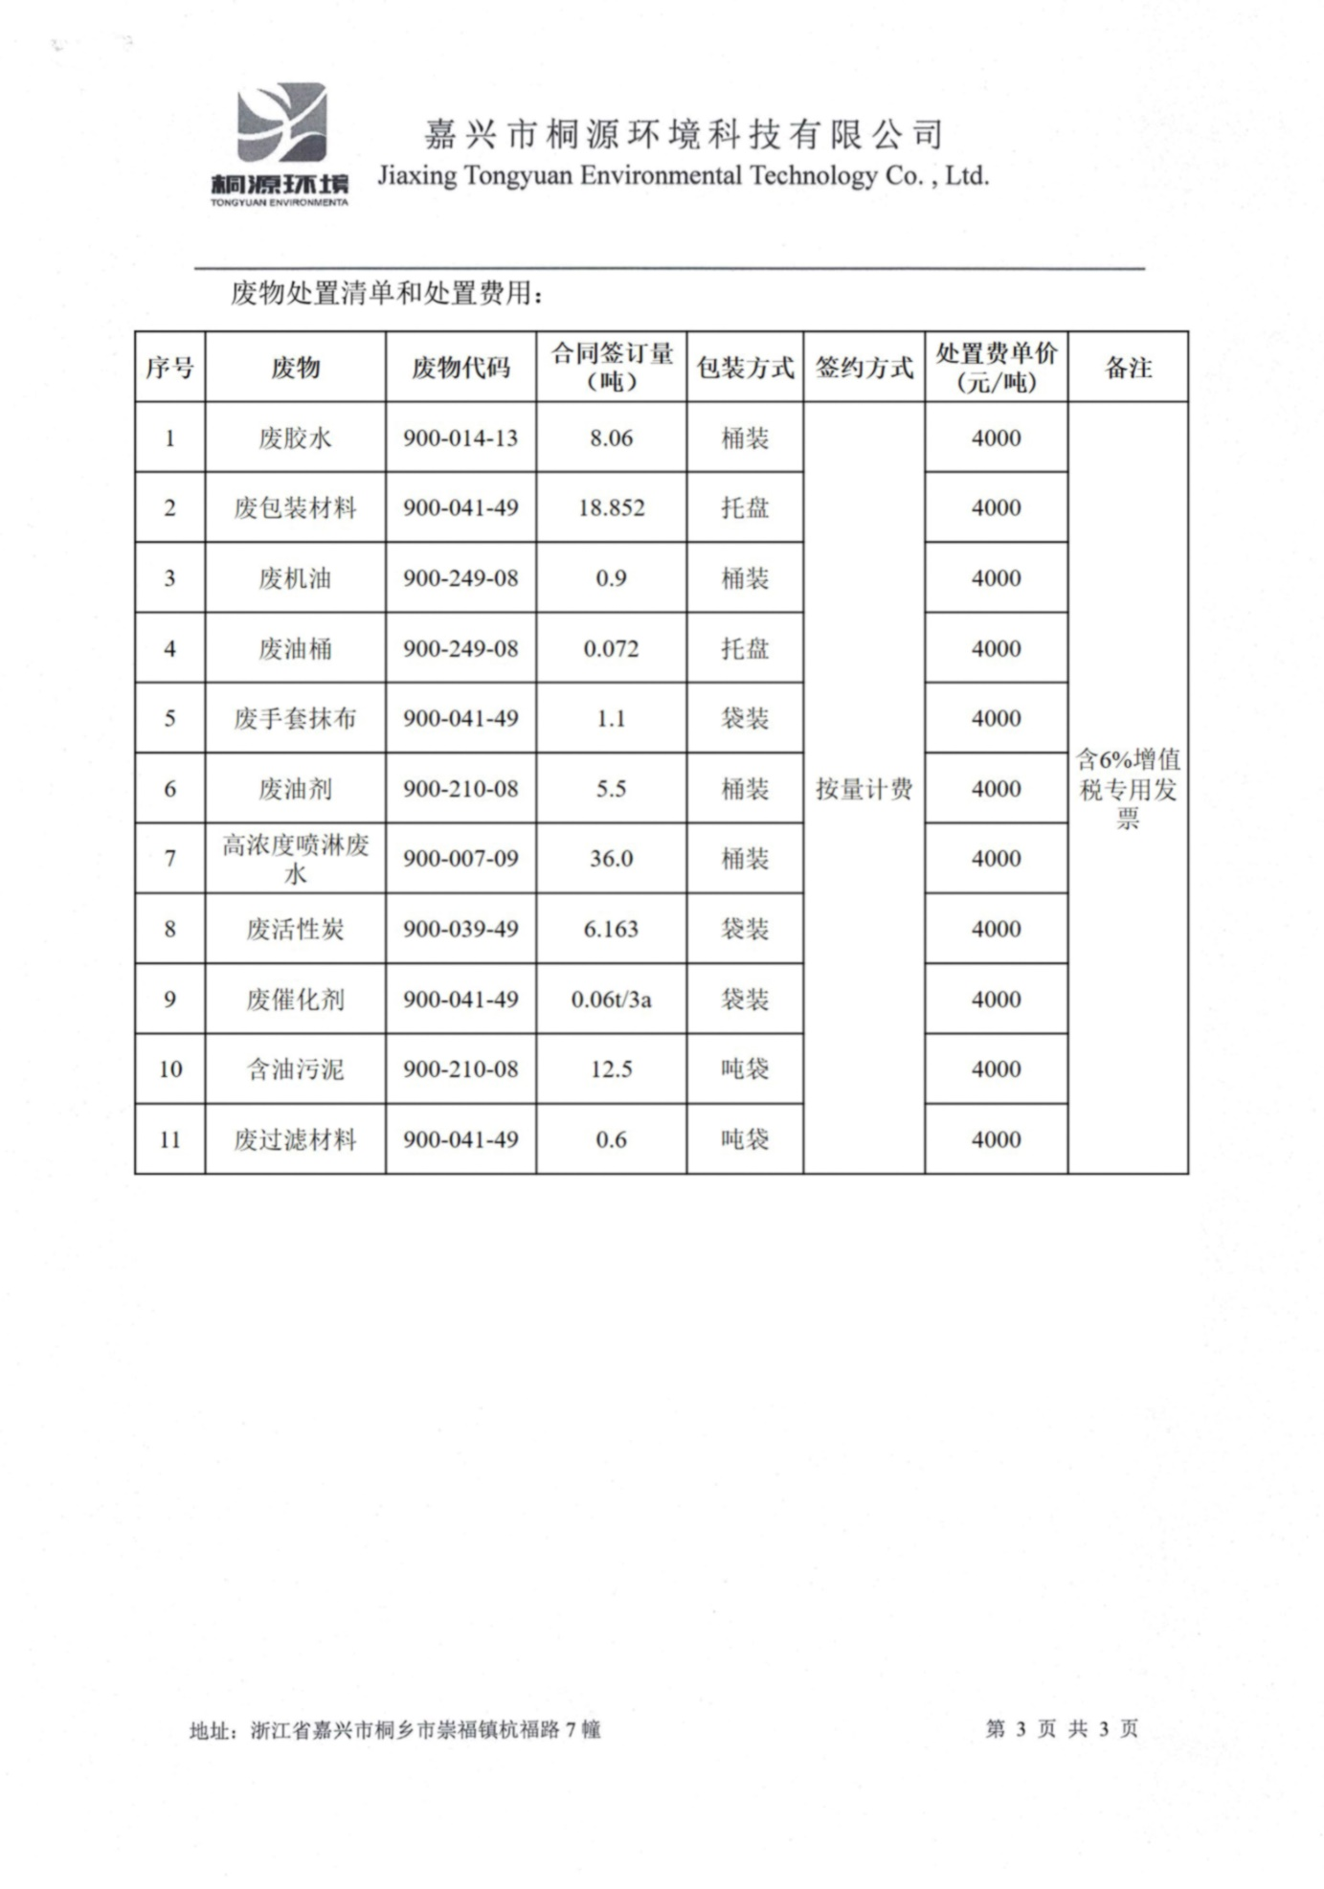

附件10 信息公开公众参与
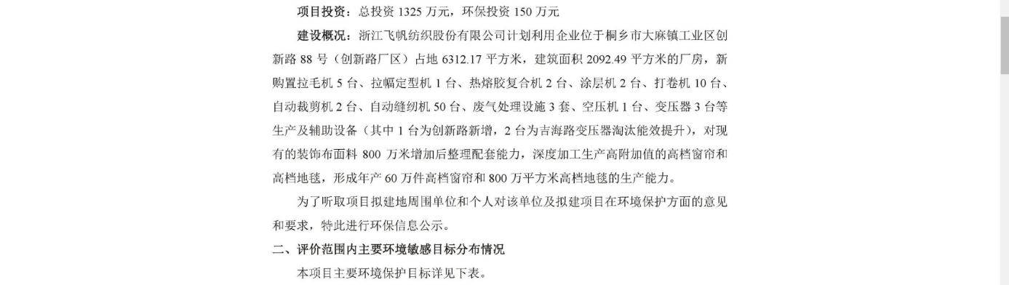
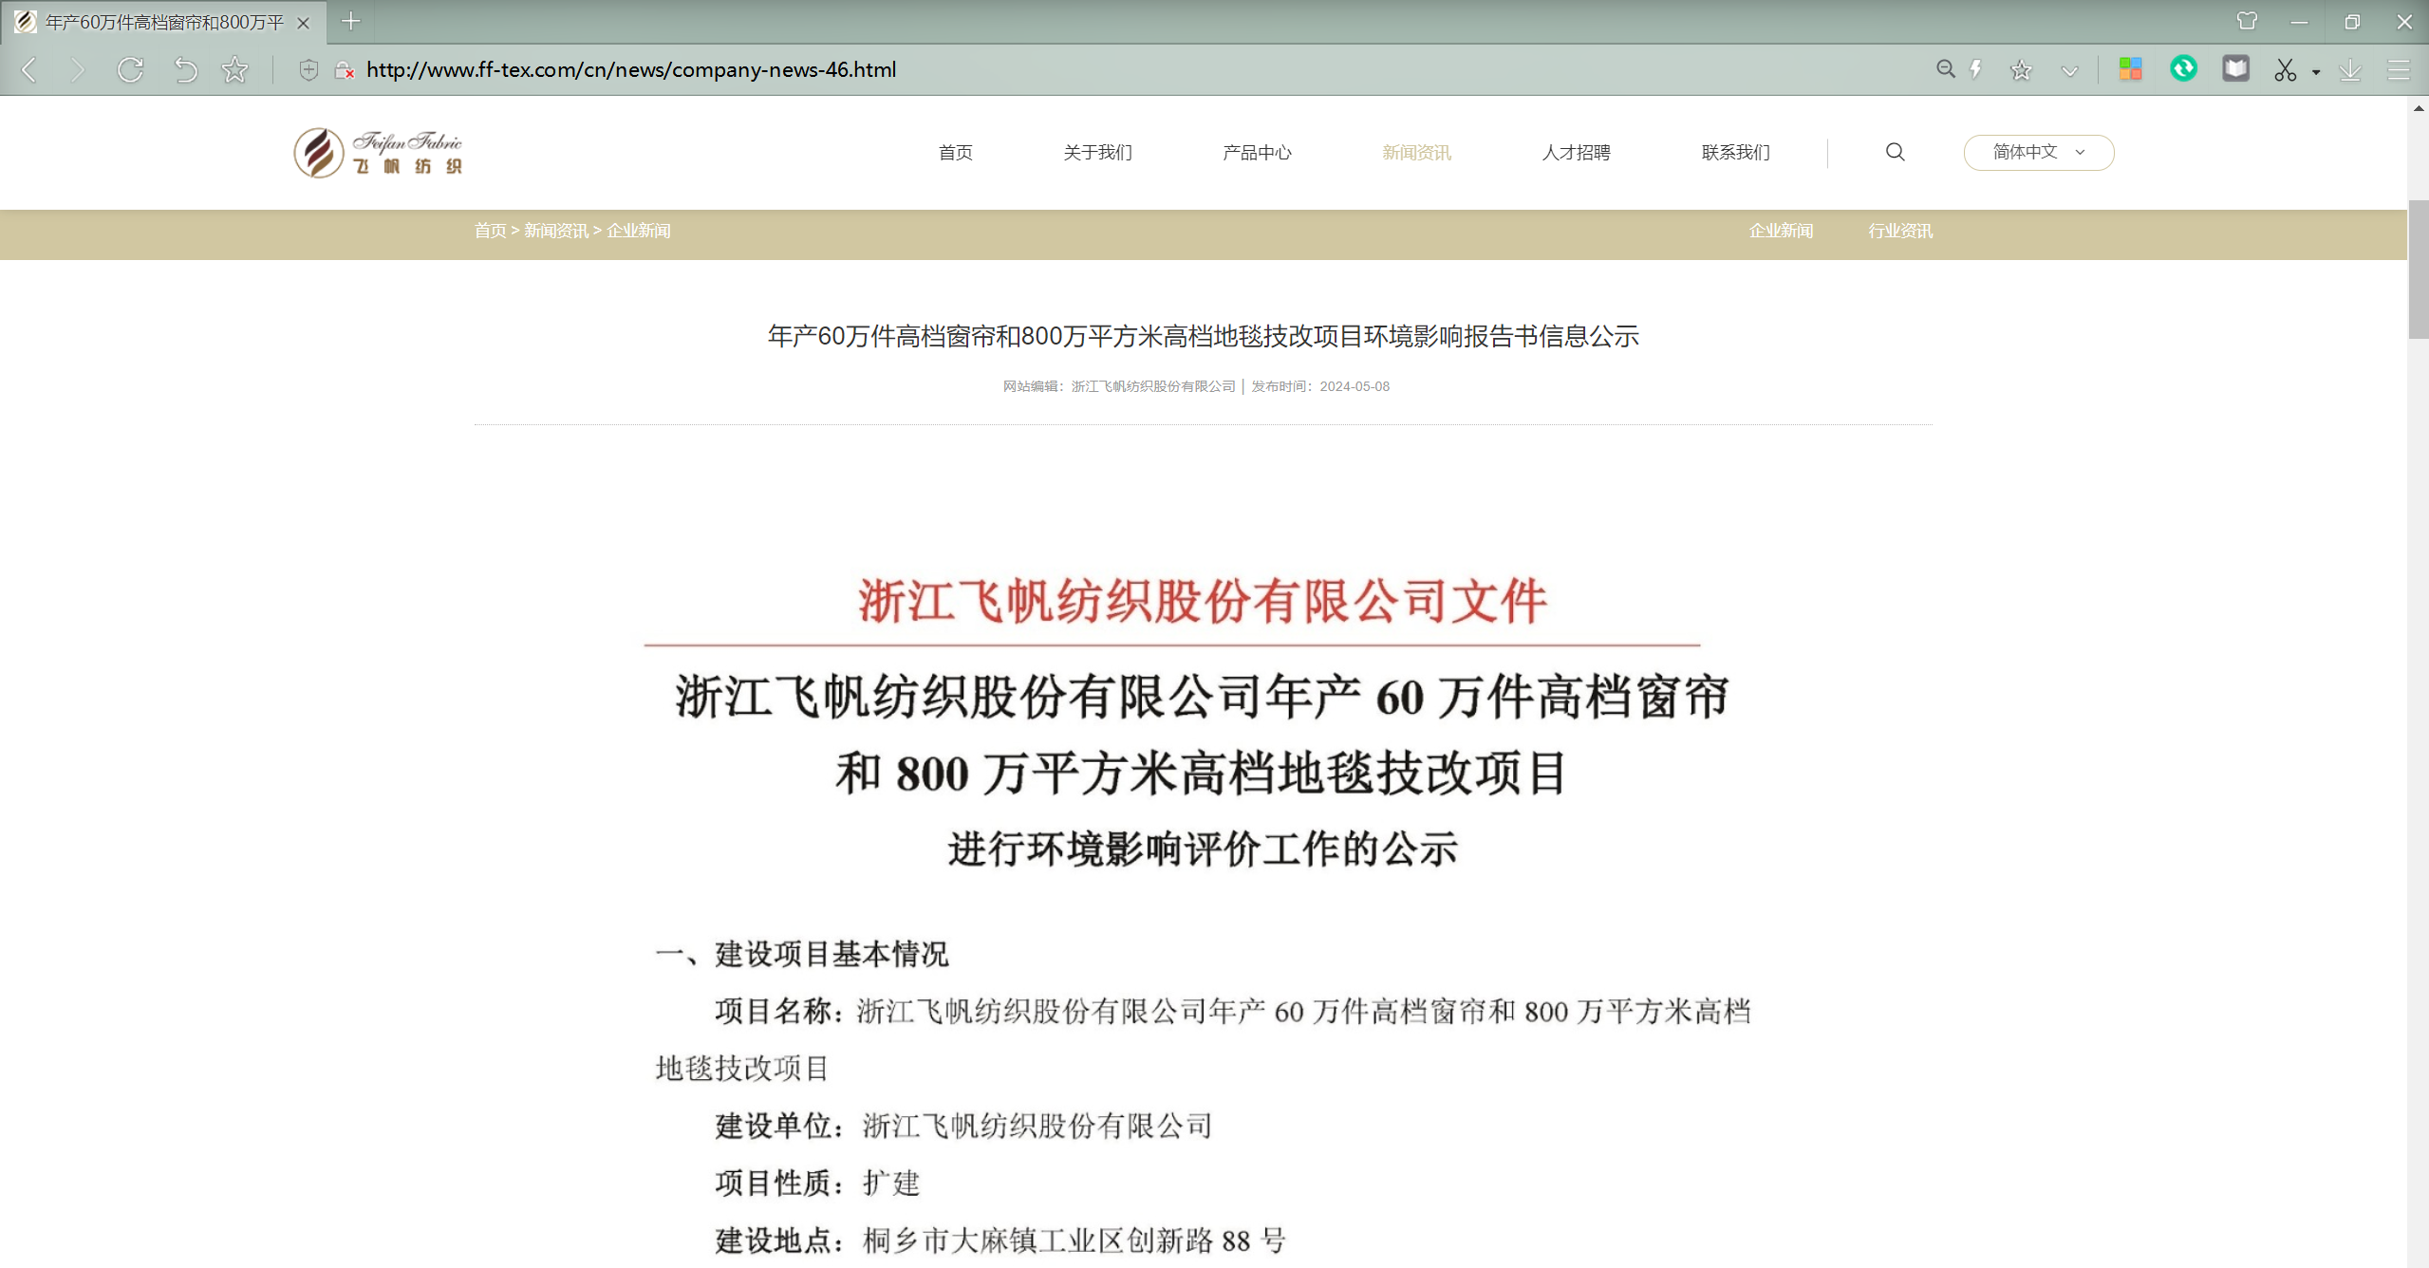

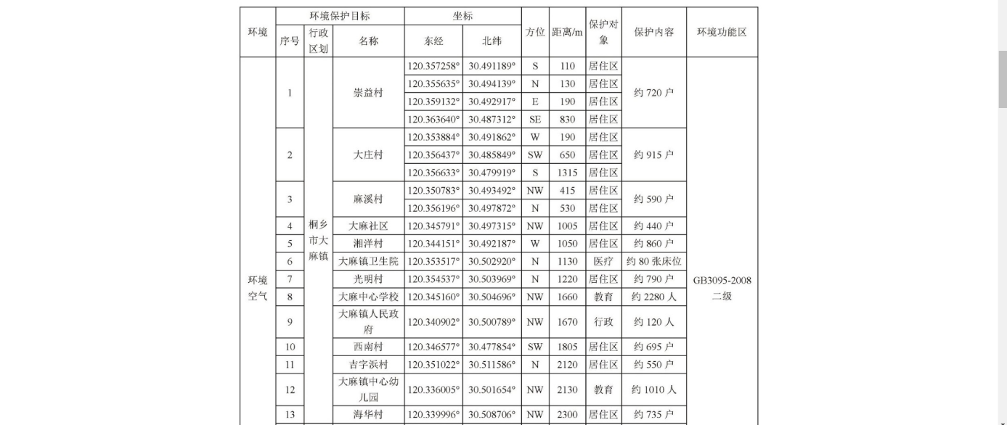
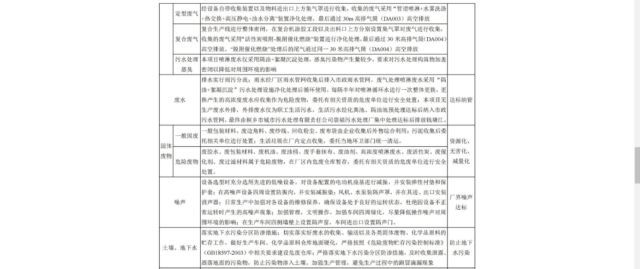
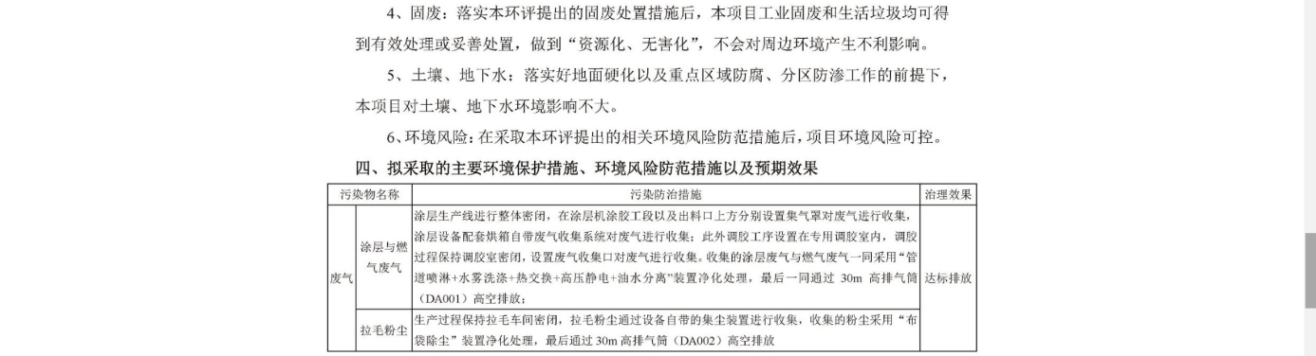
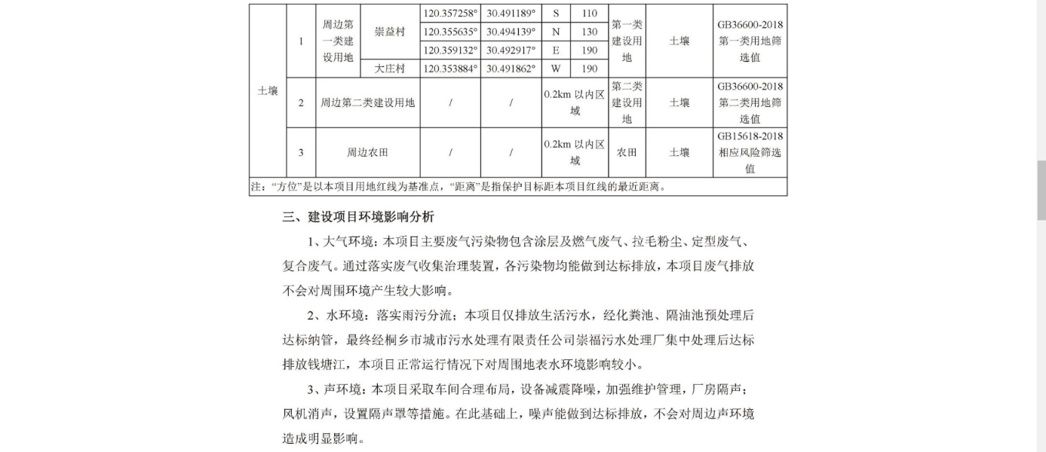
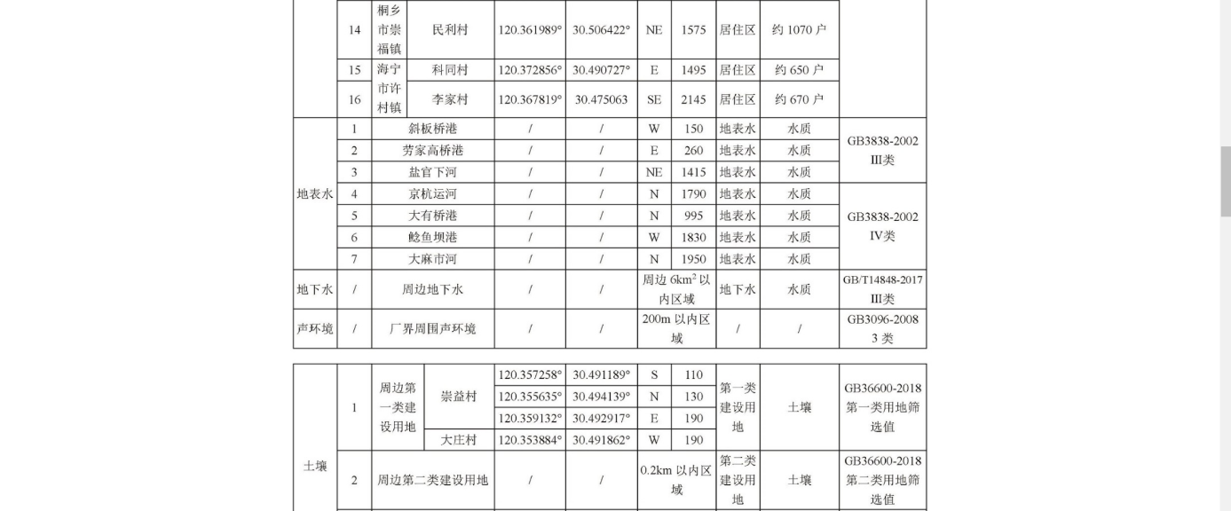

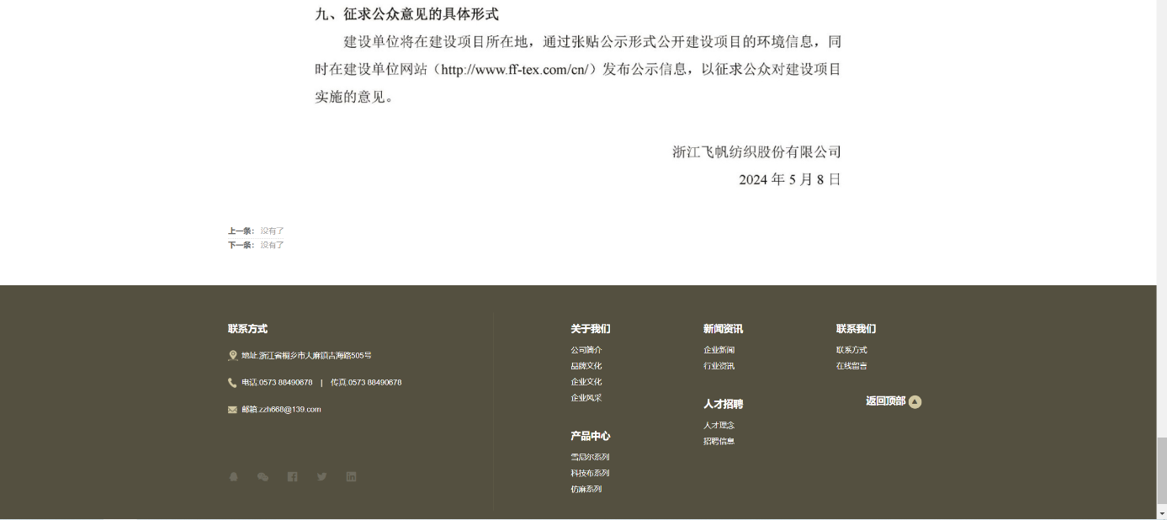
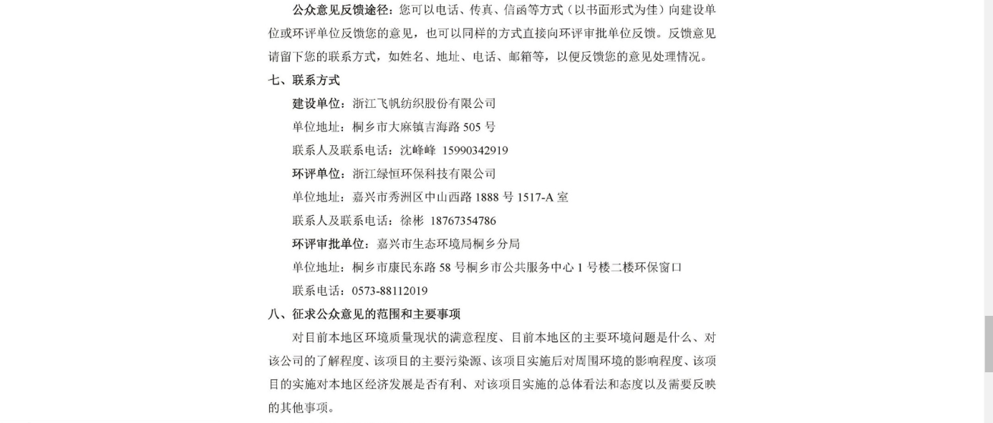
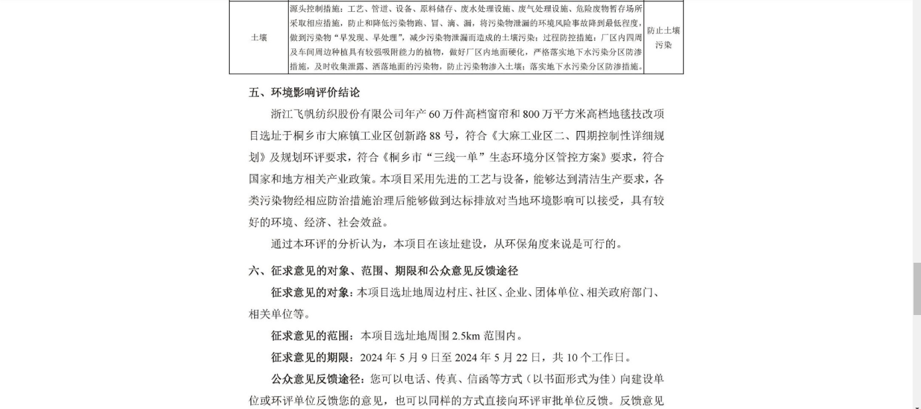

附件11 专家评审意见及修改清单
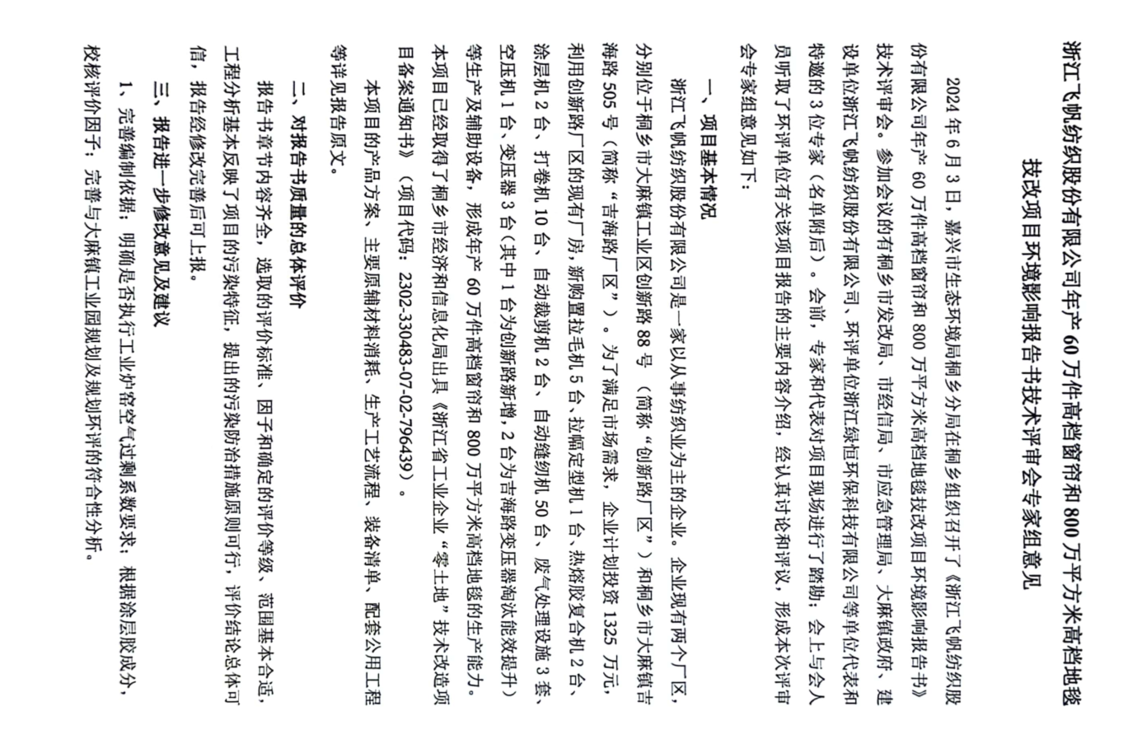

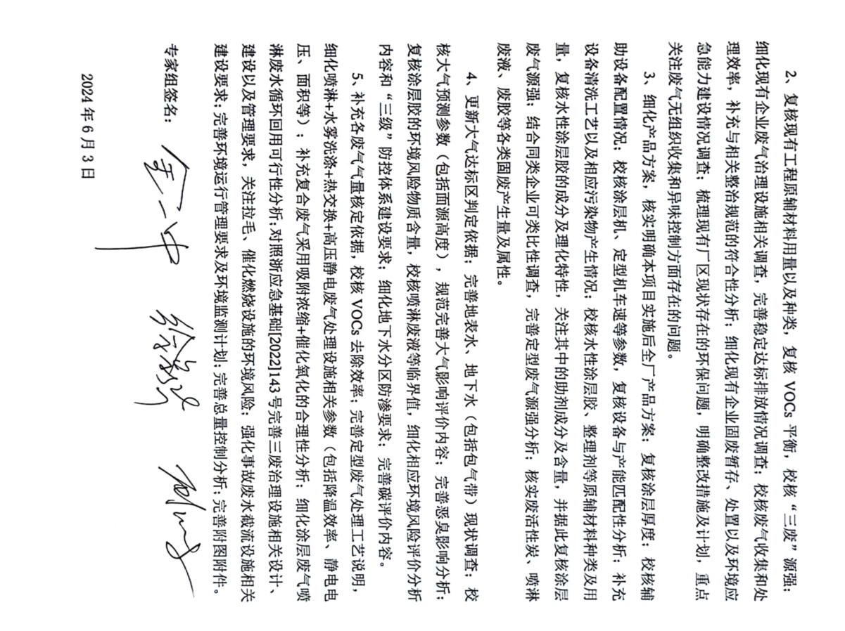

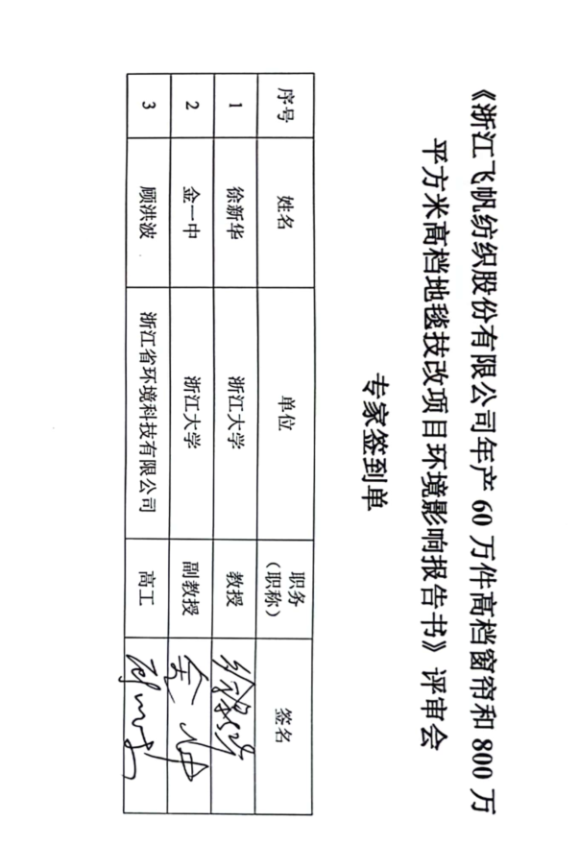
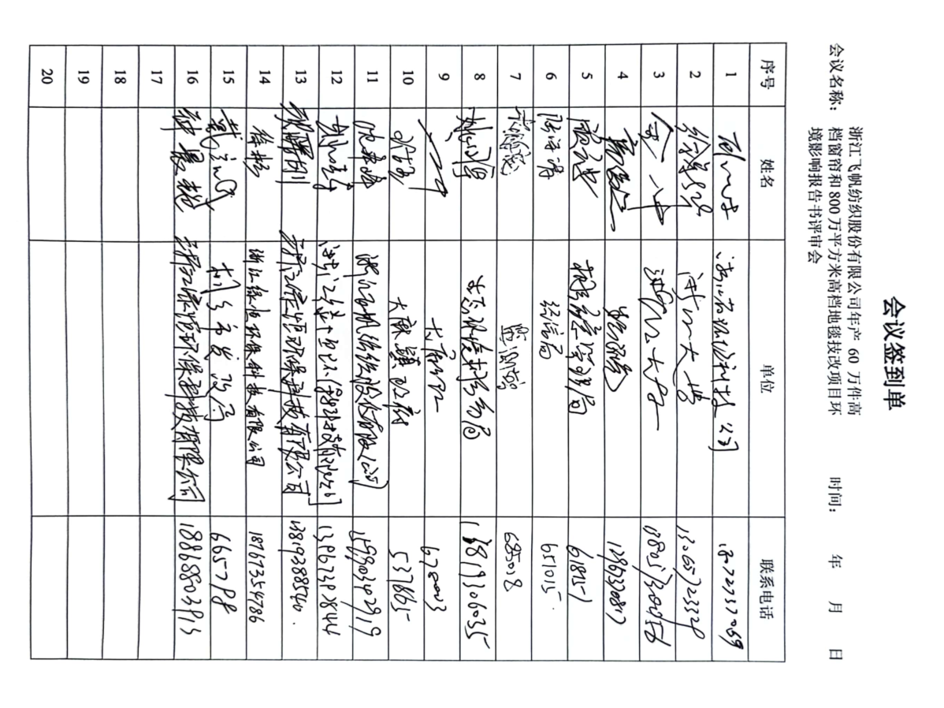
2024 6 3

修改清单
序号 | 评审意见 | 修改情况
1 | 完善编制依据；明确是否执行工业炉窑空气过剩系数要求；根据涂层胶成分，校核评价因子；完善与大麻镇工业园规划及规划环评的符合性分析。 | 1、P11-16：已完善编制依据，删除已废止及无关法规，更新法律法规；  2、P26-27：已明确本项目SO₂、NOx仅排放浓度按实测数据参照执行《工业炉窑大气污染综合治理方案》、《浙江省工业炉窑大气污染综合治理方案》中相关要求，无需折算过量空气系数，报告全文统一；  3、P19、P90-91：已根据复核的涂层胶成分及理化性质，校核本项目环境空气评价因子；  4、P36、P41-44：已完善与区域规划及规划环评的符合性分析，完善本项目与区域规划主导产业符合性分析，完善项目与规划环评中环境准入条件等清单对照分析。
2 | 复核现有工程原辅材料用量以及种类，复核VOCs平衡，校核“三废”源强；细化现有企业废气治理设施相关调查，完善稳定达标排放情况调查；校核废气收集和处理效率，补充与相关整治规范的符合性分析；细化现有企业固废暂存、处置以及环境应急能力建设情况调查；梳理现有厂区现状存在的环保问题，明确整改措施及计划，重点关注废气无组织收集和异味控制方面存在的问题。 | 1、P57-58：现有项目原辅材料种类、用量等情况已复核；  2、P65-72、P76-80：已根据补充监测结果复核VOCs污染物平衡，并校核“三废”污染物产生源强；  3、P66-67：现有工程已根据废气收集方式现场调查、对废气处理设施进出口污染物排放情况进行补充监测等方式，确定现有项目废气收集效率及处理效率；  4、P82-84：已补充现有项目与相关整治规范的符合性分析，由于现有项目全部使用溶剂型胶粘剂，已提出低VOC含量原辅材料源头替代整改措施；  5、P81：已细化完善现有项目固废暂存、处置情况；  6、P82、P84：已完善吉海路厂区现有突发环境事件应急预案备案情况以及应急能力、应急设施情况调查，并提出定期开展环境应急培训、演练的整改措施；  7、P83-84：已完善现有项目现状存在的环保问题，补充关于废气收集以及异味控制方面的强化措施，明确整改措施及计划。
3 | 细化产品方案，核实明确本项目实施后全厂产品方案；复核涂层厚度；校核辅助设备配置情况；校核涂层机、定型机车速等参数，复核设备与产能匹配性分析；补充设备清洗工艺以及相应污染物产生情况；校核水性涂层胶、整理剂等原辅材料种类及用量，复核水性涂层胶的成分及理化特性，关注其中的助剂成分及含量，并据此复核涂层废气源强；结合同类企业可类比性调查，完善定型废气源强分析；核实废活性炭、喷淋废液、废胶等各类固废产生量及属性。 | 1、P1、P87-88：已细化本项目实施后全厂产品方案；  2、P95-96：已复核涂层胶涂层厚度，并根据校核的涂层厚度完善涂层胶用量合理性分析；  3、P96：已补充电动叉车、照明系统等辅助设备配置情况；  4、P99：已复核定型机、复合机、涂层机加工车速，并根据校核的设备车速完善设备与产能匹配性分析；  5、已补充企业现有项目以及本项目设备清洗情况，企业现有项目使用抹布蘸取少量乙酸乙酯进行清洁擦拭，不涉及清洗剂及清洗用水。本项目使用水性涂层胶粘剂以及本体型热熔胶，主要使用抹布蘸取少量半水基型清洗剂进行清洁擦拭，不涉及清洗用水，报告中已补充擦拭废气及相关危废产生情况分析；  6、P94-96：已根据校核的涂层厚度复核涂层胶、阻燃胶、整理剂、热熔胶等原辅材料用量；  7、P90-94：已复核相关化学品原料主要成分及理化性质，补充相关MSDS及检测报告。并根据核实的化学品原料种类、成分及含量复核废气污染源产生源强，报告全文复核；  8、P116-117：已根据浙江省排污单位自行监测信息公开平台发布的桐乡市同类型企业定型废气排放情况，完善定型废气源强分析，并根据《浙江省重点行业VOCs污染排放源排放量计算方法》（1.1版）中相关要求，将染整油烟排放量的30%视同为VOCs排放。涂层工序类定型污染物产生源强参照定型废气污染物产生量；  8、P127-131、P132-133：已根据校核的原辅料用量复核废活性炭、废胶水、废包装材料等固废产生量，根据补充的辅助设备电动叉车补充废锂电池固废，并根据固废主要成分及来源复核固废属性。
4 | 更新大气达标区判定依据；完善地表水、地下水（包括包气带）现状调查；校核大气预测参数（包括面源高度），规范完善大气影响评价内容；完善恶臭影响分析；复核涂层胶的环境风险物质含量，校核喷淋废液等临界值，细化相应环境风险评价分析内容和“三级”防控体系建设要求；细化地下水分区防渗要求；完善碳评价内容。 | 1、P224-225：已根据《桐乡市环境状况公报（2023年）》以及2023年桐乡市环境空气质量指数日报更新环境空气现状评价；  2、P228-231：已完善地表水环境现状调查，删除无关指标；  3、P233-234：已完善地下水环境现状调查，校核地下水阴阳离子的离子当量浓度计算；  4、P237-239：已完善包气带环境现状调查，补充吉海路厂区包气带环境调查；  5、P265：已根据厂区平面布置以及楼房高度，复核废气无组织排放面源高度，并据此完善大气环境影响评价；  6、P261-262：已补充完善恶臭影响分析；  7、P322、P326：已根据校核的原辅料用量、危废产生量复核环境风险物质厂内存量，喷淋废液临界量参照高浓度有机废液执行；  8、P322-P348：根据校核的风险物质临界量复核确定本项目环境风险等级为二级，并根据二级评价要求细化环境风险评价内容；  9、P376：已细化企业“三级”防控体现建设要求；  10、P295-296：已根据厂区平面布置以及环境风险细化地下水分区防渗建设要求；  11、P352-358：已根据校核的现有项目及本项目情况，完善碳排放内容。
5 | 补充各废气气量核定依据，校核VOCs去除效率；完善定型废气处理工艺说明，细化喷淋+水雾洗涤+热交换+高压静电废气处理设施相关参数（包括降温效率、静电电压、面积等）；补充复合废气采用吸附浓缩+催化氧化的合理性分析；细化涂层废气喷淋废水循环回用可行性分析；对照浙应急基础[2022]143号完善三废治理设施相关设计、建设以及管理要求，关注拉毛、催化燃烧设施的环境风险；强化事故废水截流设施相关建设要求；完善环境运行管理要求及环境监测计划；完善总量控制分析；完善附图附件。 | 1、P112-113、P116、P117-119：已补充设备尺寸并完善生产线密闭措施要求，根据密闭空间尺寸、集气罩面积以及开口断面风速要求核定风量；  2、P113：本项目涂层废气采用“管道喷淋+水雾洗涤+热交换+高压静电”装置（配套油水分离器）净化处理，VOCs去除效率以80%计，氨污染物处理效率以50%计；  3、P368-369：根据废气处理设施设计方案，已细化定型废气处理工艺流程说明，并细化废气初始温度、热交换器出口温度、出口湿度、降温效率以及高压静电装置电压、电流、工作频率、静电塔结构、静电塔面积等参数；  4、本项目复合工序使用热熔胶，VOCs污染物产生量较少，选用“二级活性炭吸附”工序净化处理，报告全文统一；  5、P362-363：已细化涂层废气喷淋废水循环回用可行性分析；  6、P347：已完善《浙江省应急管理厅 浙江省生态环境厅 关于加强工业企业环保设施安全生产工作的指导意见》（浙应急基础[2022]143号）以及《浙江省安全生产委员会成员单位安全生产工作任务分工》（浙安委[2024]20号）文件要求；  7、P371：并补充布袋除尘设施采用防静电布袋并设置大管径降低空气流速等要求，并提出《纺织工业粉尘防爆安全规程》（GB32276-2015）以及《工贸企业粉尘防爆安全规定》进行建设；  8、P363-364：已完善废水处理设施区域防渗漏措施要求，并补充事故废水截流、应急收集设施的相关建设要求；  9、已完善环境运行管理要求及环境监测计划；  10、已根据复核的污染物排放量情况，完善总量控制分析，报告全文统一；  11、已完善附图附件，更新原辅材料MSDS、检测报告等附件，完善环境保护目标分布图、平面布置图等附图。

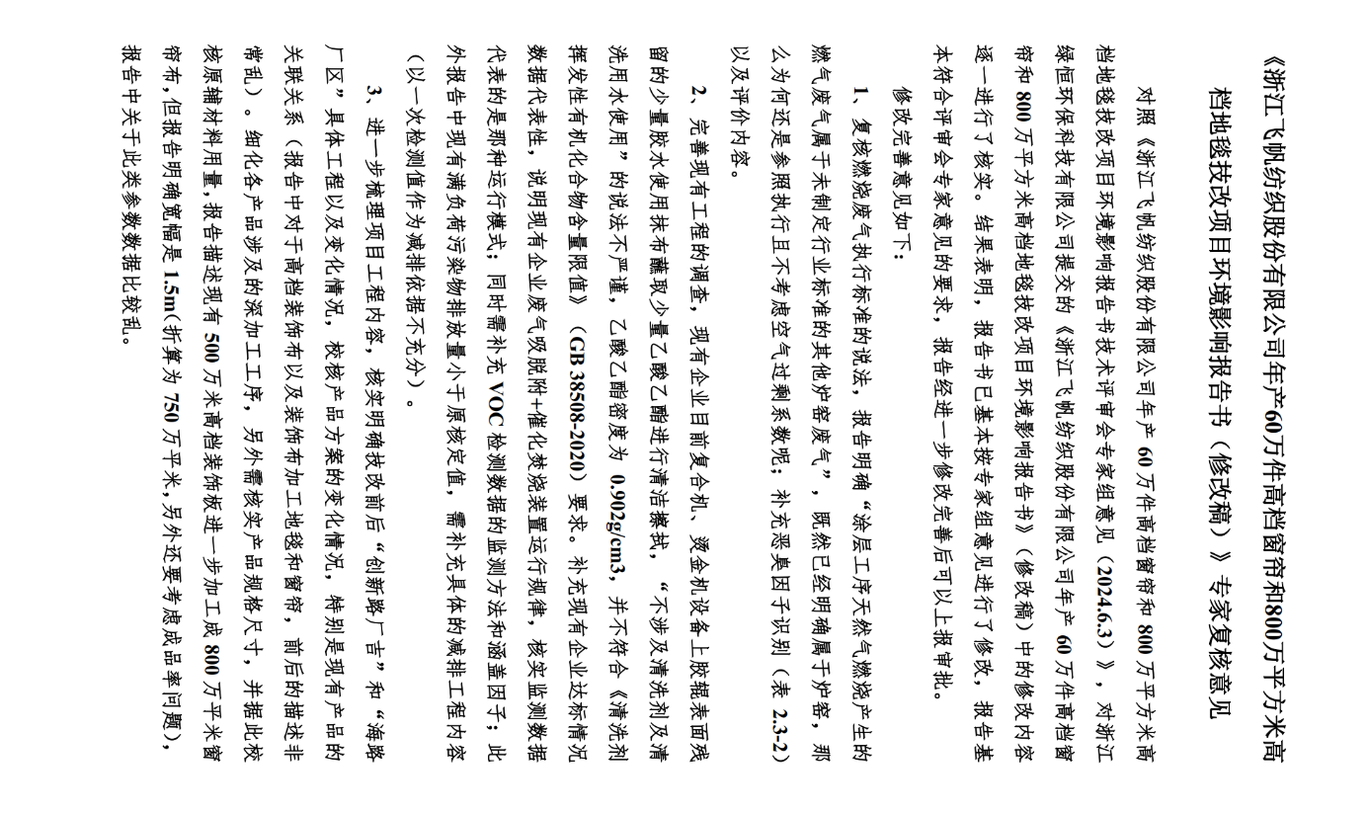
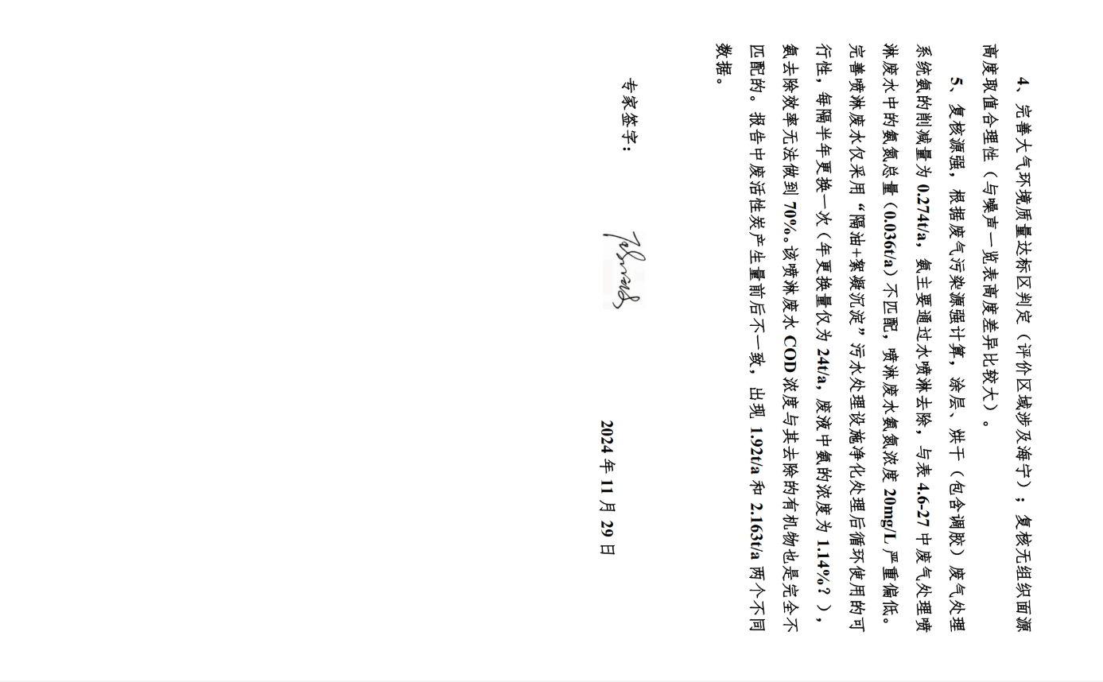
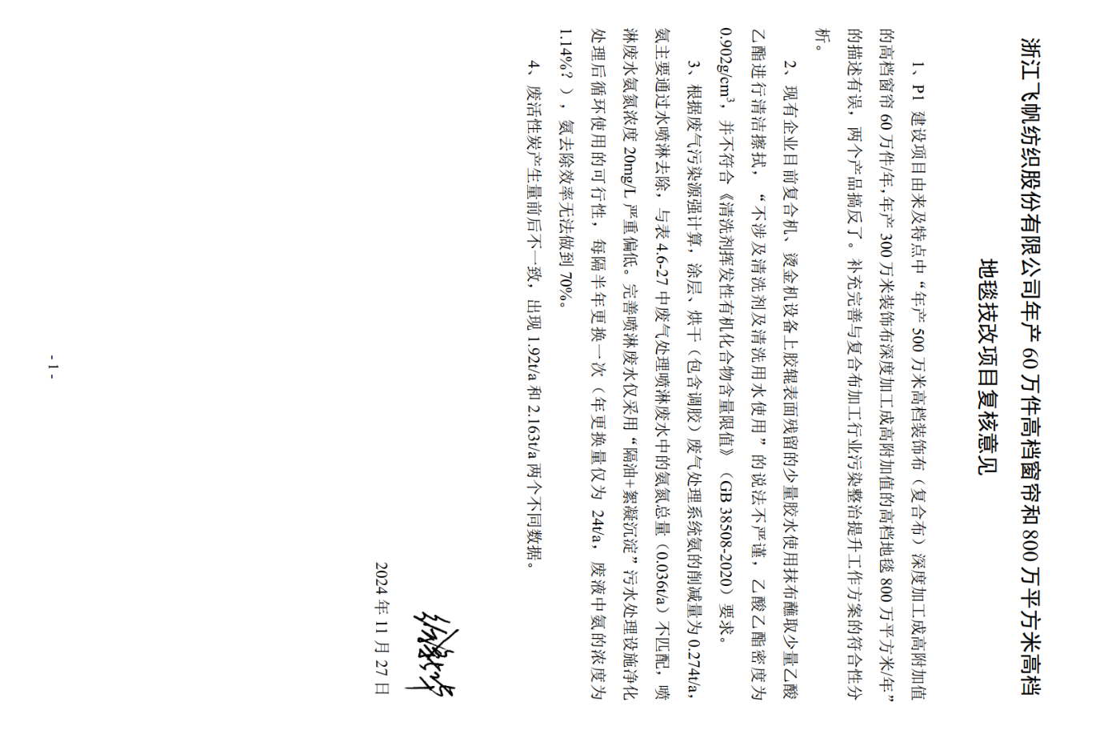
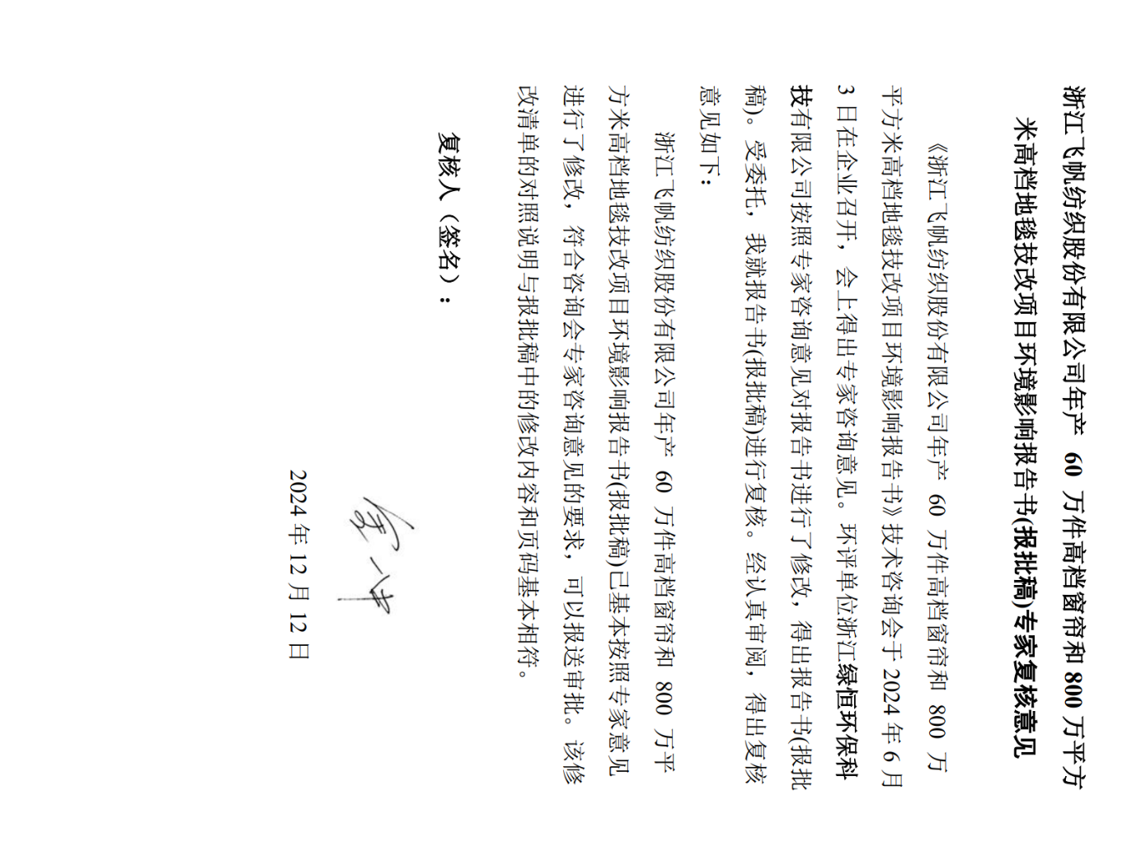
修改清单
序号 | 评审意见 | 修改情况
1 | 1、复核燃烧废气执行标准的说法，报告明确“涂层工序天然气燃烧产生的燃气废气属于未制定行业标准的其他炉窑废气”，既然已经明确属于炉窑，那么为何还是参照执行且不考虑空气过剩系数呢；补充恶臭因子识别（表 2.3-2）以及评价内容 | 1、P26：已完善涂层工序天然气燃烧为涂层设备配套烘干工段，产生的燃气废气参照未制定行业标准的其他炉窑废气；  2、P19、P261-262：评价因子识别表中已补充氨、臭气浓度，大气环境影响预测与评价中已补充恶臭环境影响分析。
2 | 2、完善现有工程的调查，现有企业目前复合机、烫金机设备上胶辊表面残留的少量胶水使用抹布蘸取少量乙酸乙酯进行清洁擦拭，“不涉及清洗剂及清洗用水使用”的说法不严谨，乙酸乙酯密度为0.902g/cm3，并不符合《清洗剂挥发性有机化合物含量限值》（GB 38508-2020）要求。补充现有企业达标情况数据代表性，说明现有企业废气吸脱附+催化焚烧装置运行规律，核实监测数据代表的是那种运行模式；同时需补充VOC检测数据的监测方法和涵盖因子；此外报告中现有满负荷污染物排放量小于原核定值，需补充具体的减排工程内容（以一次检测值作为减排依据不充分） | 1、P57-58、P65、根据核实，企业现有项目已采用环保清洗剂代替溶剂乙酸乙酯使用，环保清洗剂VOC含量符合《清洗剂挥发性有机化合物含量限值》（GB38508-2020）要求。现有项目设备胶辊采用环保清洗剂进行清洁擦拭，已完善说法，修改为不涉及清洗用水；  2、P78-79：已核实现有活性炭吸脱附+催化焚烧废气处理设施活性炭吸附箱组成规格、脱附间隔、脱附时间，明确采用在线脱附技术。并核实监测数据包含正常吸附以及吸附、脱附同时进行时的排放情况；  3、P78：已补充VOC检测数据的监测方法及涵盖因子，涵盖因子中包含废气中主要成分乙酸乙酯、乙酸丁酯；  4、P68-69此外考虑到废气中部分有机物无法被检出，报告中补充对可能未被检出的有机物进行产生、排放情况核算；  5、P58：补充企业目前采用环保清洗剂代替乙酸乙酯进行设备清洁擦拭，具有减排效果。
3 | 3、进一步梳理项目工程内容，核实明确技改前后“创新路厂吉”和“海路厂区”具体工程以及变化情况，校核产品方案的变化情况，特别是现有产品的关联关系（报告中对于高档装饰布以及装饰布加工地毯和窗帘，前后的描述非常乱）。细化各产品涉及的深加工工序，另外需核实产品规格尺寸，并据此校核原辅材料用量，报告描述现有500万米高档装饰板进一步加工成800万平米窗帘布，但报告明确宽幅是1.5m（折算为750万平米，另外还要考虑成品率问题），报告中关于此类参数数据比较乱 | 1、P1、P87-88：已进一步明确项目产品方案及工程内容，补充生产产品方案示意图明晰现有项目生产方案与本项目生产方案的关联关系以及生产厂区关系；  2、P57、P87-88、P100-102、P103-106：已进一步核实现有项目产品尺寸规格以及本项目产品尺寸规格，核实500万米高档装饰布平均幅宽为1.6米，经拉幅定型后幅宽得到部分延展，再经修边裁剪后幅宽保持一致，折算产品尺寸为800万平方米。报告中补充残次废品固废产生量分析，并进一步校核物料平衡分析。
4 | 4、完善大气环境质量达标区判定（评价区域涉及海宁）；复核无组织面源高度取值合理性（与噪声一览表高度差异比较大） | 1、P224-225：已完善大气环境质量达标区判定，补充《2023年嘉兴市生态环境状况公报》中相关内容，2023年嘉兴市县级城市中环境空气质量除南湖区、秀洲区和经开区外其余各县级城市均达到二级标准；  2、P265：已核实无组织排放面源高度，并根据校核的面源排放高度重新核算大气环境影响预测结果。
5 | 5、复核源强，根据废气污染源强计算，涂层、烘干（包含调胶）废气处理系统氨的削减量为0.274t/a，氨主要通过水喷淋去除，与表4.6-27中废气处理喷淋废水中的氨氮总量（0.036t/a）不匹配，喷淋废水氨氮浓度20mg/L严重偏低。完善喷淋废水仅采用“隔油+絮凝沉淀”污水处理设施净化处理后循环使用的可行性，每隔半年更换一次（年更换量仅为24t/a，废液中氨的浓度为1.14%？），氨去除效率无法做到70%。该喷淋废水COD浓度与其去除的有机物也是完全不匹配的。报告中废活性炭产生量前后不一致，出现1.92t/a和2.163t/a两个不同数据。补充完善与复合布加工行业污染整治提升工作方案的符合性分析。 | 1、P109、P113：已校核废气污染物产生源强，核实水喷淋对氨污染物的处理效率为50%，并根据氨污染物削减量核算喷淋废水中氨氮浓度；  2、P109-110：此外根据废气中颗粒物、有机废气削减量进一步核实喷淋废水中COD、SS等污染物的浓度；  3、P362-363：已补充完善喷淋废水采用“隔油+絮凝沉淀”的处理可行性分析，要求企业采用投加PAM絮凝剂、聚合硫酸铁以降低废水中COD、氨氮浓度，此外喷淋废水经处理后，还与新鲜自来水混合再补充进入喷淋循环水箱中，可进一步降低水中污染物浓度；  4、已校核废活性炭产生量，报告全文核实统一；  5、P166-167：已补充与《嘉兴市复合布加工行业污染整治提升实施方案》符合性分析。

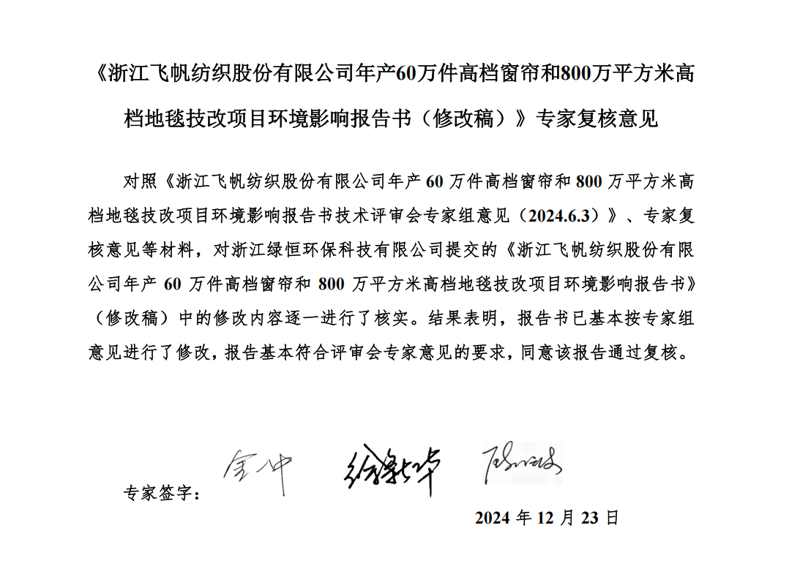
《浙江飞帆纺织股份有限公司年产60万件高档窗帘和800万平方米高档地毯技改项目环境影响报告书（修改稿）》专家复核意见

对照《浙江飞帆纺织股份有限公司年产60万件高档窗帘和800万平方米高档地毯技改项目环境影响报告书技术评审会专家组意见（2024.6.3）》、专家复核意见等材料，对浙江绿恒环保科技有限公司提交的《浙江飞帆纺织股份有限公司年产60万件高档窗帘和800万平方米高档地毯技改项目环境影响报告书》（修改稿）中的修改内容逐一进行了核实。结果表明，报告书已基本按专家组意见进行了修改，报告基本符合评审会专家意见的要求，同意该报告通过复核。

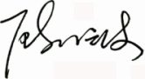
专家签字： 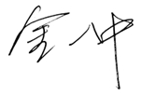 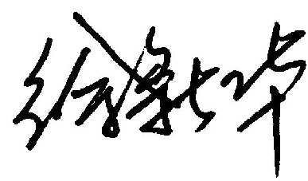

2024年12月23日

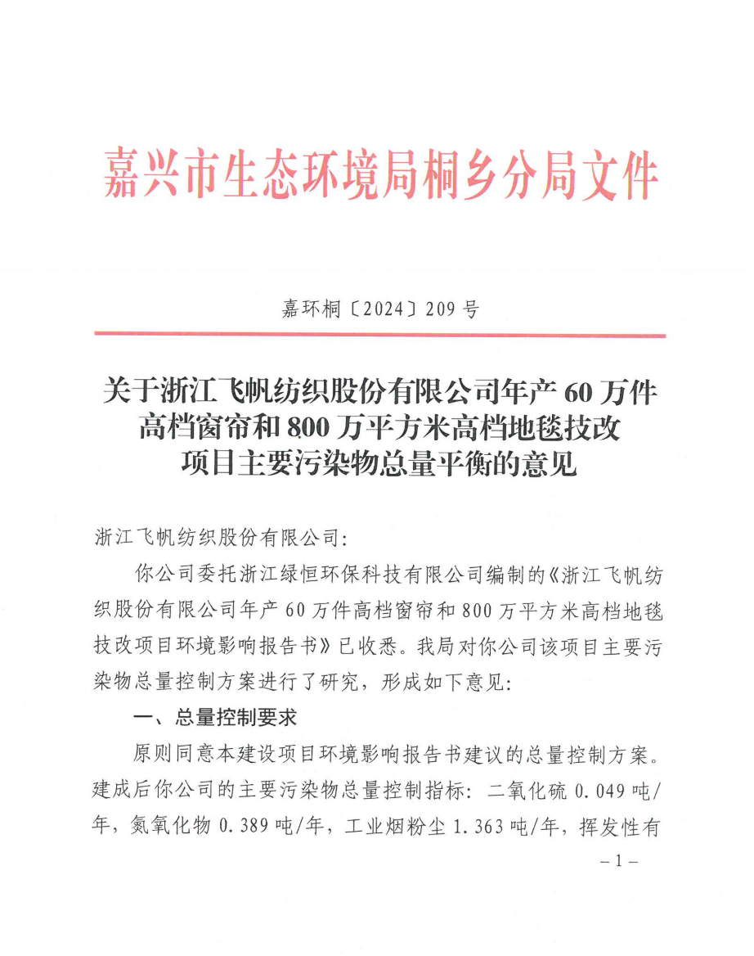
附件12 总量平衡意见

